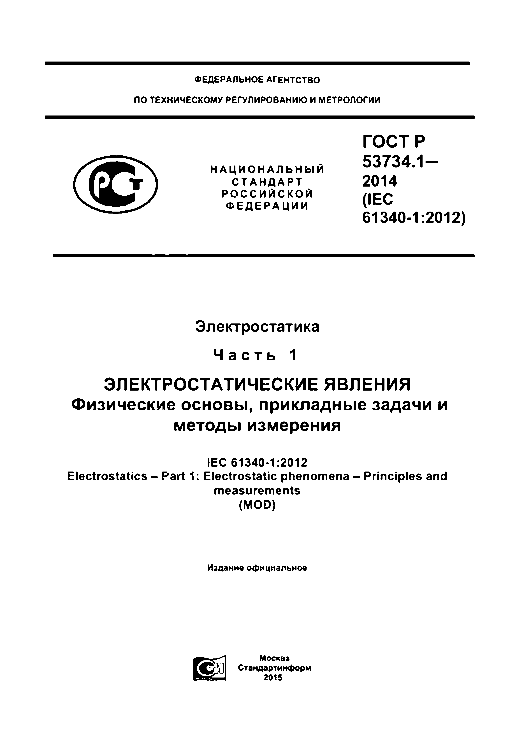Elec.ru
ФЕДЕРАЛЬНОЕ АГЕНТСТВО

ПО ТЕХНИЧЕСКОМУ РЕГУЛИРОВАНИЮ И МЕТРОЛОГИИ

ГОСТР
Н А Ц И О Н А Л Ь Н ЫЙ 53734.1
С Т А Н Д А Р Т 2014 РОССИЙСКОЙ (IEC ФЕ Д Е Р А Ц И И
61340-1:2012)

Электростатика
Ч а с т ь 1

ЭЛЕКТРОСТАТИЧЕСКИЕ ЯВЛЕНИЯ
Физические основы, прикладные задачи и методы измерения

IEC 61340-1:2012
Electrostatics - Part 1: Electrostatic phenomena - Principles and measurements
(MOD)

Издание официальное

М о скв а Стандартимформ 2015
Электротехническая библиотека Elec.ru

Электротехническая библиотека Elec.ru

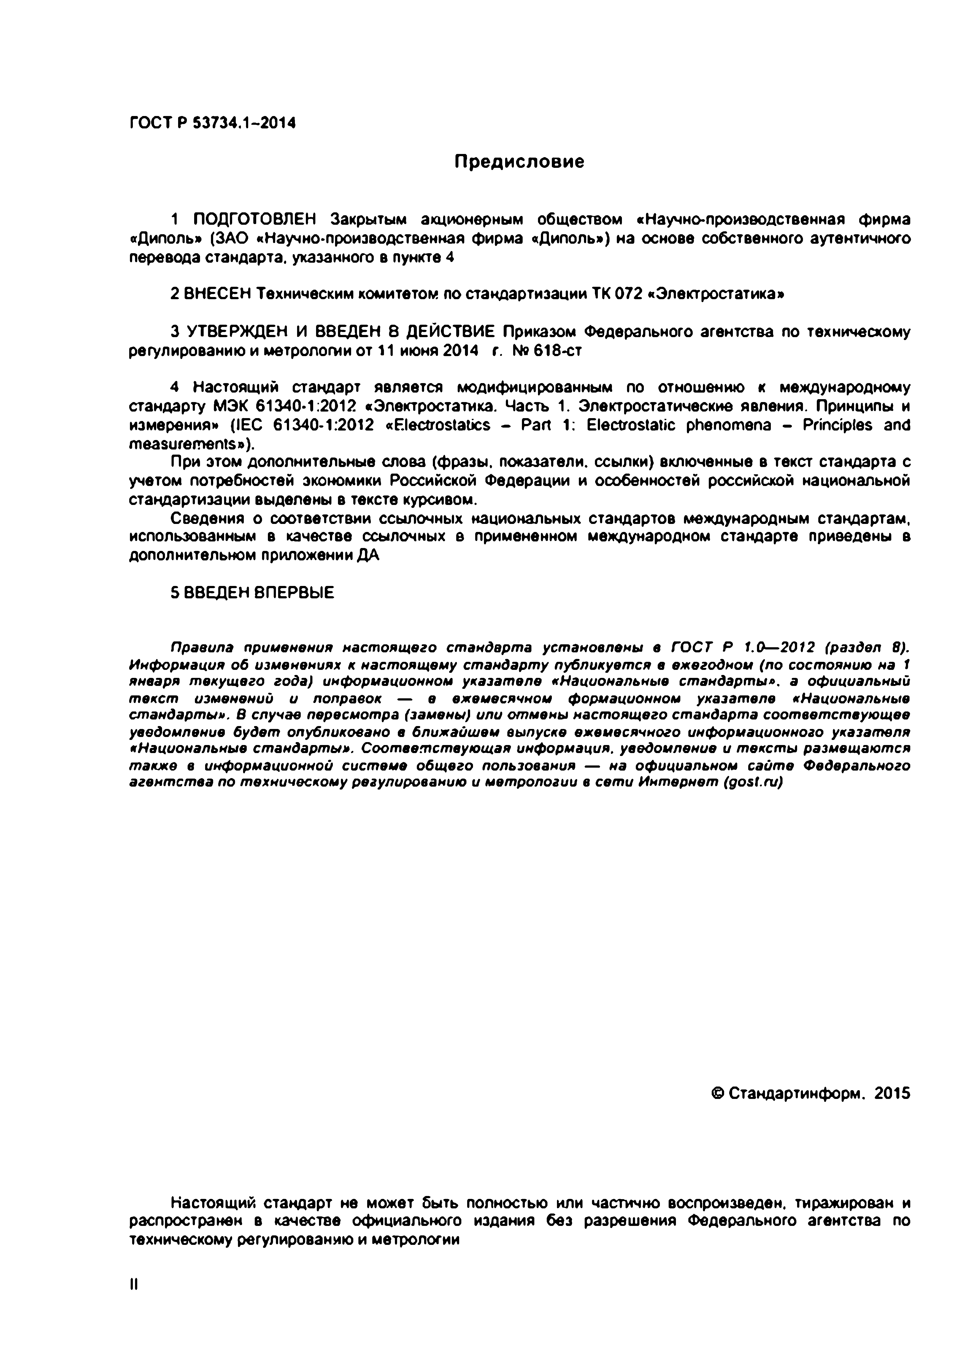
Электротехническая библиотека Elec.ru
ГОСТ Р 53734.1-2014

Предисловие

1 ПОДГОТОВЛЕН Закрытым акционерным обществом «Научно-производственная фирма
«Диполь» (ЗАО «Научно-производственная фирма «Диполь») на основе собственного аутентичного перевода стандарта, указанного в пункте 4

2 ВНЕСЕН Техническим комитетом по стандартизации ТК 072 «Электростатика»

3 УТВЕРЖДЕН И ВВЕДЕН 8 ДЕЙСТВИЕ Приказом Федерального агентства по техническому регулированию и метрологии от 11 июня 2014 г. №618>ст

4 Настоящий стандарт является модифицированным по отношению к международному стандарту МЭК 61340-1:2012 «Электростатика. Часть 1. Электростатические явления. Принципы и измерения» (IEC 61340-1:2012 «Electrostatics - Part 1: Electrostatic phenomena - Principles and measurements»).
При этом дополнительные слова (фразы, показатели, ссылки) включенные в текст стандарта с
учетом потребностей экономики Российской Федерации и особенностей российской национальной стандартизации выделены в тексте курсивом.
Сведения о соответствии ссылочных национальных стандартов международным стандартам, использованным в качестве ссылочных в примененном международном стандарте приведены в дополнительном приложении ДА

5 ВВЕДЕН ВПЕРВЫЕ

Правила применения настоящего стандарта установлены в ГОСТ Р 1.0—2012 (раздел 8). Информация об изменениях к настоящему стандарту публикуется в ежегодном (по состоянию на 1 января /пекущ его года) информационном указателе «Национальные стандарты». а официальный текст изменении и поправок — е ежемесячном формационном указателе «Национальные стандарты». В случае пересмотра (замены) или отмены настоящего стандарта соответствующее уведомление будет опубликовано в ближайшем выпуске ежемесячного информационного указателя
«Национальные стандарты». Соответствующая информация, уведомление и тексты размещаются также в информационной системе общего пользования — на официальном сайте Федерального агентства по техническому регулированию и метрологии в сети Интернет (gost.ru)

© Стандартинформ. 2015

Настоящий стандарт не может быть полностью или частично воспроизведен, тиражирован и распространен в качестве официального издания без разрешения Федерального агентства по техническому регулированию и метрологии

Электротехническая библиотека Elec.ru

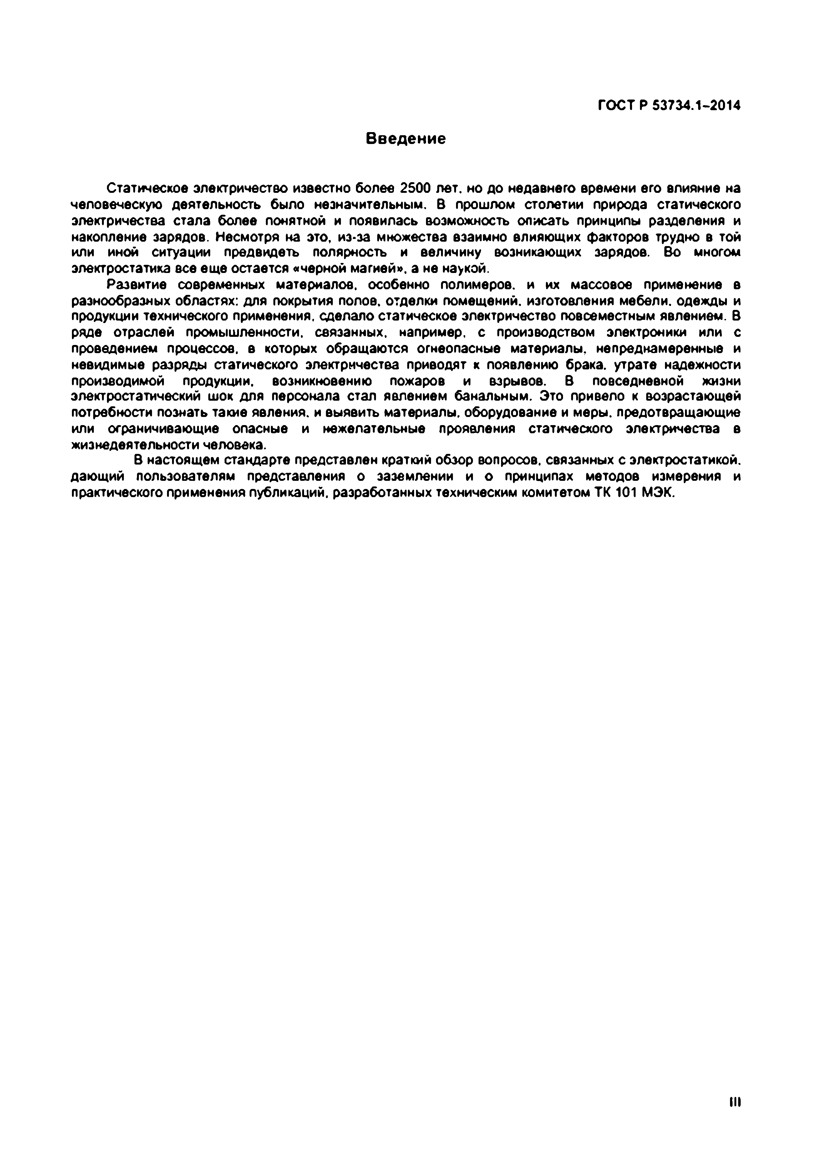
Электротехническая библиотека Elec.ru
ГОСТ Р 53734.1-2014

Введение

Статическое электричество известно более 2500 лет. но до недавнего времени его влияние на человеческую деятельность было незначительным. В прошлом столетии природа статического электричества стала более понятной и появилась возможность описать принципы разделения и накопление зарядов. Несмотря на это, из-за множества взаимно влияющих факторов трудно в той или иной ситуации предвидеть полярность и величину возникающих зарядов. Во многом электростатика все еще остается «черной магией», а не наукой.
Развитие современных материалов, особенно полимеров, и их массовое применение в разнообразных областях: для покрытия полое, отделки помещений, изготовления мебели, одежды и продукции технического применения, сделало статическое электричество повсеместным явлением. В ряде отраслей промышленности, связанных, например, с производством электроники или с проведением процессов, в которых обращаются огнеопасные материалы, непреднамеренные и невидимые разряды статического электричества приводят к появлению брака, утрате надежности производимой продукции, возникновению пожаров и взрывов. В повседневной жизни электростатический шок для персонала стал явлением банальным. Это привело к возрастающей потребности познать такие явления, и выявить материалы, оборудование и меры, предотвращающие или ограничивающие опасные и нежелательные проявления статического электричества в жизнедеятельности человека.
В настоящем стандарте представлен краткий обзор вопросов, связанных с электростатикой,
дающий пользователям представления о заземлении и о принципах методов измерения и практического применения публикаций, разработанных техническим комитетом ТК 101 МЭК.

ill

Электротехническая библиотека Elec.ru

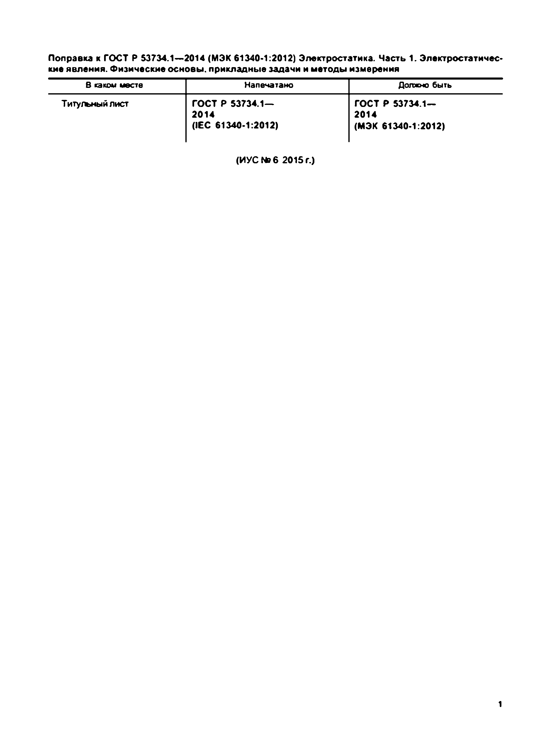
Электротехническая библиотека Elec.ru
П оправка к ГОСТ Р 53734.1— 2014 (МЭК 61340*1:2012) Э лектростатика. Часть 1. Э лектростатичес­ кие явления. Ф изические о сн о вы , прикладны е задачи и ы етоды измерения
В каком месте Напечатано Должно быть
Титульный лист ГОСТ Р 53734.1— ГОСТ Р 53734.1—
2014 2014
(IEC 61340-1:2012) (МЭК 61340-1:2012)

(ИУСМвб 2015 г.)

1

Электротехническая библиотека Elec.ru

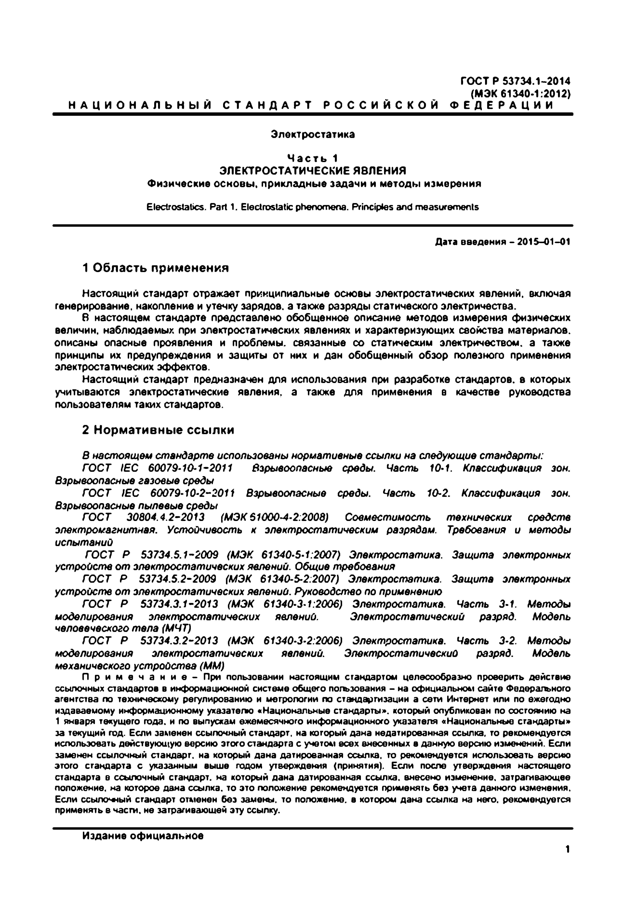
Электротехническая библиотека Elec.ru
ГОСТ Р 53734.1-2014
(МЭК 61340-1:2012) Н А Ц И О Н А Л Ь Н Ы Й С Т А Н Д А Р Т Р О С С И Й С К О Й Ф Е Д Е Р А Ц И И
Электростатика Ч а с т ь 1
ЭЛЕКТРОСТАТИЧЕСКИЕ ЯВЛЕНИЯ
Физические основы , прикладные задачи и методы измерения

Electrostatics. Part 1. Electrostatic phenomena. Principles and measurements

Дата введения - 2015-01-01

1 Область применения
Настоящий стандарт отражает принципиальные основы электростатических явлений, включая генерирование, накопление и утечку зарядов, а также разряды статического электричества.
В настоящем стандарте представлено обобщенное описание методов измерения физических
величин, наблюдаемых при электростатических явлениях и характеризующих свойства материалов, описаны опасные проявления и проблемы, связанные со статическим электричеством, а также принципы их предупреждекия и защиты от них и дан обобщенный обзор полезного применения электростатических эффектов.
Настоящий стандарт предназначен для использования при разработке стандартов, в которых учитываются электростатические явления, а также для применения в качестве руководства пользователям таких стандартов.
2 Нормативные ссылки
В настоящем стандарте использованы нормативные ссыпки на следующие стандарты: ГОСТ IEC 60079-10*1-2011 Взрывоопасные среды. Часть 10-1. Классификация зон.
Взрывоопасные газовые среды
ГОСТ IEC 60079-10-2-2011 взрывоопасные среды. Часть 10-2. Классификация зон.
Взрывоопасные пылевые среды
ГОСТ 30804.4.2-2013 (МЭК 61000-4-2:2008) Совместимость технических средств электромагнитная. Устойчивость к электростатическим разрядам. Требования и методы испытаний
ГОСТ Р 53734.5.1-2009 (МЭК 61340-5-1:2007) Электростатика. Защита электронных
устр о й ств о т электростатических явлений. Общие требования
ГОСТ Р 53734.5.2-2009 (МЭК 61340-5-2:2007) Электростатика. Защита электронных устройств от электростатических явлений. Руководство по применению
ГОСТ Р 53734.3.1-2013 (МЭК 61340-3-1:2006) Э лектростатика. Часть 3-1. Методы моделирования эл ектростатических явлений. Электростатический разряд. Модель человеческого тела (МЧТ)
ГОСТ Р 53734.3.2-2013 (МЭК 61340-3-2:2006) Электростатика. Часть 3-2. Методы моделирования электростатических явлений. Электростатический разряд. Модель механического устройства (ММ)
П р и м е ч а н и е - При пользовании настоящим стандартом целесообразно проверить действие
ссылочных стандартов в информационной системе общего погъзоеания - на официальном сайте Федерального агентства по техническому регулированию и метрологии по стандартизации а сети Интернет или по ежегодно издаваемому информационному указателю «Национальные стандарты», который опубликован по состоянию на 1 января текущего года, и по выпускам ежемесячного информационного указателя «Национальные стандарты» за текущий год. Если заменен ссылочный стандарт, на который дана недатированная ссылка, то рекомендуется использовать действующую версию этого стандарта с учетом всех внесенных в данную версию изменений. Если заменен ссылочный стандарт, на который дана датированная ссылка, то рекомендуется использовать версию этого стандарта с указанным выше годом утверждения (принятия). Если после утверждения настоящего стандарта в ссылочный стандарт, на который дана датированная ссылка, внесено изменение, затрагивающее положение, на которое дана ссылка, то это положение рекомендуется применять без учета данного изменения. Если ссылочный стандарт отменен без замены, то положение, в котором дана ссылка на него, рекомендуется применять е части, не затрагивающей эту ссылку.

Издание официальное
1

Электротехническая библиотека Elec.ru

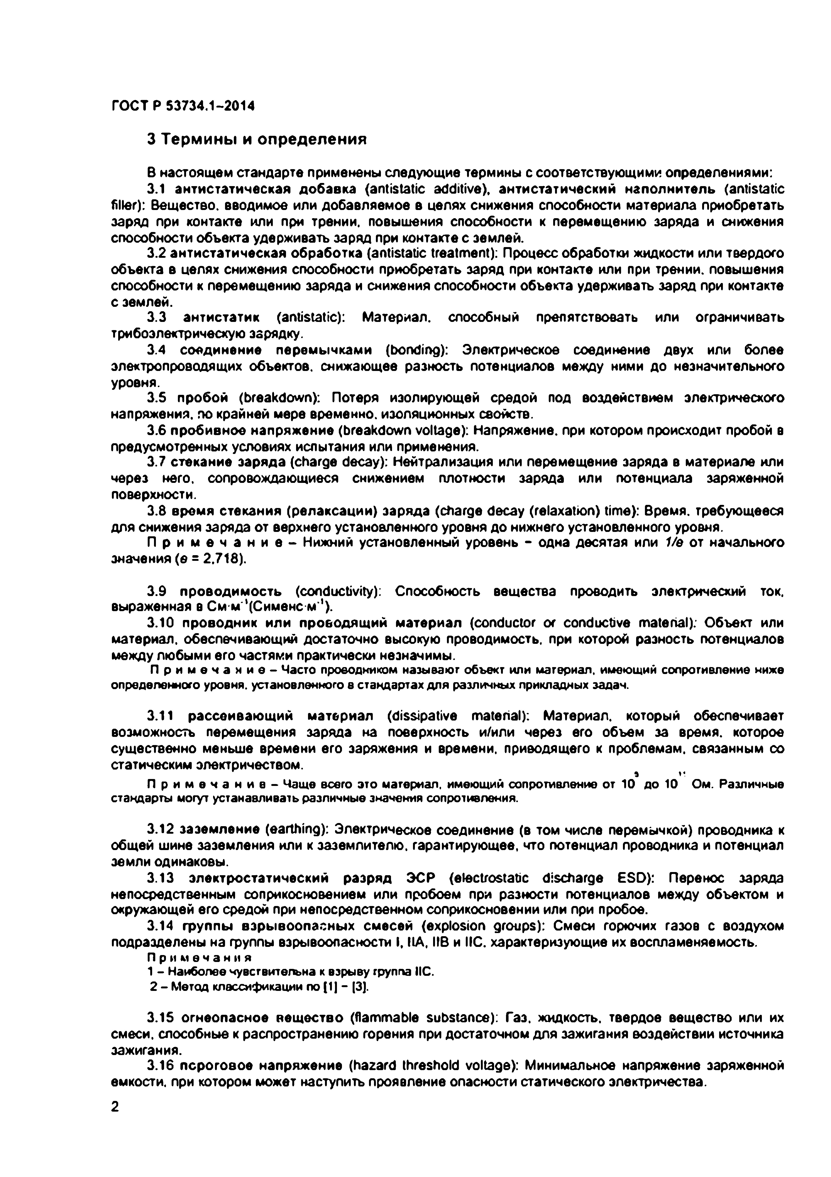
Электротехническая библиотека Elec.ru
ГОСТ Р 53734.1-2014

3 Термины и определения
В настоящем стандарте применены следующие термины с соответствующими определениями:
3.1 антистатическая добавка (antistatic additive), антистатический наполнитель (antistatic filler): Вещество, вводимое или добавляемое в целях снижения способности материала приобретать заряд при контакте или при трении, повышения способности к перемещению заряда и снижения способности объекта удерживать заряд при контакте с землей.
3.2 антистатическая обработка (antistatic treatment): Процесс обработки жидкости или твердого
объекта в целях снижения способности приобретать заряд при контакте или при трении, повышения способности к перемещению заряда и снижения способности объекта удерживать заряд при контакте с землей.
3.3 антистатик (antistatic): Материал, способный препятствовать или ограничивать
трибоэлектричесхую зарядку.
3.4 соединение перемычками (bonding): Электрическое соединение двух или более злектропроводящих объектов, снижающее разность потенциалов между ними до незначительного уровня.
3.5 пробой (breakdown): Потеря изолирующей средой под воздействием электрического
напряжения, по крайней мере временно, изоляционных свойств.
3.6 пробивное напряжение (breakdown voltage): Напряжение, при котором происходит пробой в предусмотренных условиях испытания или применения.
3.7 отекание заряда (charge decay): Нейтрализация или перемещение заряда в материале или
через него, сопровождающиеся снижением плотности заряда или потенциала заряженной поверхности.
3.8 время отекания (релаксации) заряда (charge decay (relaxation) time): Время, требующееся для снижения заряда от верхнего установленного уровня до нижнего установленного уровня.
П р и м е ч а н и е - Нижний установленный уровень - одна десятая или 1/в от начального
значения (е = 2.718).

3.9 проводимость (conductivity): Способность вещества проводить электрический ток. выраженная в См м '(Сименс м ').
3.10 проводник или проводящ ий материал (conductor or conductive material). Объект или материал, обеспечивающий достаточно высокую проводимость, при которой разность потенциалов между любыми его частями практически незначимы.
П р и м е ч а н и е - Часто проводником называют объект или материал, имеющий сопротивление ниже
определенного уровня, установленного в стандартах для различных прикладных задач.

3.11 рассеивающий материал (dissipative material): Материал, который обеспечивает возможность перемещения заряда на поверхность и/или через его объем за время, которое существенно меньше времени его заряжения и времени, приводящего к проблемам, связанным со статическим электричеством.
П р и м е ч а н и е - Чаще всего это материал, имеющий сопротивление от 10 до 10 Ом. Различные стандарты могут устанавливать различные значения сопротивления.

3.12 заземление (earthing): Электрическое соединение (в том числе перемычкой) проводника к общей шине заземления или к эаземлителю. гарантирующее, что потенциал проводника и потенциал земли одинаковы.
3.13 электростатический разряд ЭСР (electrostatic discharge ESD): Перенос заряда непосредственным соприкосновением или пробоем при разности потенциалов между объектом и окружающей его средой при непосредственном соприкосновении или при пробое.
3.14 группы взры воопасны х смесей (explosion groups): Смеси горючих газов с воздухом подразделены на группы взрывоопасности I. НА, IIB и НС. характеризующие их воспламеняемость.
П р и м е ч а н и я
1 - Наиболее чувствительна к взрыву группа ПС. 2 - Метод классификации по (1] - [3].

3.15 огнеопасное вещество (flammable substance): Газ. жидкость, твердое вещество или их смеси, способные к распространению горения при достаточном для зажигания воздействии источника зажигания.
3.16 пороговое напряжение (hazard threshold voltage): Минимальное напряжение заряженной
емкости, при котором может наступить проявление опасности статического электричества.
2

Электротехническая библиотека Elec.ru

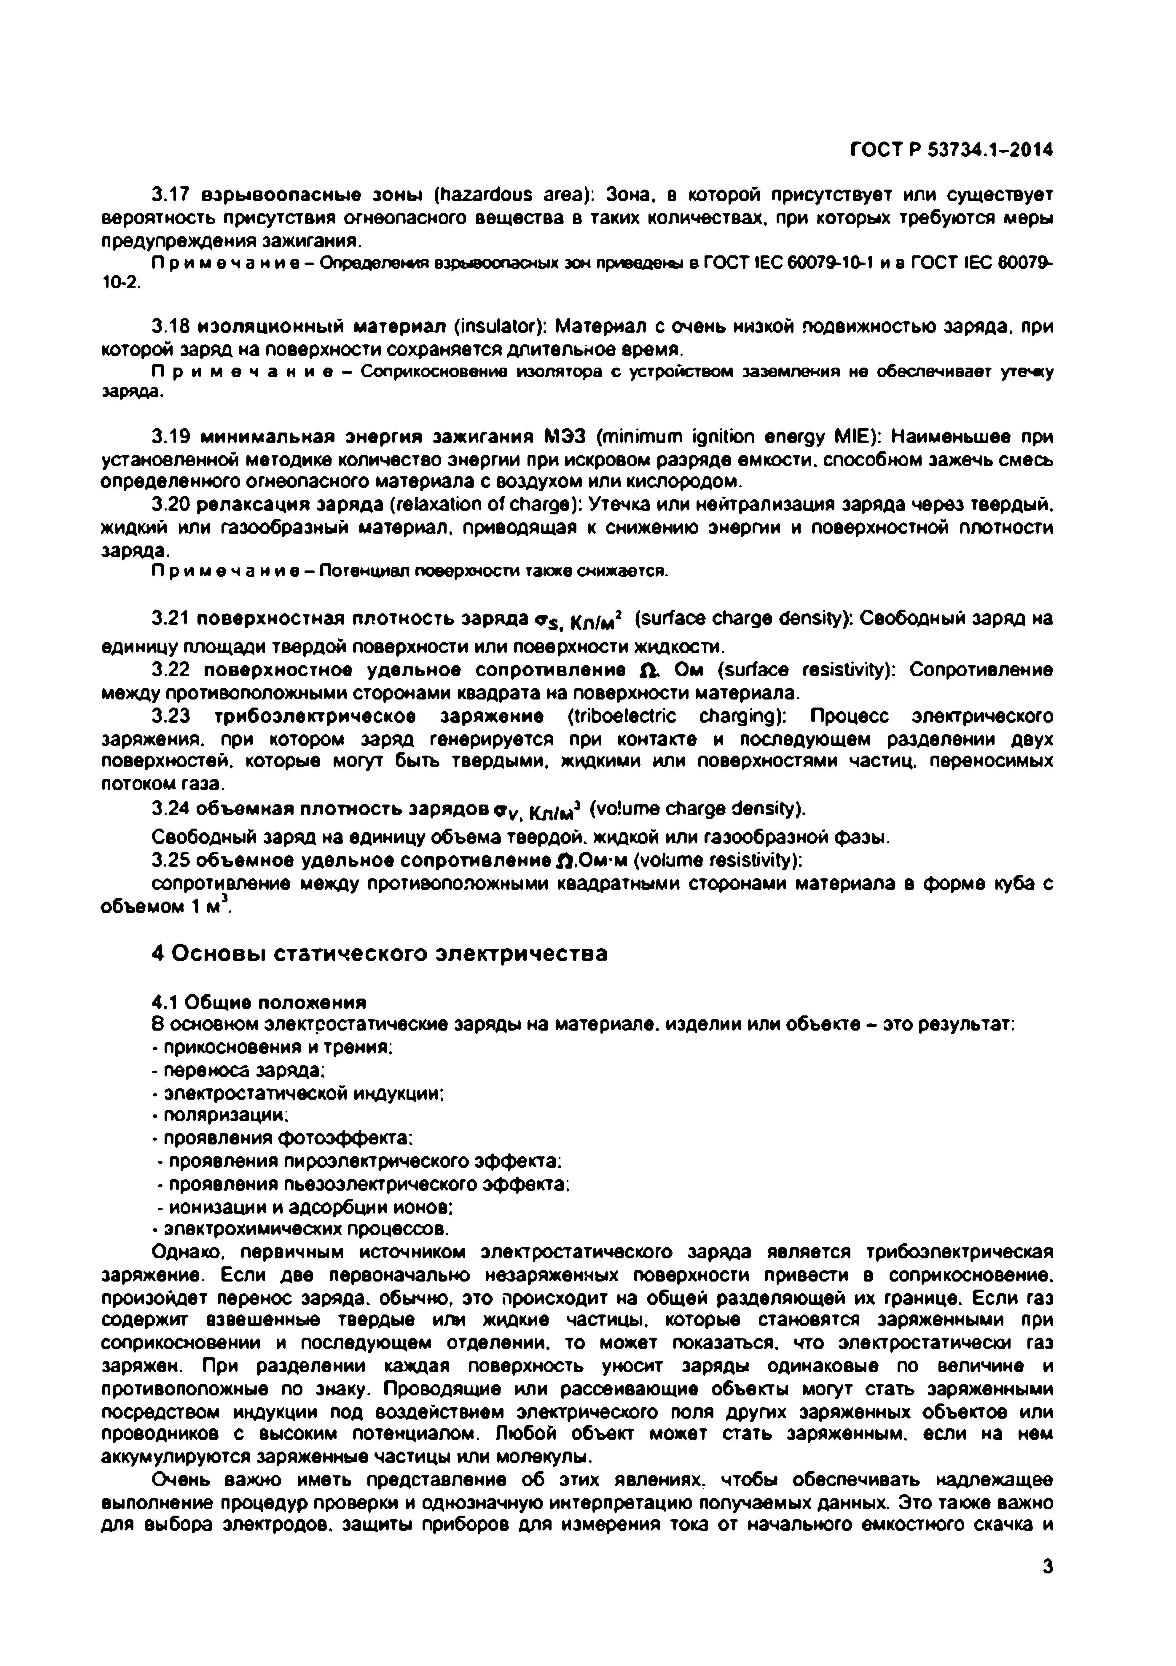
Электротехническая библиотека Elec.ru
ГОСТ Р 53734.1-2014

3.17 взры воопасные зоны (hazardous area): Зона, в которой присутствует или существует вероятность присутствия огнеопасного вещества в таких количествах, при которых требуются меры предупреждения зажигания.
П р и м е ч а н и е - Определения взрывоопасных зон приведет в ГОСТ (ЕС 60079-10-1 и в ГОСТ IEC 60079-
10 2.
3.18 изоляционный материал (insulator): Материал с очень низкой подвижностью заряда, при которой заряд на поверхности сохраняется длительное время.
П р и м е ч а н и е - Соприкосновение изолятора с устройством заземления не обеспечивает утечку заряда.

3.19 минимальная энергия зажигания МЭЗ (minimum ignition energy MIE): Наименьшее при установленной методике количество энергии при искровом разряде емкости, способном зажечь смесь определенного огнеопасного материала с воздухом или кислородом.
3.20 релаксация заряда (relaxation of charge): Утечка или нейтрализация заряда через твердый, жидкий или газообразный материал, приводящая к снижению энергии и поверхностной плотности заряда.
П р и м е ч а н и е - Потенциал поверхности также снижается.

3.21 поверхностная плотность заряда Кл/мг (surface charge density): Свободный заряд на единицу площади твердой поверхности или поверхности жидкости.
3.22 поверхностное удельное сопротивление ft. Ом (surface resistivity): Сопротивление
между противоположными сторонами квадрата на поверхности материала.
3.23 трибоэлектрическое заряжение (triboelectric charging): Процесс электрического заряжения, при котором заряд генерируется при контакте и последующем разделении двух поверхностей, которые могут быть твердыми, жидкими или поверхностями частиц, переносимых потоком газа.
3.24 объемная плотность зарядов 9 ^, Кл/мэ (volume charge density). Свободный заряд на единицу объема твердой, жидкой или газообразной фазы.
3.25 объемное удельное сопротивление Л.Ом-м (volume resistivity):
сопротивление между противоположными квадратными сторонами материала в форме куба с объемом 1 м3.
4 Основы статического электричества
4.1 Общие положения
8 основном электростатические заряды на материале, изделии или объекте - это результат:
• прикосновения и трения:
• переноса заряда:
• электростатической индукции;
• поляризации;
• проявления фотоэффекта;
• проявления пироэлектрического эффекта:
• проявления пьезоэлектрического эффекта;
• ионизации и адсорбции ионов;
• электрохимических процессов.
Однако, первичным источником электростатического заряда является трибоэлектрическая заряжение. Если две первоначально незаряженных поверхности привести в соприкосновение, произойдет перенос заряда, обычно, это происходит на общей разделяющей их границе. Если газ содержит взвешенные твердые или жидкие частицы, которые становятся заряженными при соприкосновении и последующем отделении, то может показаться, что электростатически газ заряжен. При разделении каждая поверхность уносит заряды одинаковые по величине и противоположные по знаку. Проводящие или рассеивающие объекты могут стать заряженными посредством индукции под воздействием электрического поля других заряженных объектов или проводников с высоким потенциалом. Любой объект может стать заряженным, если на нем аккумулируются заряженные частицы или молекулы.
Очень важно иметь представление об этих явлениях, чтобы обеспечивать надлежащее выполнение процедур проверки и однозначную интерпретацию получаемых данных. Это также важно для выбора электродов, защиты приборов для измерения тока от начального емкостного скачка и

3

Электротехническая библиотека Elec.ru

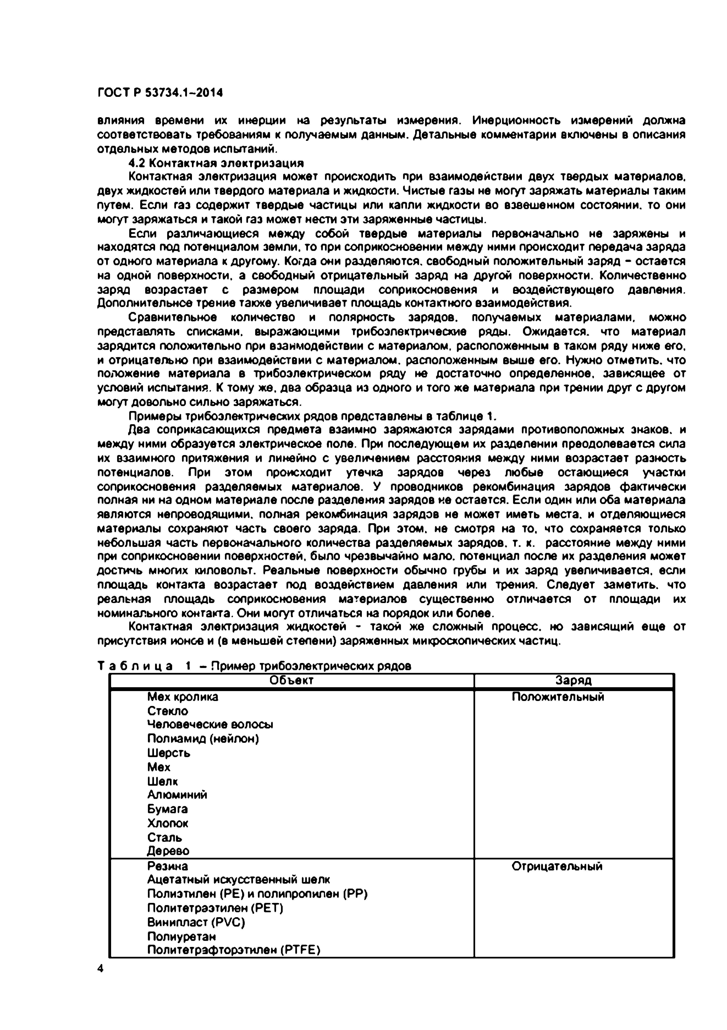
Электротехническая библиотека Elec.ru
ГОСТ Р 53734.1-2014

влияния времени их инерции на результаты измерения. Инерционность измерений должна соответствовать требованиям к получаемым данным. Детальные комментарии включены в описания отдельных методов испытаний.
4.2 Контактная электризация
Контактная электризация может происходить при взаимодействии двух твердых материалов, двух жидкостей или твердого материала и жидкости. Чистые газы не могут заряжать материалы таким путем. Если газ содержит твердые частицы или капли жидкости во взвешенном состоянии, то они могут заряжаться и такой газ может нести эти заряженные частицы.
Если различающиеся между собой твердые материалы первоначально не заряжены и находятся под потенциалом земли, то при соприкосновении между ними происходит передача заряда от одного материала к другому. Когда они разделяются, свободный положительный заряд - остается на одной поверхности, а свободный отрицательный заряд на другой поверхности. Количественно заряд возрастает с размером площади соприкосновения и воздействующего давления. Дополнительное трение также увеличивает площадь контактного взаимодействия.
Сравнительное количество и полярность зарядов, получаемых материалами, можно представлять списками, выражающими трибоэлектрические ряды. Ожидается, что материал зарядится положительно при взаимодействии с материалом, расположенным в таком ряду ниже его. и отрицательно при взаимодействии с материалом, расположенным выше его. Нужно отметить, что положение материала в трибоэлектрическом ряду не достаточно определенное, зависящее от условий испытания. К тому же. два образца из одного и того же материала при трении друг с другом могут довольно сильно заряжаться.
Примеры трибоэлектрических рядов представлены в таблице 1.
Два соприкасающихся предмета взаимно заряжаются зарядами противоположных знаков, и между ними образуется электрическое поле. При последующем их разделении преодолевается сила их взаимного притяжения и линейно с увеличением расстояния между ними возрастает разность потенциалов. При этом происходит утечка зарядов через любые остающиеся участки соприкосновения разделяемых материалов. У проводников рекомбинация зарядов фактически полная ни на одном материале после разделения зарядов не остается. Если один или оба материала являются непроводящими, полная рекомбинация зарядов не может иметь места, и отделяющиеся материалы сохраняют часть своего заряда. При этом, не смотря на то. что сохраняется только небольшая часть первоначального количества разделяемых зарядов, т. к. расстояние между ними при соприкосновении поверхностей, было чрезвычайно мало, потенциал после их разделения может достичь многих киловольт. Реальные поверхности обычно грубы и их заряд увеличивается, если площадь контакта возрастает под воздействием давления или трения. Следует заметить, что реальная площадь соприкосновения материалов существенно отличается от площади их номинального контакта. Они могут отличаться на порядок или более.
Контактная электризация жидкостей - такой же сложный процесс, но зависящий еще от
присутствия ионов и (в меньшей степени) заряженных микроскопических частиц.
Т а б л и ц а 1 - Пример трибоэлектрических рядов
Объект Заряд
Мех кролика Положительный
Стекло
Человеческие волосы Полиамид (нейлон) Шерсть
Мех Шелк
Алюминий
Бумага Хлопок Сталь Дерево
Резина Отрицательный
Ацетатный искусственный шелк Полиэтилен (РЕ) и полипропилен (РР) Политетрээтилен (РЕТ) Винипласт(PVC)
Полиуретан Политетрафторэтилен (PTFE)
4

Электротехническая библиотека Elec.ru

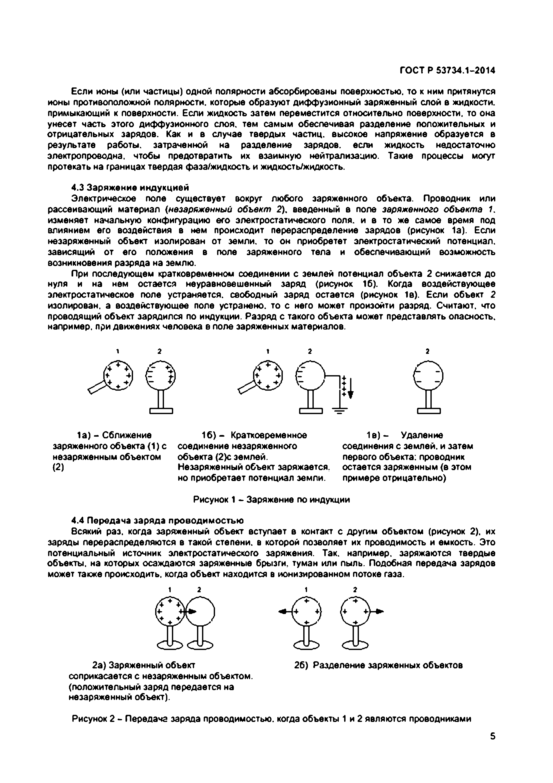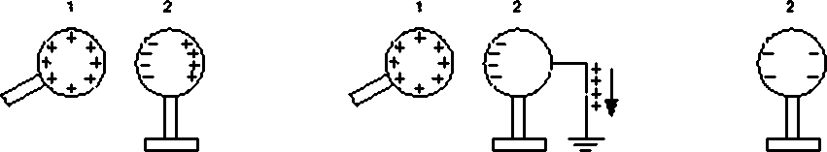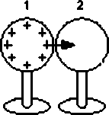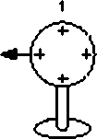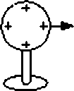Электротехническая библиотека Elec.ru
ГОСТ Р 53734.1-2014

Если ионы (или частицы) одной полярности абсорбированы поверхностью, то к ним притянутся ионы противоположной полярности, которые образуют диффузионный заряженный слой в жидкости, примыкающий к поверхности. Если жидкость затем переместится относительно поверхности, то она унесет часть этого диффузионного слоя, тем самым обеспечивая разделение положительных и отрицательных зарядов. Как и в случае твердых частиц, высокое напряжение образуется в результате работы, затраченной на разделение зарядов, если жидкость недостаточно электропроводка, чтобы предотвратить их взаимную нейтрализацию. Такие процессы могут протекать на границах твердая фаза/жидкость и жидкость/жидкость.

4.3 Заряжение индукцией
Электрическое поле существует вокруг любого заряженного объекта. Проводник или рассеивающий материал {незаряженный объект 2). введенный в поле заряженного объекта 1. изменяет начальную конфигурацию его электростатического поля, и в то же самое время под влиянием его воздействия в нем происходит перераспределение зарядов (рисунок 1а). Если незаряженный объект изолирован от земли, то он приобретет электростатический потенциал, зависящий от его положения в поле заряженного тела и обеспечивающий возможность возникновения разряда на землю.
При последующем кратковременном соединении с землей потенциал объекта 2 снижается до нуля и на кем остается неуравновешенный заряд (рисунок 16). Когда воздействующее электростатическое поле устраняется, свободный заряд остается (рисунок 1в). Если объект 2 изолирован, а воздействующее поле устранено, то с него может произойти разряд. Считают, что проводящий объект зарядился по индукции. Разряд с такого объекта может представлять опасность, например, при движениях человека в поле заряженных материалов.

1а) - Сближение 1 6 ) - Кратковременное 1 е ) - Удаление заряженного объекта (1) с соединение незаряженного соединения с землей, и затем незаряженным объектом объекта (2)с землей. первого объекта: проводник
( 2) Незаряженный объект заряжается, остается заряженным (в этом но приобретает потенциал земли. примере отрицательно)

Рисунок 1 - Заряжение по индукции

4.4 Передача заряда проводимостью
Всякий раз, когда заряженный объект вступает в контакт с другим объектом (рисунок 2). их заряды перераспределяются в такой степени, в которой позволяет их проводимость и емкость. Это потенциальный источник электростатического заряжения. Так. например, заряжаются твердые объекты, на которых осаждаются заряженные брызги, туман или пыль. Подобная передача зарядов может также происходить, когда объект находится в ионизированном потоке газа.

2а) Заряженный объект 26) Разделение заряженных объектов соприкасается с незаряженным объектом.
(положительный заряд передается на незаряженный объект).

Рисунок 2 - Передача заряда проводимостью, когда объекты 1 и 2 являются проводниками
5

Электротехническая библиотека Elec.ru

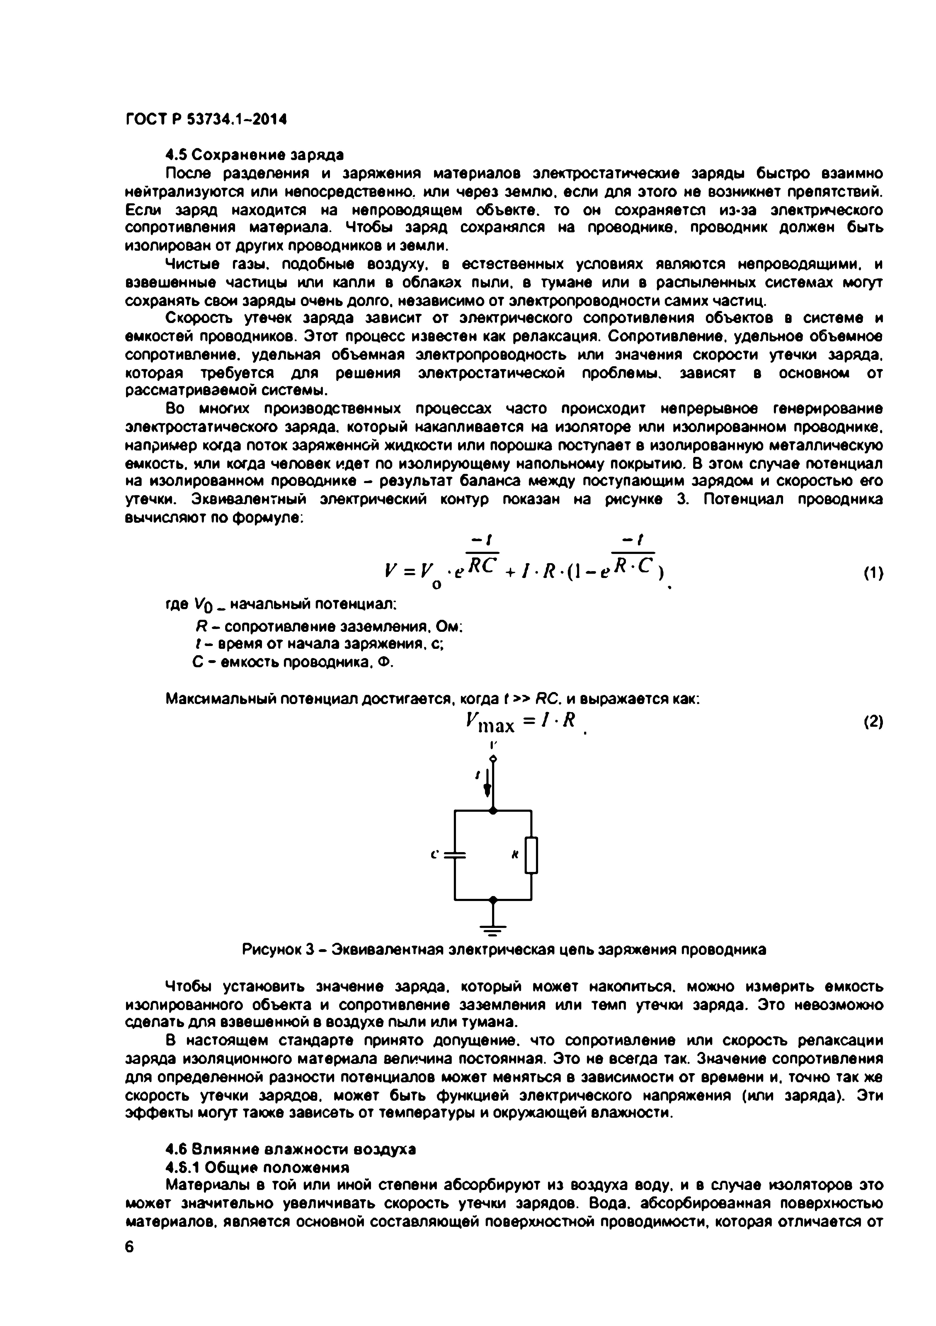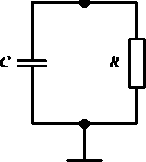Электротехническая библиотека Elec.ru
ГОСТ Р 53734.1-2014

4.5 Сохранение заряда
После разделения и заряжения материалов электростатические заряды быстро взаимно нейтрализуются или непосредственно, или через землю, если для этого не возникнет препятствий. Если заряд находится на непроводящем объекте, то он сохраняется из-за электрического сопротивления материала. Чтобы заряд сохранялся на проводнике, проводник должен быть изолирован от других проводников и земли.
Чистые газы, подобные воздуху, в естественных условиях являются непроводящими, и взвешенные частицы или капли в облаках пыли, в тумане или в распыленных системах могут сохранять свои заряды очень долго, независимо от электропроводности самих частиц.
Скорость утечек заряда зависит от электрического сопротивления объектов в системе и
емкостей проводников. Этот процесс известен как релаксация. Сопротивление, удельное объемное сопротивление, удельная объемная электропроводность или значения скорости утечки заряда, которая требуется для решения электростатической проблемы, зависят в основном от рассматриваемой системы.
Во многих производственных процессах часто происходит непрерывное генерирование электростатического заряда, который накапливается на изоляторе или изолированном проводнике, например когда поток заряженной жидкости или порошка поступает в изолированную металлическую емкость, или когда человек идет по изолирующему напольному покрытию. В этом случае потенциал на изолированном проводнике - результат баланса между поступающим зарядом и скоростью его утечки. Эквивалентный электрический контур показан на рисунке 3. Потенциал проводника вычисляют по формуле:
- / - 7
V - Vq е^С + J . R . ( \ - e R C ) (1)
где VJo_ начальный потенциал:
R - сопротивление заземления. Ом: Г - время от начала заряжения, с;
С - емкость проводника. Ф.

Максимальный потенциал достигается, когда Г» RC. и выражается как:
J'max (2)
г
6

1

Рисунок 3 - Эквивалентная электрическая цель заряжения проводника

Чтобы установить значение заряда, который может накопиться, можно измерить емкость изолированного объекта и сопротивление заземления или темп утечки заряда. Это невозможно сделать для взвешенной в воздухе пыли или тумана.
В настоящем стандарте принято допущение, что сопротивление или скорость релаксации заряда изоляционного материала величина постоянная. Это не всегда так. Значение сопротивления для определенной разности потенциалов может меняться в зависимости от времени и. точно так же скорость утечки зарядов, может быть функцией электрического напряжения (или заряда). Эти эффекты могут также зависеть от температуры и окружающей влажности.

4.6 Влияние влажности воздуха
4.6.1 Общие положения
Материалы в той или иной степени абсорбируют из воздуха воду, и в случае изоляторов это может значительно увеличивать скорость утечки зарядов. Вода, абсорбированная поверхностью материалов, является основной составляющей поверхностной проводимости, которая отличается от
6

Электротехническая библиотека Elec.ru

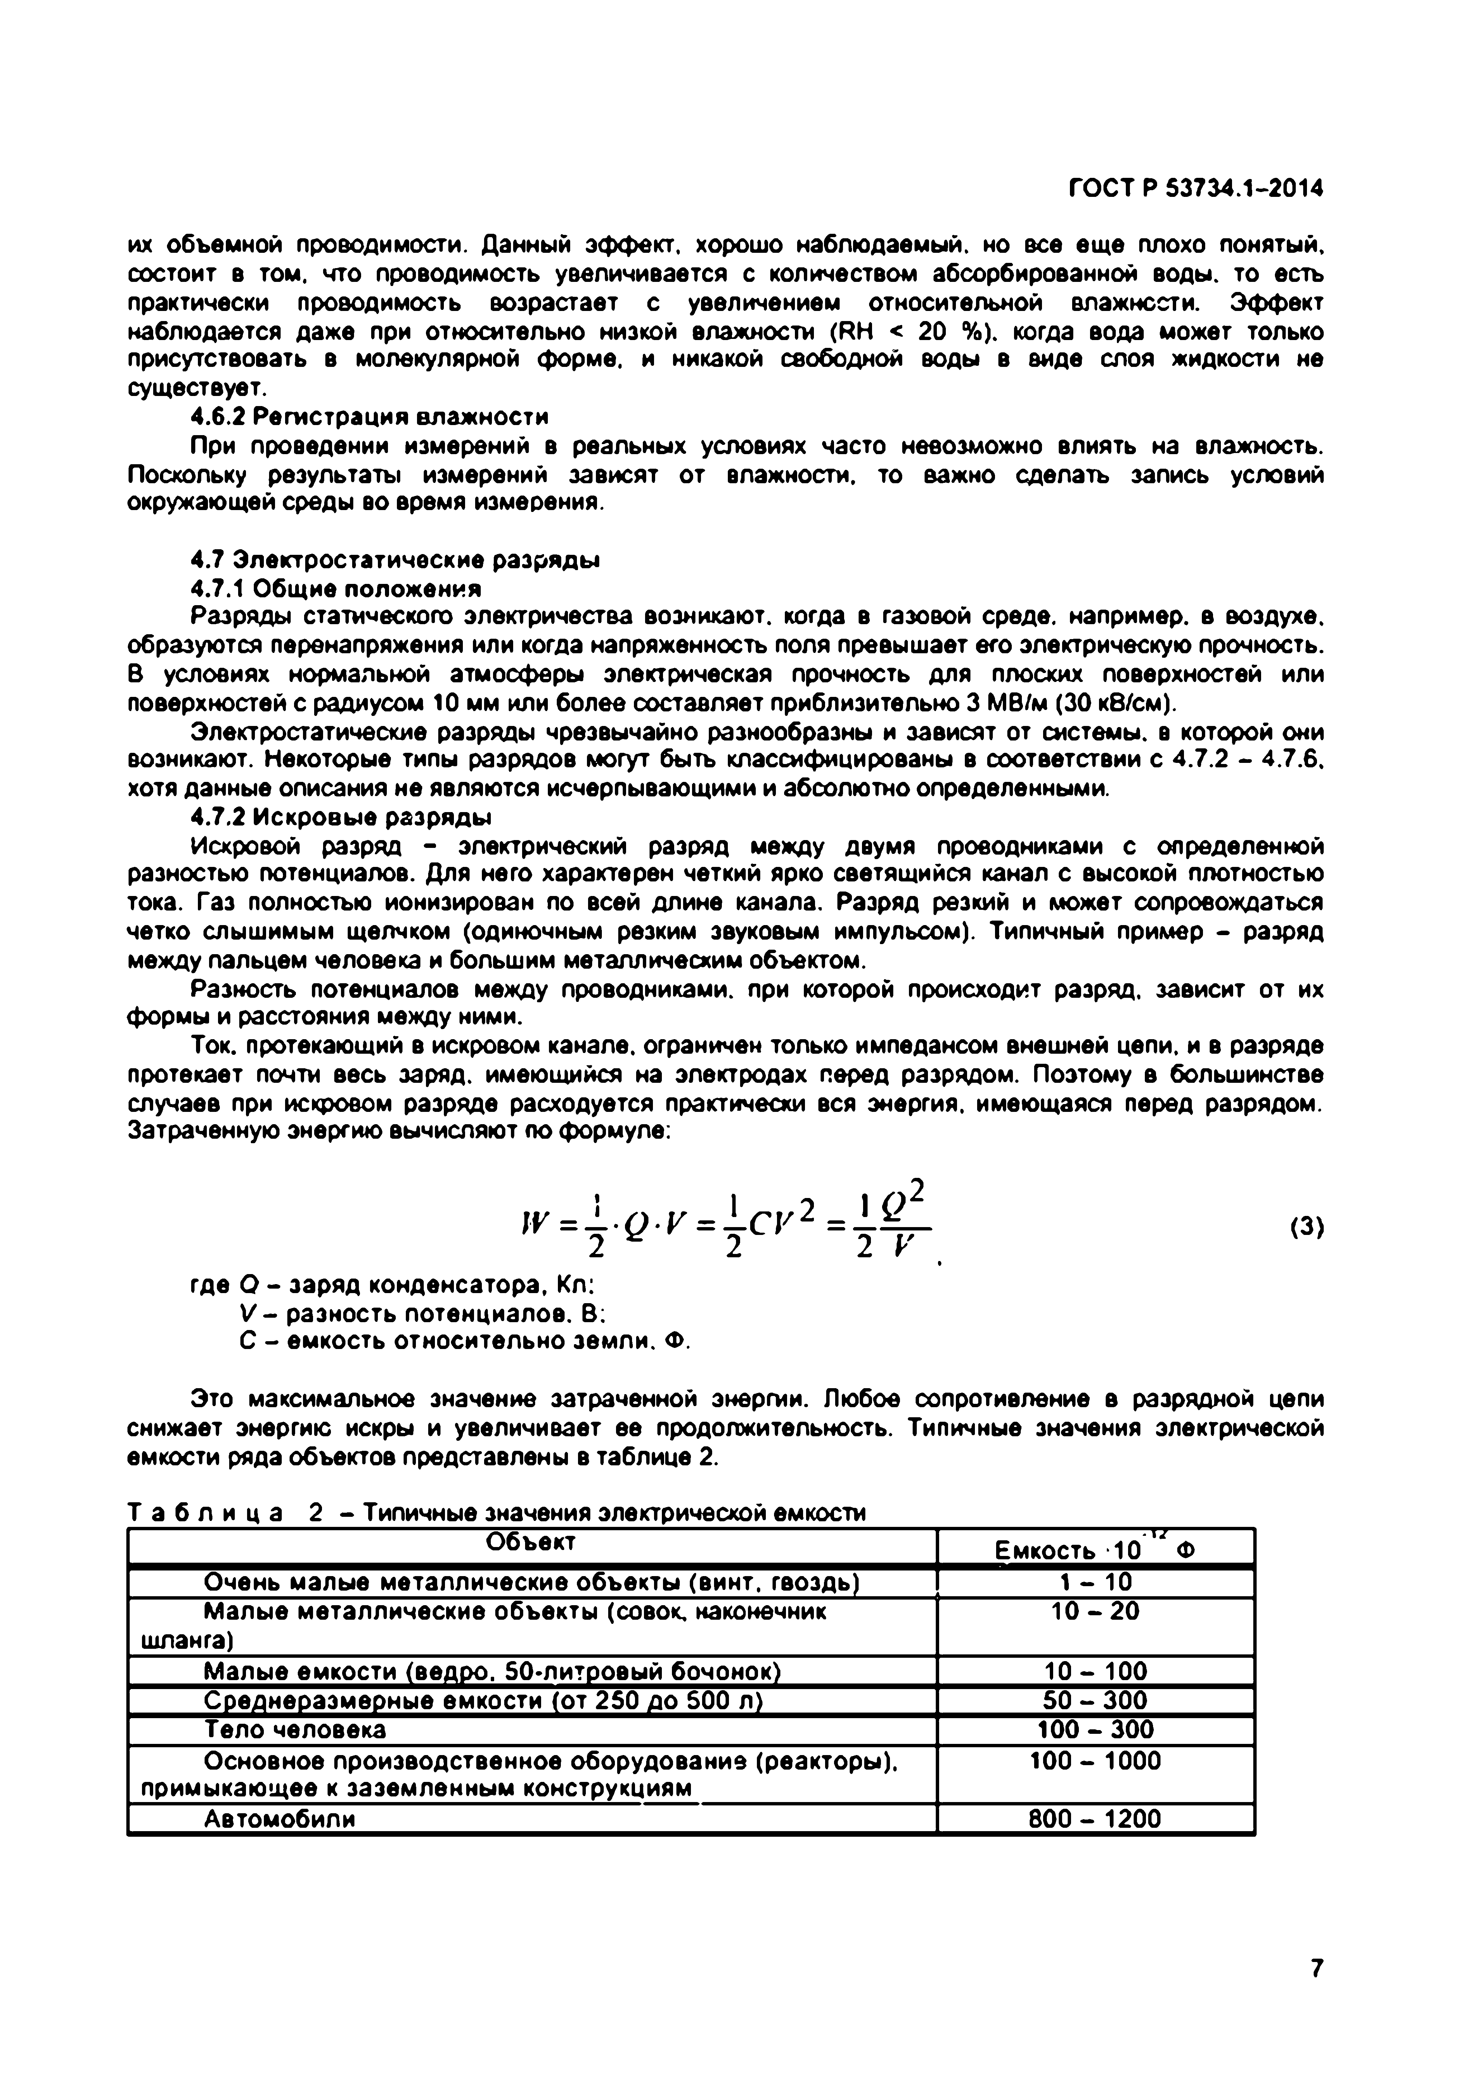
Электротехническая библиотека Elec.ru
ГОСТ Р 53734.1-2014

их объемной проводимости. Данный эффект, хорошо наблюдаемый, но все еще плохо понятый, состоит в том. что проводимость увеличивается с количеством абсорбированной воды, то есть практически проводимость возрастает с увеличением относительной влажности. Эффект наблюдается даже при относительно низкой влажности (RH < 20 %). когда вода может только присутствовать в молекулярной форме, и никакой свободной воды в виде слоя жидкости не существует.
4.6.2 Регистрация влажности
При проведении измерений в реальных условиях часто невозможно влиять на влажность. Поскольку результаты измерений зависят от влажности, то важно сделать запись условий окружающей среды во время измерения.

4.7 Электростатические разряды
4.7.1 Общие положения
Разряды статического электричества возникают, когда в газовой среде, например, в воздухе, образуются перенапряжения или когда напряженность поля превышает его электрическую прочность. В условиях нормальной атмосферы электрическая прочность для плоских поверхностей или поверхностей с радиусом 10 мм или более составляет приблизительно 3 МВ/м (30 к8/см).
Электростатические разряды чрезвычайно разнообразны и зависят от системы, в которой они возникают. Некоторые типы разрядов могут быть классифицированы в соответствии с 4.7.2 - 4.7.6, хотя данные описания не являются исчерпывающими и абсолютно определенными.
4.7.2 Искровые разряды
Искровой разряд - электрический разряд между двумя проводниками с определенной разностью потенциалов. Для него характерен четкий ярко светящийся канал с высокой плотностью тока. Газ полностью ионизирован по всей длине канала. Разряд резкий и может сопровождаться четко слышимым щелчком (одиночным резким звуковым импульсом). Типичный пример - разряд между пальцем человека и большим металлическим объектом.
Разность потенциалов между проводниками, при которой происходит разряд, зависит от их формы и расстояния между ними.
Ток. протекающий в искровом канале, ограничен только импедансом внешней цепи, и в разряде протекает почти весь заряд, имеющийся на электродах перед разрядом. Поэтому в большинстве случаев при искровом разряде расходуется практически вся энергия, имеющаяся перед разрядом. Затраченную энергию вычисляют по формуле;

,v = L q .v = ' c v 2 ='<£ (3)
2 * 2 2 V
где О - заряд конденсатора, Кл:
V - разность потенциалов. В:
С - емкость относительно земли. Ф.

Это максимальное значение затраченной энергии. Любое сопротивление в разрядной цепи снижает энергию искры и увеличивает ее продолжительность. Типичные значения электрической емкости ряда объектов представлены в таблице 2.

Т а б л и ц а 2 - Типичные значения электрической емкости
Объект ------------------------ тз----------
Емкость 10 Ф
Очень малые металлические объекты (винт, гвоздь) 1 - 10
Малые металлические объекты (совок, наконечник 1 0 - 2 0
шланга)
Малые емкости (ведоо. 50-литоовый бочонок) 1 0 - 1 0 0
Соеднеоаэмеоные емкости <от 250 до 500 л) 50 - 300
Тело человека 1 0 0 - 3 0 0
Основное производственное оборудование (реакторы), 1 0 0 - 1000
примыкающее к заземленным конструкциям
Автомобили 8 0 0 - 1200

7

Электротехническая библиотека Elec.ru

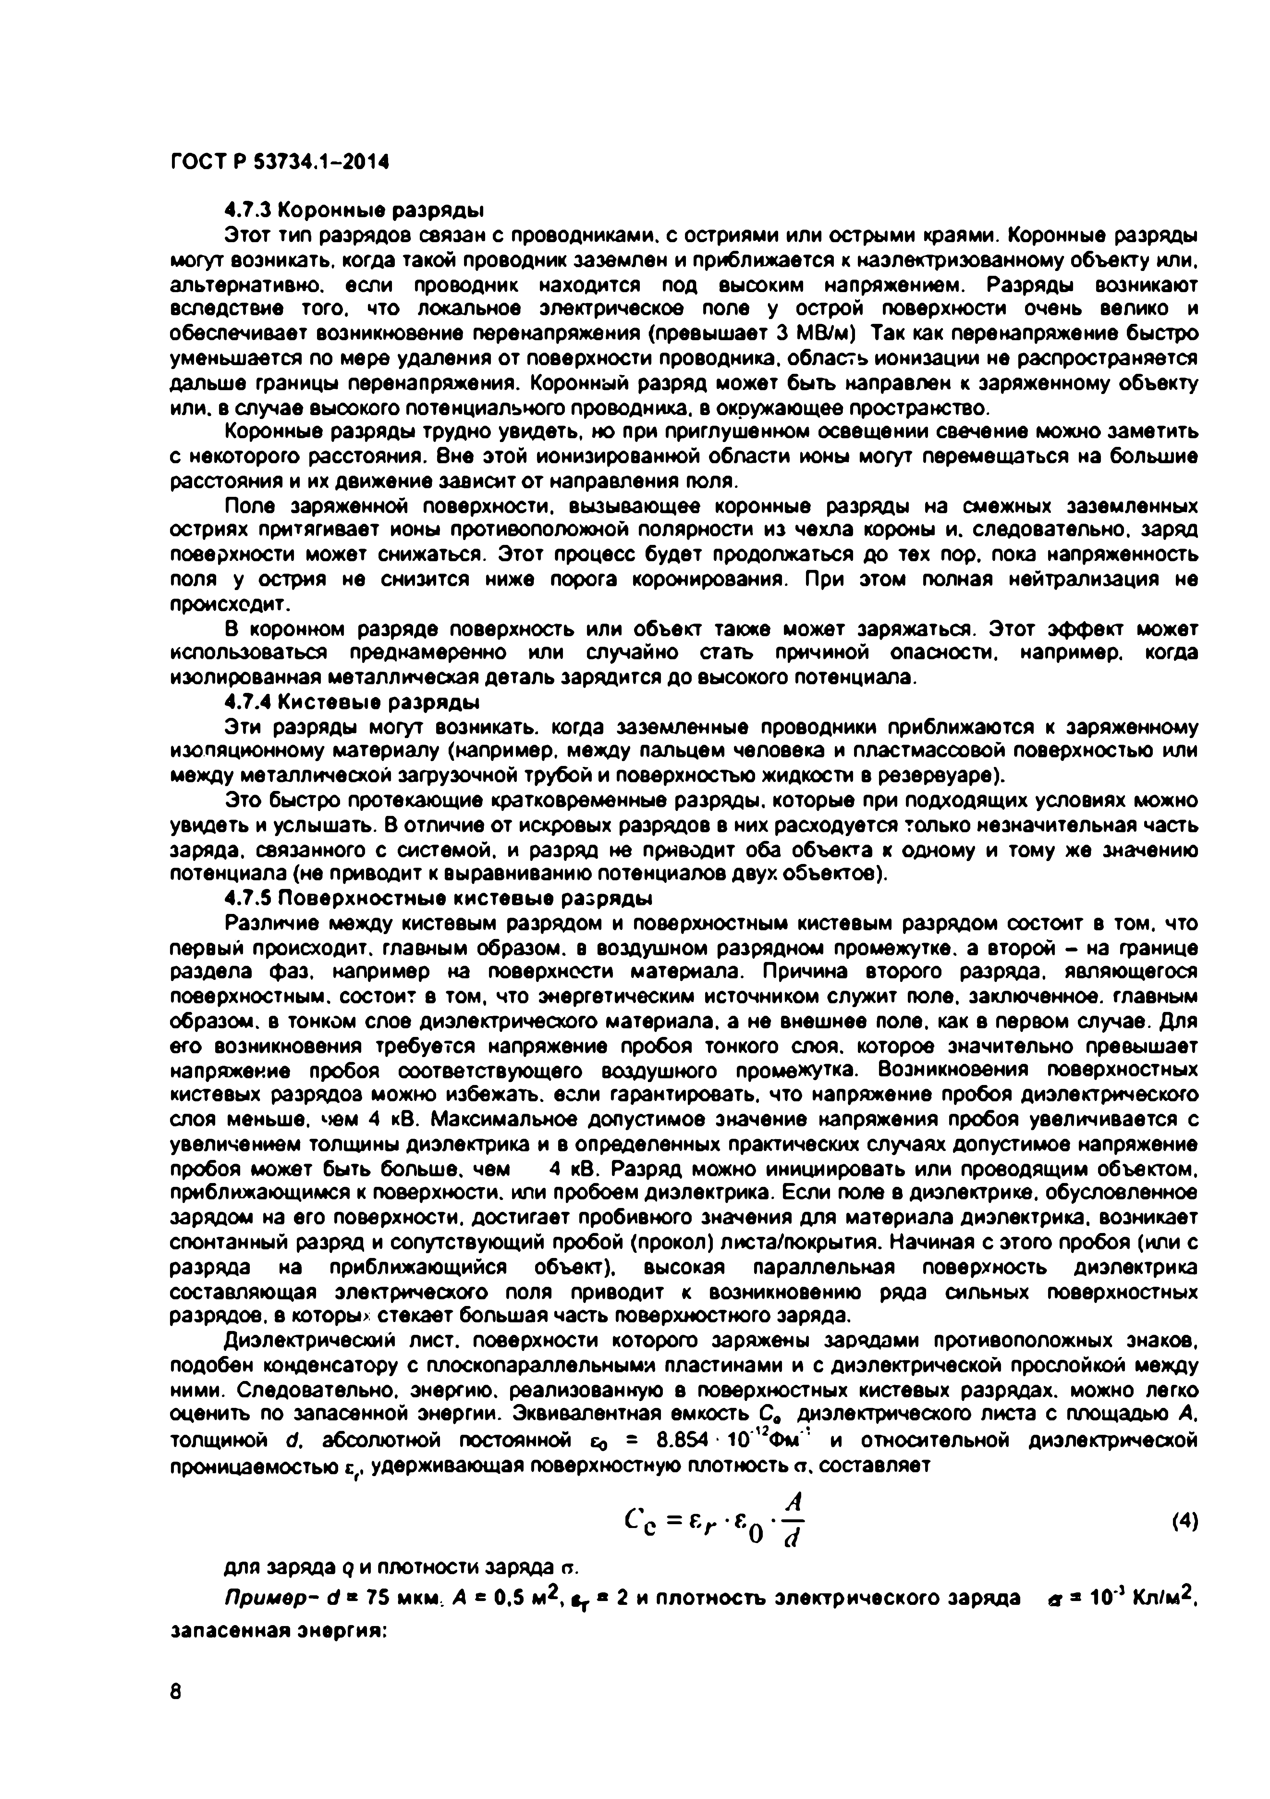
Электротехническая библиотека Elec.ru
ГОСТ Р 53734.1-2014

4.7.3 Коронные разряды
Этот тип разрядов связан с проводниками, с остриями или острыми краями. Коронные разряды могут возникать, когда такой проводник заземлен и приближается к наэлектризованному объекту или. альтернативно, если проводник находится под высоким напряжением. Разряды возникают вследствие того, что локальное электрическое поле у острой поверхности очень велико и обеспечивает возникновение перенапряжения (превышает 3 МВ/м) Так как перенапряжение быстро уменьшается по мере удаления от поверхности проводника, область ионизации не распространяется дальше границы перенапряжения. Коронный разряд может быть направлен к заряженному объекту или. в случае высокого потенциального проводника, в окружающее пространство.
Коронные разряды трудно увидеть, но при приглушенном освещении свечение можно заметить
с некоторого расстояния, вне этой ионизированной области ионы могут перемещаться на большие расстояния и их движение зависит от направления поля.
Поле заряженной поверхности, вызывающее коронные разряды на смежных заземленных остриях притягивает ионы противоположной полярности из чехла короны и. следовательно, заряд поверхности может снижаться. Этот процесс будет продолжаться до тех пор. пока напряженность поля у острия не снизится ниже порога коронирования. При этом полная нейтрализация не происходит.
В коронном разряде поверхность или объект также может заряжаться. Этот эффект может использоваться преднамеренно или случайно стать причиной опасности, например, когда изолированная металлическая деталь зарядится до высокого потенциала.
4.7.4 Кистевые разряды
Эти разряды могут возникать, когда заземленные проводники приближаются к заряженному изоляционному материалу (например, между пальцем человека и пластмассовой поверхностью или между металлической загрузочной трубой и поверхностью жидкости в резервуаре).
Это быстро протекающие кратковременные разряды, которые при подходящих условиях можно увидеть и услышать. В отличие от искровых разрядов в них расходуется только незначительная часть заряда, связанного с системой, и разряд не приводит оба объекта к одному и тому же значению потенциала (не приводит к выравниванию потенциалов двух объектов).
4.7.5 Поверхностные кистевые разряды
Различие между кистевым разрядом и поверхностным кистевым разрядом состоит в том. что первый происходит, главным образом, в воздушном разрядном промежутке, а второй - на границе раздела фаз. например на поверхности материала. Причина второго разряда, являющегося поверхностным, состоит в том, что энергетическим источником служит поле, заключенное, главным образом, в тонком слое диэлектрического материала, а не внешнее поле, как в первом случае. Для его возникновения требуется напряжение пробоя тонкого слоя, которое значительно превышает напряжение пробоя соответствующего воздушного промежутка. Возникновения поверхностных кистевых разрядов можно избежать, если гарантировать, что напряжение пробоя диэлектрического слоя меньше, чем 4 кВ. Максимальное допустимое значение напряжения пробоя увеличивается с увеличением толщины диэлектрика и в определенных практических случаях допустимое напряжение пробоя может быть больше, чем 4 кВ. Разряд можно инициировать или проводящим объектом, приближающимся к поверхности, или пробоем диэлектрика. Если поле в диэлектрике, обусловленное зарядом на его поверхности, достигает пробивного значения для материала диэлектрика, возникает спонтанный разряд и сопутствующий пробой (прокол) листа/покрыгия. Начиная с этого пробоя (или с разряда на приближающийся объект), высокая параллельная поверхность диэлектрика составляющая электрического поля приводит к возникновению ряда сильных поверхностных разрядов, в которых стекает большая часть поверхностного заряда.
Диэлектрический лист, поверхности которого заряжены зарядами противоположных знаков, подобен конденсатору с плоскопараллельными пластинами и с диэлектрической прослойкой между ними. Следовательно, энергию, реализованную в поверхностных кистевых разрядах, можно легко оценить по запасенной энергии. Эквивалентная емкость С4 диэлектрического листа с площадью А. толщиной d. абсолютной постоянной &о - 8.854 10 '2Ф м ' и относительной диэлектрической проницаемостью е,. удерживающая поверхностную плотность а. составляет
С с - Е г А (4)
V r f
для заряда q и плотности заряда о.
Пример- d * 75 мкм. А « 0,5 м^, * 2 и плотность электрического заряда в * 10 5 Кл/м2, запасенная энергия:

8

Электротехническая библиотека Elec.ru

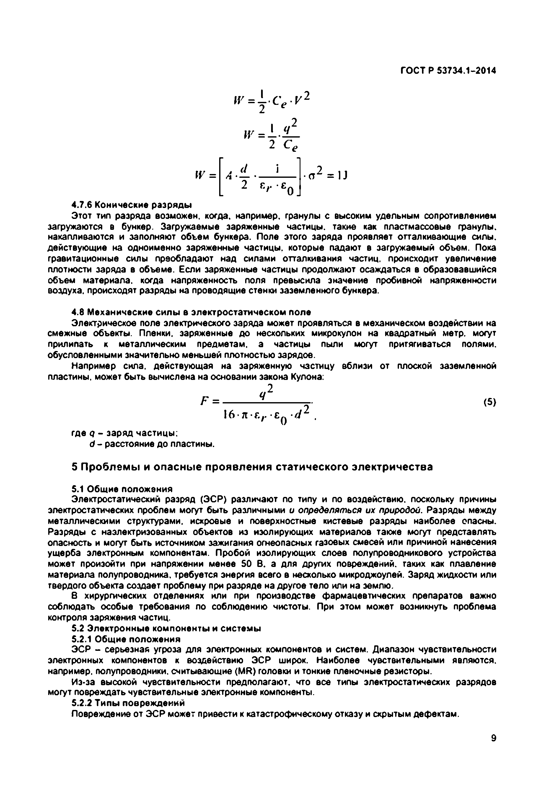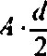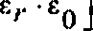Электротехническая библиотека Elec.ru
ГОСТ Р 53734.1-2014

i r = L c e v 2

2 Се
IV = G ‘ = ]J

4.7.6 Конические разряды
Этот тип разряда возможен, когда, например, гранулы с высоким удельным сопротивлением загружаются в бункер. Загружаемые заряженные частицы, такие как пластмассовые гранулы, накапливаются и заполняют объем бункера. Поле этого заряда проявляет отталкивающие силы, действующие на одноименно заряженные частицы, которые падают в загружаемый объем. Пока гравитационные силы преобладают над силами отталкивания частиц, происходит увеличение плотности заряда в объеме. Если заряженные частицы продолжают осаждаться в образовавшийся объем материала, когда напряженность поля превысила значение пробивной напряженности воздуха, происходят разряды на проводящие стенки заземленного бункера.

4.8 Механические силы в электростатическом поле
Электрическое поле электрического заряда может проявляться в механическом воздействии на смежные объекты. Пленки, заряженные до нескольких микрокулон на квадратный метр, могут прилипать к металлическим предметам, а частицы пыли могут притягиваться полями, обусловленными значительно меньшей плотностью зарядов.
Например сила, действующая на заряженную частицу вблизи от плоской заземленной пластины, может быть вычислена на основании закона Кулона:
„ 2
F = (5)
I6>Л' СГ *£q d
где q - заряд частицы:
d - расстояние до пластины.

5 Проблемы и опасные проявления статического электричества
5.1 Общие положения
Электростатический разряд (ЭСР) различают по типу и по воздействию, поскольку причины электростатических проблем могут быть различными и определяться их природой. Разряды между металлическими структурами, искровые и поверхностные кистевые разряды наиболее опасны. Разряды с наэлектризованных объектов из изолирующих материалов также могут представлять опасность и могут быть источником зажигания огнеопасных газовых смесей или причиной нанесения ущерба электронным компонентам. Пробой изолирующих слоев полупроводникового устройства может произойти при напряжении менее 50 В. а для других повреждений, таких как плавление материала полупроводника, требуется энергия всего в несколько микроджоулей. Заряд жидкости или твердого объекта создает проблему при разряде на другое тело или на землю.
8 хирургических отделениях или при производстве фармацевтических препаратов важно
соблюдать особые требования по соблюдению чистоты. При этом может возникнуть проблема контроля заряжения частиц.
5.2 Электронные компоненты и системы
5.2.1 Общие положения
ЭСР - серьезная угроза для электронных компонентов и систем. Диапазон чувствительности электронных компонентов к воздействию ЭСР широк. Наиболее чувствительными являются, например, полупроводники, считывающие (MR) головки и тонкие пленочные резисторы.
Из-за высокой чувствительности предполагают, что все типы электростатических разрядов могут повреждать чувствительные электронные компоненты.
5.2.2 Типы повреждений
Повреждение от ЭСР может привести к катастрофическому отказу и скрытым дефектам.

9

Электротехническая библиотека Elec.ru

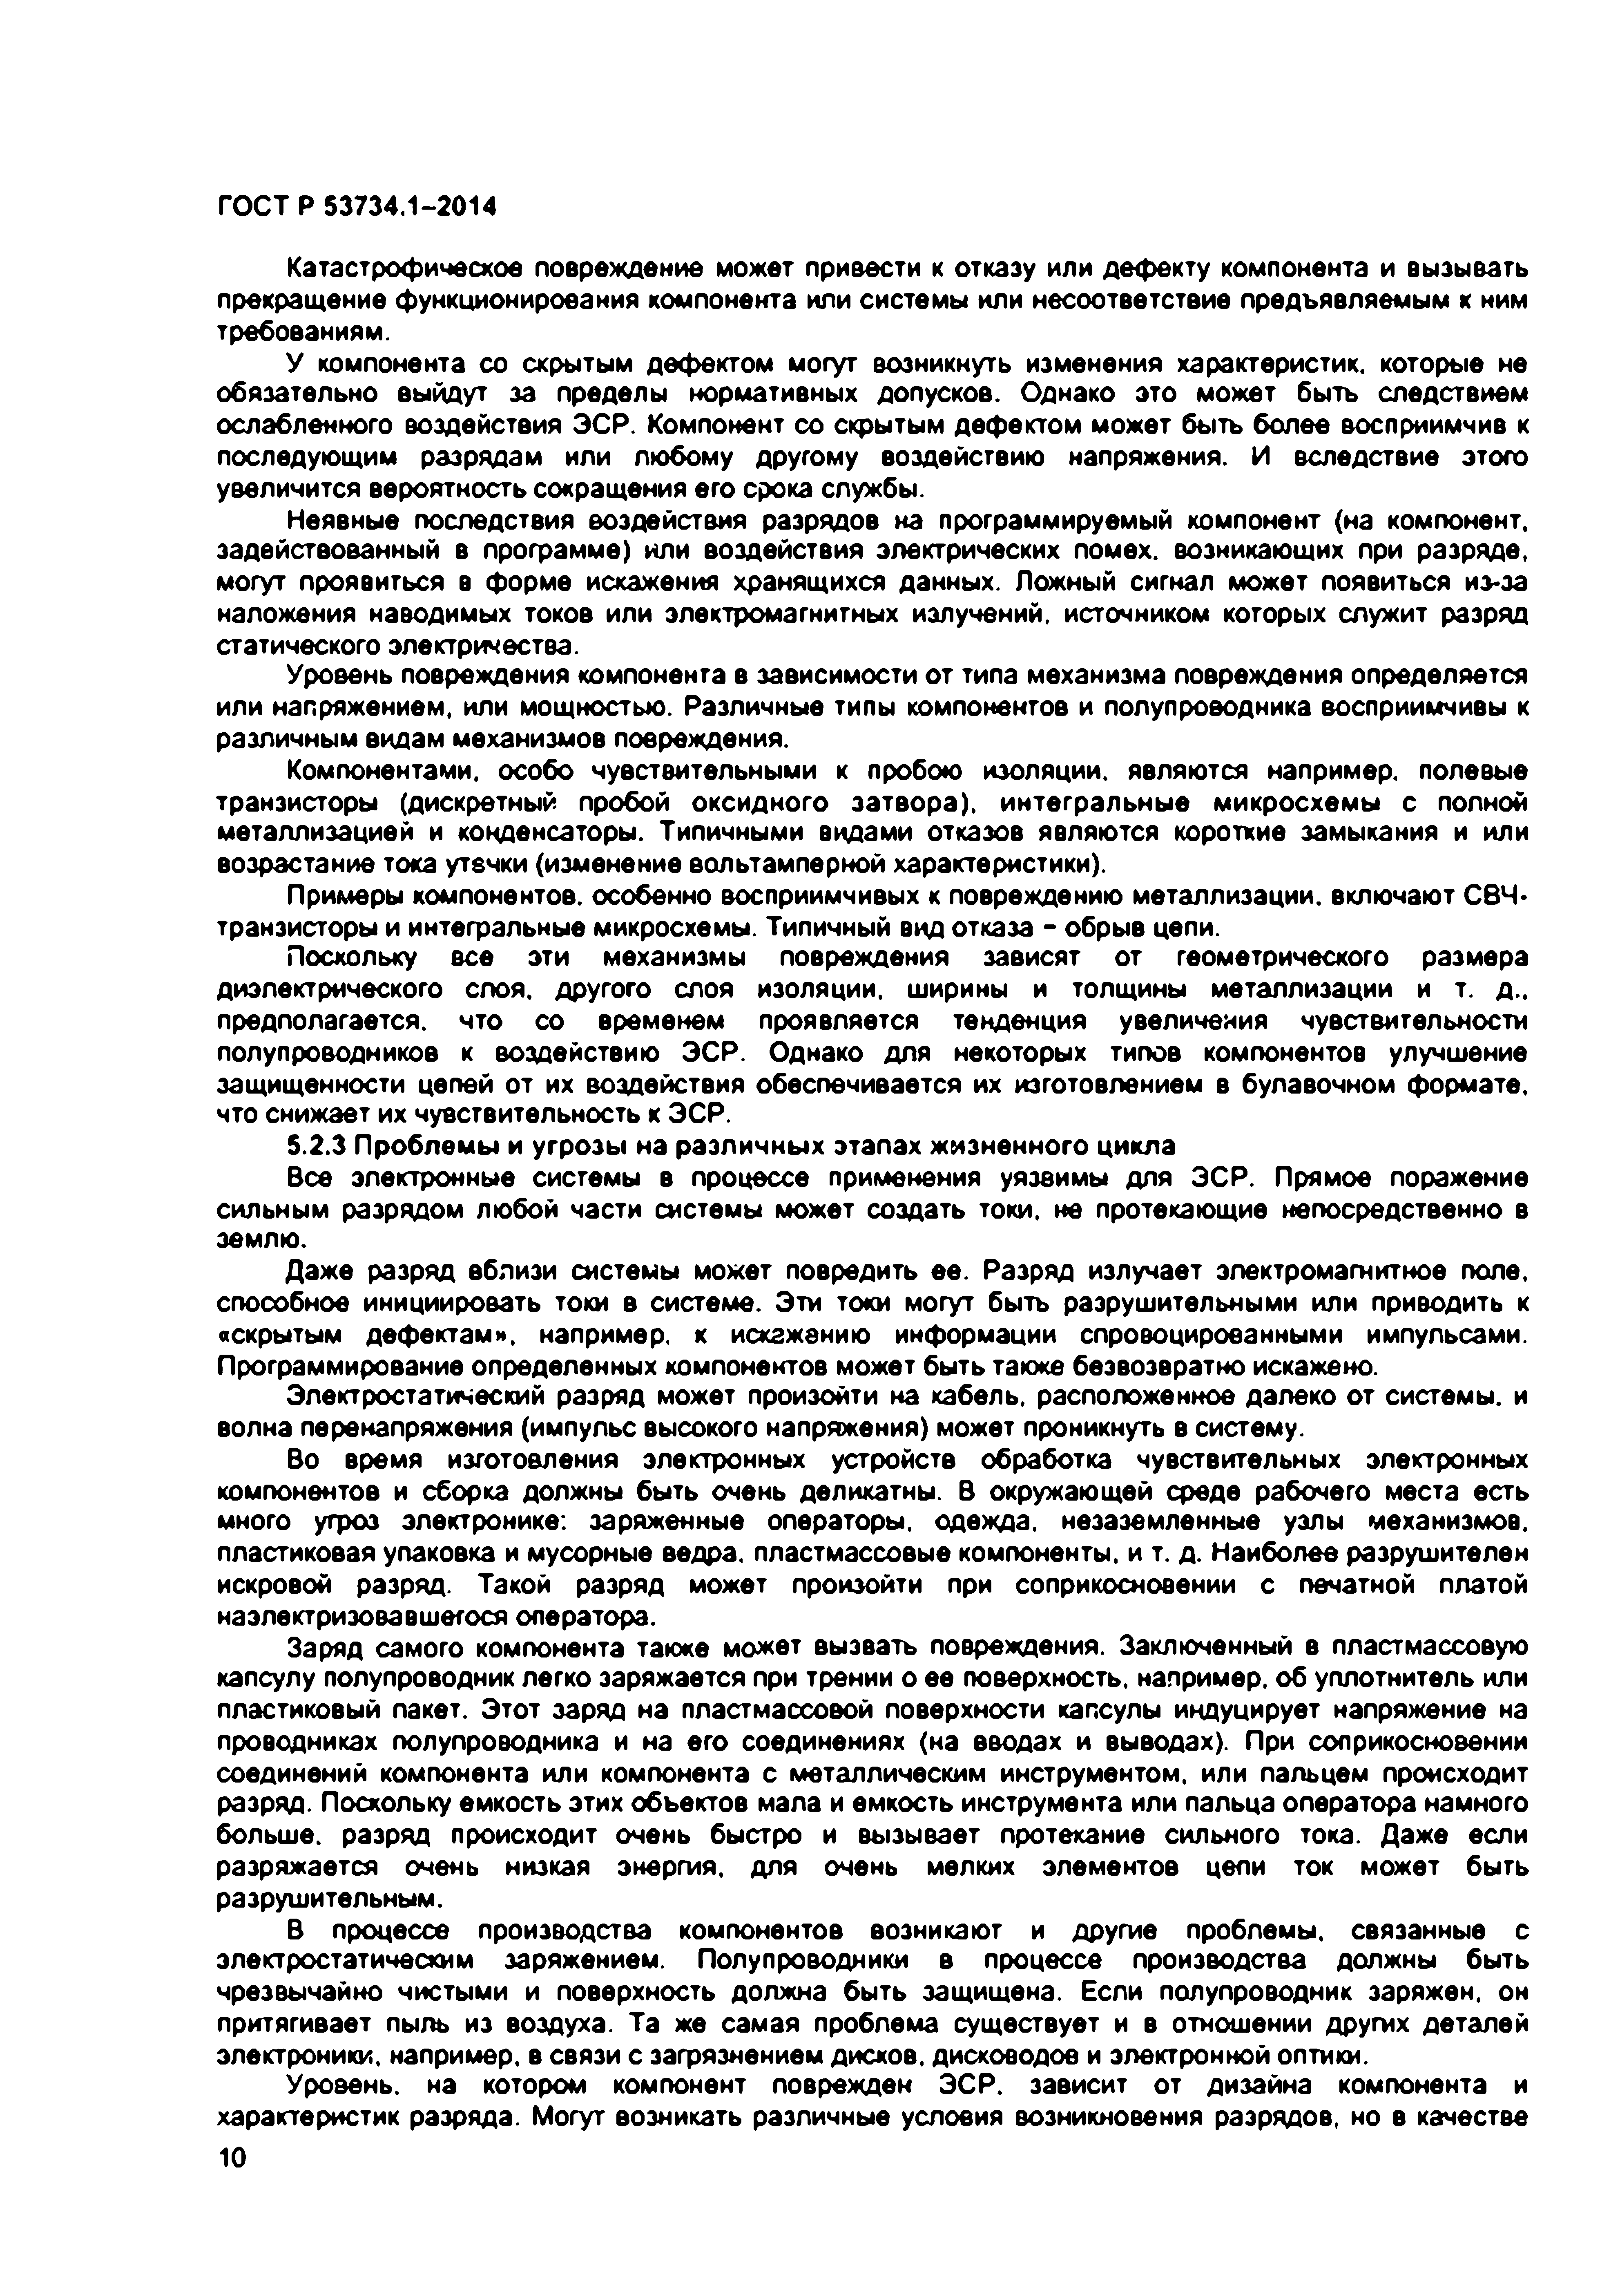
Электротехническая библиотека Elec.ru
ГОСТ Р 53734.1-2014

Катастрофическое повреждение может привести к отказу или дефекту компонента и вызывать прекращение функционирования компонента или системы или несоответствие предъявляемым к ним требованиям.
У компонента со скрытым дефектом могут возникнуть изменения характеристик, которые не обязательно выйдут за пределы нормативных допусков. Однако ото может быть следствием ослабленного воздействия ЭСР. Компонент со скрытым дефектом может быть более восприимчив к последующим разрядам или любому другому воздействию напряжения. И вследствие этого увеличится вероятность сокращения его срока службы.
Неявные последствия воздействия разрядов на программируемый компонент (на компонент, задействованный в программе) или воздействия электрических помех, возникающих при разряде, могут проявиться в форме искажения хранящихся данных. Ложный сигнал может появиться из-за наложения наводимых токов или электромагнитных излучений, источником которых служит разряд статического электричества.
Уровень повреждения компонента в зависимости от типа механизма повреждения определяется
или напряжением, или мощностью. Различные типы компонентов и полупроводника восприимчивы к различным видам механизмов повреждения.
Компонентами, особо чувствительными к пробою изоляции, являются например, полевые транзисторы (дискретный пробой оксидного затвора), интегральные микросхемы с полной металлизацией и конденсаторы. Типичными видами отказов являются короткие замыкания и или возрастание тока утечки (изменение вольтамперной характеристики).
Примеры компонентов, особенно восприимчивых к повреждению металлизации, включают СВЧ- транзисторы и интегральные микросхемы. Типичный вид отказа - обрыв цепи.
Поскольку все эти механизмы повреждения зависят от геометрического размера
диэлектрического слоя, другого слоя изоляции, ширины и толщины металлизации и т. д.. предполагается, что со временем проявляется тенденция увеличения чувствительности полупроводников к воздействию ЭСР. Однако для некоторых типов компонентов улучшение защищенности цепей от их воздействия обеспечивается их изготовлением в булавочном формате, что снижает их чувствительность к ЭСР.
5.2.3 Проблемы и угрозы на различны х этапах жизненного цикла
Все электронные системы в процессе применения уязвимы для ЭСР. Прямое поражение сильным разрядом любой части системы может создать токи, не протекающие непосредственно в землю.
Даже разряд вблизи системы может повредить ее. Разряд излучает электромагнитное поле, способное инициировать токи в системе. Эти токи могут быть разрушительными или приводить к
«скрытым дефектам», например, к искажению информации спровоцированными импульсами. Программирование определенных компонентов может быть также безвозвратно искажено.
Электростатический разряд может произойти на кабель, расположенное далеко от системы, и
волна перенапряжения (импульс высокого напряжения) может проникнуть в систему.
Во время изготовления электронных устройств обработка чувствительных электронных компонентов и сборка должны быть очень деликатны. В окружающей среде рабочего места есть много угроз электронике: заряженные операторы, одежда, незаземленные узлы механизмов, пластиковая упаковка и мусорные ведра, пластмассовые компоненты, и т. д. Наиболее разрушителен искровой разряд. Такой разряд может произойти при соприкосновении с печатной платой наэлектризовавшегося оператора.
Заряд самого компонента также может вызвать повреждения. Заключенный в пластмассовую капсулу полупроводник легко заряжается при трении о ее поверхность, например, об уплотнитель или пластиковый пакет. Этот заряд на пластмассовой поверхности капсулы индуцирует напряжение на проводниках полупроводника и на его соединениях (на вводах и выводах). При соприкосновении соединений компонента или компонента с металлическим инструментом, или пальцем происходит разряд. Поскольку емкость этих объектов мала и емкость инструмента или пальца оператора намного больше, разряд происходит очень быстро и вызывает протекание сильного тока. Даже если разряжается очень низкая энергия, для очень мелких элементов цели ток может быть разрушительным.
В процессе производства компонентов возникают и другие проблемы, связанные с электростатическим заряжением. Полупроводники в процессе производства должны быть чрезвычайно чистыми и поверхность должна быть защищена. Если полупроводник заряжен, он притягивает пыль из воздуха. Та же самая проблема существует и в отношении других деталей электроники, например, в связи с загрязнением дисков, дисководов и электронной оптики.
Уровень, на котором компонент поврежден ЭСР. зависит от дизайна компонента и
характеристик разряда. Могут возникать различные условия возникновения разрядов, но в качестве
10

Электротехническая библиотека Elec.ru

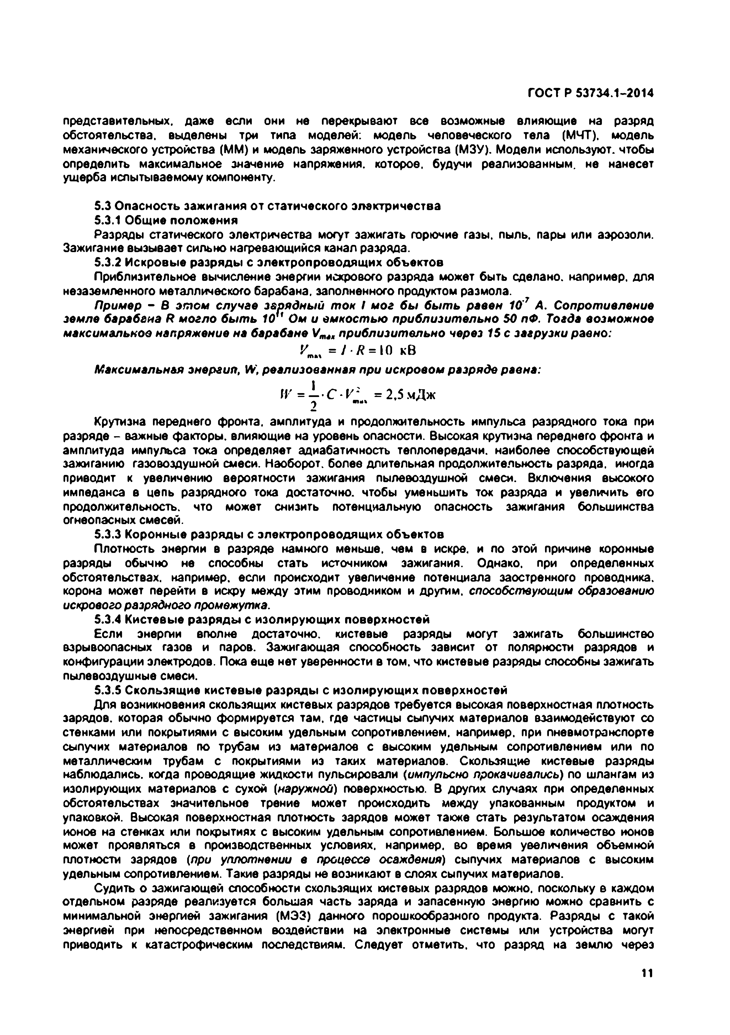
Электротехническая библиотека Elec.ru
ГОСТ Р 53734.1-2014

представительных, даже если они не перекрывают все возможные влияющие на разряд обстоятельства, выделены три типа моделей: модель человеческого тела (МЧТ). модель механического устройства (ММ) и модель заряженного устройства (МЗУ). Модели используют, чтобы определить максимальное значение напряжения, которое, будучи реализованным, не нанесет ущерба испытываемому компоненту.

5.3 Опасность зажигания от статического электричества
5.3.1 Общие положения
Разряды статического электричества могут зажигать горючие газы. пыль, пары или аэрозоли.
Зажигание вызывает сильно нагревающийся канал разряда.
5.3.2 Искровые разряды с электропроводящ их объектов
Приблизительное вычисление энергии искрового разряда может быть сделано, например, для незаэемленного металлического барабана, заполненного продуктом размола.
Пример - В э т о м случае зарядный тон I мог бы быть равен 10'7 А. Сопротивление земле барабана R могло быть 10 " Ом и емкостью приблизительно 50 пФ. Тогда возможное максимальное напряжение на барабане Vm4x приблизительно через 15 с загрузки равно;
>/тм = / ■/ ? = ЮкВ
Максимальная энергия, W, реализованная при искровом разряде равна:
iv = L . C V : =2,5мДж
Крутизна переднего фронта, амплитуда и продолжительность импульса разрядного тока при разряде - важные факторы, влияющие на уровень опасности. Высокая крутизна переднего фронта и амплитуда импульса тока определяет адиабатичность теплопередачи, наиболее способствующей зажиганию газовоздушной смеси. Наоборот, более длительная продолжительность разряда, иногда приводит к увеличению вероятности зажигания пылевоздушной смеси. Включения высокого импеданса в цепь разрядного тока достаточно, чтобы уменьшить ток разряда и увеличить его продолжительность, что может снизить потенциальную опасность зажигания большинства огнеопасных смесей.
5.3.3 Коронные разряды с электропроводящ их объектов
Плотность энергии в разряде намного меньше, чем в искре, и по этой причине коронные разряды обычно не способны стать источником зажигания. Однако, при определенных обстоятельствах, например, если происходит увеличение потенциала заостренного проводника, корона может перейти в искру между этим проводником и другим, способствующим образованию искрового разрядного промежутка.
5.3.4 Кистевые разряды с изолирующ их поверхностей
Если энергии вполне достаточно, кистевые разряды могут зажигать большинство взрывоопасных газов и паров. Зажигающая способность зависит от полярности разрядов и конфигурации электродов. Пока еще нет уверенности в том. что кистевые разряды способны зажигать пылевоэдушкые смеси.
5.3.5 Скользящие кистевые разряды с изолирую щ их поверхностей
Для возникновения скользящих кистевых разрядов требуется высокая поверхностная плотность зарядов, которая обычно формируется там. где частицы сыпучих материалов взаимодействуют со стенками или покрытиями с высоким удельным сопротивлением, например, при пневмотранспорте сыпучих материалов по трубам из материалов с высоким удельным сопротивлением или по металлическим трубам с покрытиями из таких материалов. Скользящие кистевые разряды наблюдались, когда проводящие жидкости пульсировали (импульсно прокачивались) по шлангам из изолирующих материалов с сухой (наружной) поверхностью. В других случаях при определенных обстоятельствах значительное трение может происходить между упакованным продуктом и упаковкой. Высокая поверхностная плотность зарядов может также стать результатом осаждения ионов на стенках или покрытиях с высоким удельным сопротивлением. Большое количество ионов может проявляться в производственных условиях, например, во время увеличения объемной плотности зарядов (при уплотнении в процессе осаждения) сыпучих материалов с высоким удельным сопротивлением. Такие разряды не возникают в слоях сыпучих материалов.
Судить о зажигающей способности схользящих кистевых разрядов можно, поскольку в каждом отдельном разряде реализуется большая часть заряда и запасенную энергию можно сравнить с минимальной энергией зажигания (МЭЗ) данного порошкообразного продукта. Разряды с такой энергией при непосредственном воздействии на электронные системы или устройства могут приводить к катастрофическим последствиям. Следует отметить, что разряд на землю через

11

Электротехническая библиотека Elec.ru

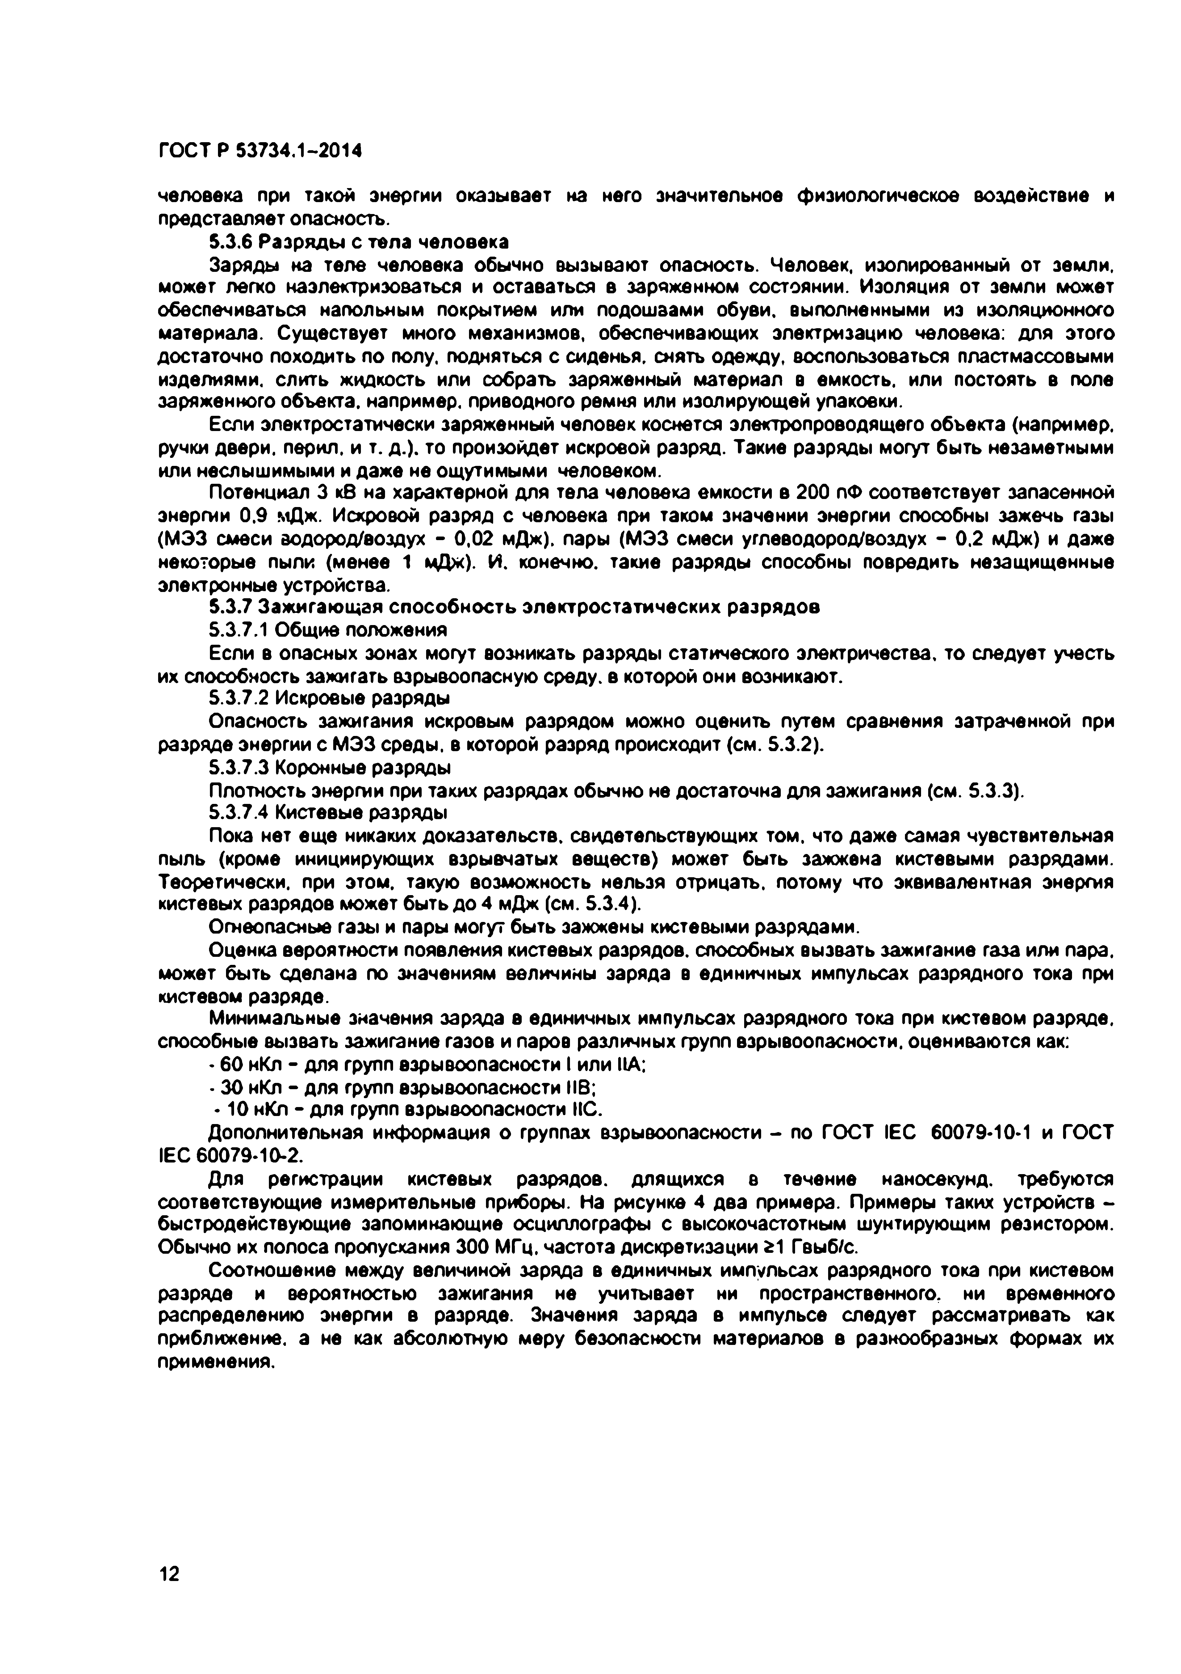
Электротехническая библиотека Elec.ru
ГОСТ Р 53734.1-2014

человека при такой энергии оказывает на него значительное физиологическое воздействие и представляет опасность.
5.3.6 Разряды с тела человека
Заряды на теле человека обычно вызывают опасность. Человек, изолированный от земли, может легко наэлектризоваться и оставаться в заряженном состоянии. Изоляция от земли может обеспечиваться напольным покрытием или подошвами обуви, выполненными из изоляционного материала. Существует много механизмов, обеспечивающих электризацию человека: для этого достаточно походить по полу, подняться с сиденья, снять одежду, воспользоваться пластмассовыми изделиями, слить жидкость или собрать заряженный материал в емкость, или постоять в поле заряженного объекта, например, приводного ремня или изолирующей упаковки.
Если электростатически заряженный человек коснется электропроводящего объекта (например, ручки двери, перил, и т. д.). то произойдет искровой разряд. Такие разряды могут быть незаметными или неслышимыми и даже не ощутимыми человеком.
Потенциал 3 кВ на характерной для тела человека емкости в 200 пФ соответствует запасенной
энергии 0.9 мДж. Искровой разряд с человека при таком значении энергии способны зажечь газы (МЭЗ смеси водород/воздух - 0,02 мДж). пары (МЭЗ смеси углеводород/воздух - 0,2 мДж) и даже некоторые пыли (менее 1 мДж). И. конечно, такие разряды способны повредить незащищенные электронные устройства.
5.3.7 Зажигающая способность электростатических разрядов
5.3.7.1 Общие положения
Если в опасных зонах могут возникать разряды статического электричества, то следует учесть их способность зажигать взрывоопасную среду, в которой они возникают.
5.3.7.2 Искровые разряды
Опасность зажигания искровым разрядом можно оценить путем сравнения затраченной при разряде энергии с МЭЗ среды, в которой разряд происходит (см. 5.3.2).
5.3.7.3 Коронные разряды
Плотность энергии при таких разрядах обычно не достаточна для зажигания (см. 5.3.3).
5.3.7.4 Кистевые разряды
Пока нет еще никаких доказательств, свидетельствующих том. что даже самая чувствительная пыль (кроме инициирующих взрывчатых веществ) может быть зажжена кистевыми разрядами. Теоретически, при этом, такую возможность нельзя отрицать, потому что эквивалентная энергия кистевых разрядов может быть до 4 мДж (см. 5.3.4).
Огнеопасные газы и пары могут быть зажжены кистевыми разрядами.
Оценка вероятности появления кистевых разрядов, способных вызвать зажигание газа или пара, может быть сделана по значениям величины заряда в единичных импульсах разрядного тока при кистевом разряде.
Минимальные значения заряда в единичных импульсах разрядного тока при кистевом разряде,
способные вызвать зажигание газов и ларов различных групп взрывоопасности, оцениваются как:
- 60 кКл - для групп взрывоопасности I или НА:
• 30 иКл - для групп взрывоопасности МВ;
♦ 10 нКп - для групп взрывоопасности НС.
Дополнительная информация о группах взрывоопасности - по ГОСТ IEC 60079-10-1 и ГОСТ IEC 60079-10-2.
Для регистрации кистевых разрядов, длящихся в течение наносекунд, требуются соответствующие измерительные приборы. На рисунке 4 два примера. Примеры таких устройств - быстродействующие запоминающие осциллографы с высокочастотным шунтирующим резистором. Обычно их полоса пропускания 300 МГц, частота дискретизации 21 Гвыб/с.
Соотношение между величиной заряда в единичных импульсах разрядного тока лри кистевом разряде и вероятностью зажигания не учитывает ни пространственного, ни временного распределению энергии в разряде. Значения заряда в импульсе следует рассматривать как приближение, а не как абсолютную меру безопасности материалов в разнообразных формах их применения.

12

Электротехническая библиотека Elec.ru

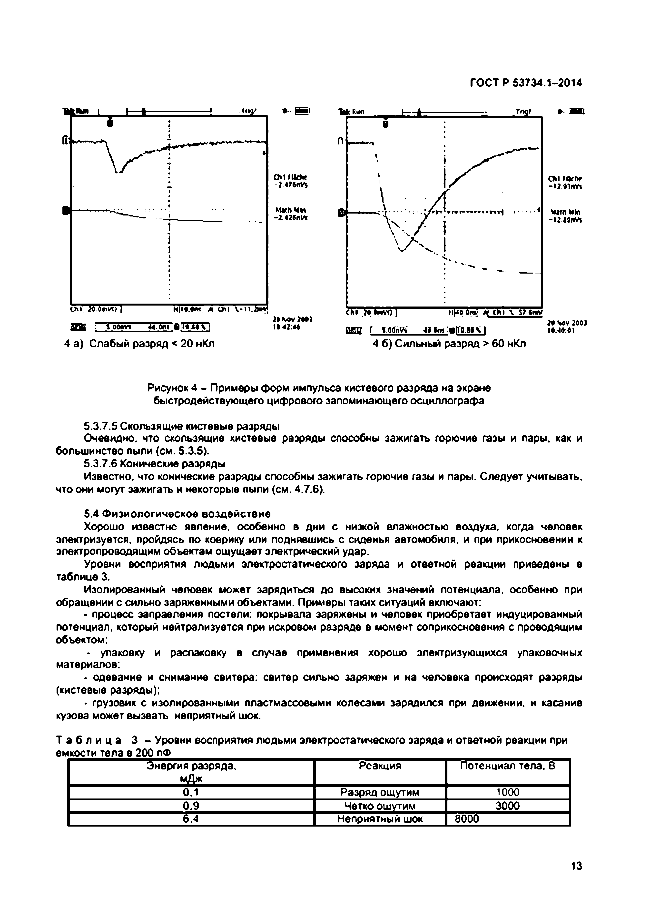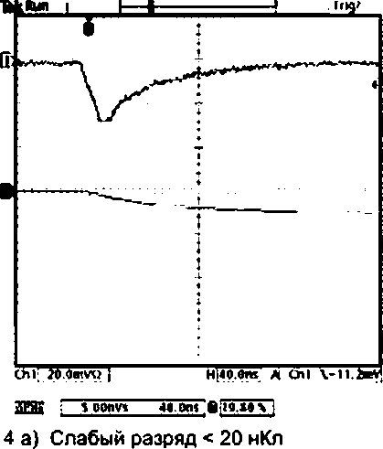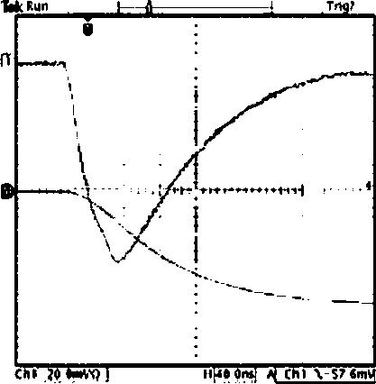Электротехническая библиотека Elec.ru
ГОСТ Р 53734.1-2014

4 »

Chi ftfche Oil 1*1*
-2 4J6nvs -12«lnV*
KWliMin turn win
- J.4 2 * n V* - ! 2 l9 n V »

2»\«v2M2 __________ ____ 20 40V 2002
1142:44 QSQZ I ТООпУ» ■».таГ<!Д.'И'Ч~1
4 6) Сильный разряд > 60 нКл

Рисунок 4 - Примеры форм импульса кистевого разряда на экране быстродействующего цифрового запоминающего осциллографа

5.3.7.5 Скользящие кистевые разряды
Очевидно, что скользящие кистевые разряды способны зажигать горючие газы и пары, как и большинство пыли (см. 5.3.5).
5.3.7.6 Конические разряды
Известно, что конические разряды способны зажигать горючие газы и пары. Следует учитывать, что они могут зажигать и некоторые пыли (см. 4.7.6).

5.4 Ф изиологическое воздействие
Хорошо известно явление, особенно в дни с низкой влажностью воздуха, когда человек электризуется, пройдясь по коврику или поднявшись с сиденья автомобиля, и при прикосновении к электропроводящим объектам ощущает электрический удар.
Уровни восприятия людьми электростатического заряда и ответной реакции приведены в таблице 3.
Изолированный человек может зарядиться до высоких значений потенциала, особенно при обращении с сильно заряженными объектами. Примеры таких ситуаций включают:
• процесс запраеления постели: покрывала заряжены и человек приобретает индуцированный
потенциал, который нейтрализуется при искровом разряде в момент соприкосновения с проводящим объектом:
• упаковку и распаковку в случае применения хорошо электризующихся упаковочных материалов:
• одевание и снимание свитера: свитер сильно заряжен и на человека происходят разряды (кистевые разрады):
• грузовик с изолированными пластмассовыми колесами зарядился при движении, и касание кузова может вызвать неприятный шок.

Т а б л и ц а 3 - Уровни восприятия людьми электростатического заряда и ответной реакции при емкости тела в 200 пФ
Энергия разряда. Реакция Потенциал тела. В мДж
0.1 Разряд ощутим 1000
0.9 Четко ощутим 3000
6.4 Неприятный шок 8000

13

Электротехническая библиотека Elec.ru

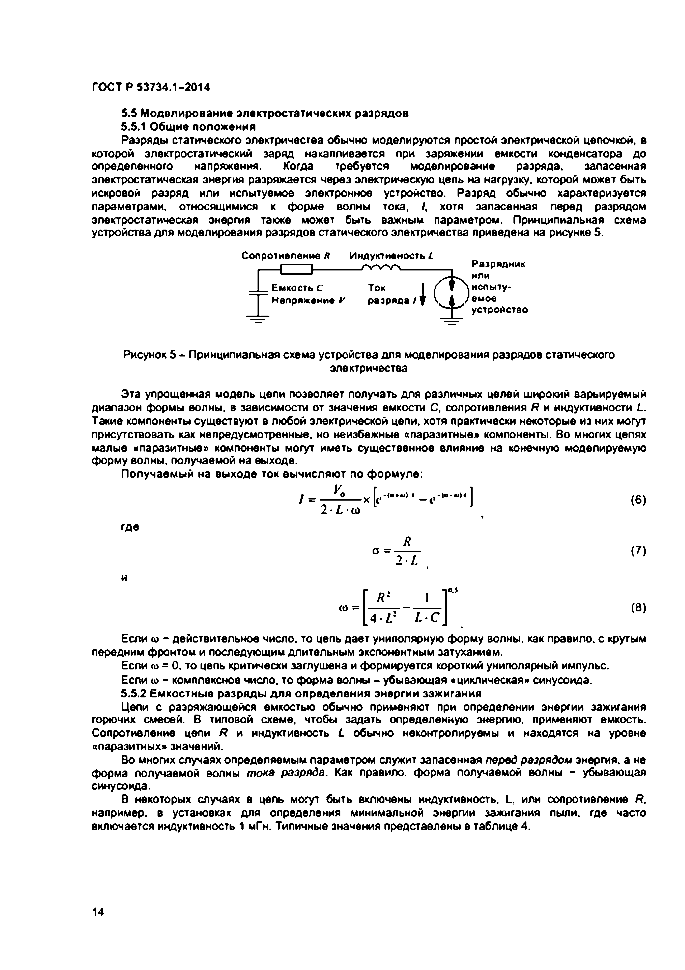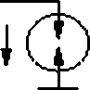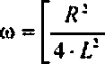Электротехническая библиотека Elec.ru
ГОСТ Р 53734.1-2014

5.5 Моделирование электростатических разрядов
5.5.1 Общие положения
Разряды статического электричества обычно моделируются простой электрической цепочкой, в которой электростатический заряд накапливается при заряжении емкости конденсатора до определенного напряжения. Когда требуется моделирование разряда. запасенная электростатическая энергия разряжается через электрическую цепь на нагрузку, которой может быть искровой разряд или испытуемое электронное устройство. Разряд обычно характеризуется параметрами, относящимися к форме волны тока, I, хотя запасенная перед разрядом электростатическая энергия также может быть важным параметром. Принципиальная схема устройства для моделирования разрядов статического электричества приведена на рисунке 5.
Сопротивление Л Индуктивность L
- I------- 1----- Разрядник
или
Емкость С Ток испыту­
Напряжение У разряда / емое устройство

Рисунок 5 - Принципиальная схема устройства для моделирования разрядов статического электричества

Эта упрощенная модель цепи позволяет получать для различных целей широкий варьируемый диапазон формы волны, в зависимости от значения емкости С, сопротивления R и индуктивности L. Такие компоненты существуют в любой электрической цепи, хотя практически некоторые из них могут присутствовать как непредусмотренные, но неизбежные «паразитные» компоненты. Во многих цепях малые «паразитные» компоненты могут иметь существенное влияние на конечную моделируемую форму волны, получаемой на выходе.
Получаемый на выходе ток вычисляют по формуле:

/ = х ‘ -«?*•— ” ] (6 )
2- L- t i i
где
о = R (7)
2 L
и
-|0.$
( 8)
L C
Если ш - действительное число, то цепь дает униполярную форму волны, как правило, с крутым передним фронтом и последующим длительным экспонентным затуханием.
Если <о—0. то цепь критически заглушена и формируется короткий униполярный импульс. Если (о - комплексное число, то форма волны - убывающая «циклическая» синусоида.
5.5.2 Емкостные разряды для определения энергии зажигания
Цепи с разряжающейся емкостью обычно применяют при определении энергии зажигания горючих смесей. В типовой схеме, чтобы задать определенную энергию, применяют емкость. Сопротивление цепи R и индуктивность L обычно неконтролируемы и находятся на уровне апаразитных» значений.
Во многих случаях определяемым параметром служит запасенная перед разрядом энергия, а не форма получаемой волны тока разряда. Как правило, форма получаемой волны - убывающая синусоида.
В некоторых случаях в цепь могут быть включены индуктивность. L. или сопротивление R. например, в установках для определения минимальной энергии зажигания пыли, где часто включается индуктивность 1 мГн. Типичные значения представлены в таблице 4.

14

Электротехническая библиотека Elec.ru

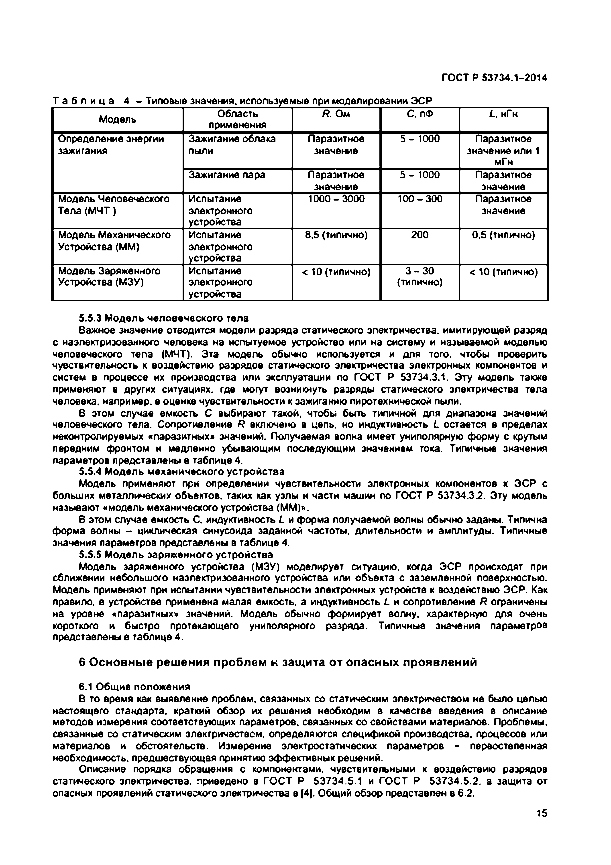
Электротехническая библиотека Elec.ru
ГОСТ Р 53734.1-2014

Т а б л и ц а 4 - Типовые значения, используемые при моделировании ЭСР
Модель п Область я R. Ом С. пФ L. нГн рименени
Определение энергии Зажигание облака Паразитное 5 - 10 0 0 Паразитное зажигания пыли значение значение или 1
мГн
Зажигание пара Паразитное 5 - 1 0 0 0 Паразитное
значение значение
Модель Человеческого Испытание 1000 - 3000 100 - 300 Паразитное Тела (М Ч Т) электронного значение
устройства
Модель Механического Испытание 8.5 (типично) 200 0.5 (типично)
Устройства (ММ) электронного устройства
Модель Заряженного Испытание < 10 (типично) 3 - 3 0 < 10 (типично) Устройства (МЗУ) электронного (типично)
устройства

5.5.3 Модель человеческого тела
важное значение отводится модели разряда статического электричества, имитирующей разряд с наэлектризованного человека на испытуемое устройство или на систему и называемой моделью человеческого тела (МЧТ). Эта модель обычно используется и для того, чтобы проверить чувствительность к воздействию разрядов статического электричества электронных компонентов и систем в процессе их производства или эксплуатации по ГОСТ Р 53734.3.1. Эту модель также применяют в других ситуациях, где могут возникнуть разряды статического электричества тела человека, например, в оценке чувствительности к зажиганию пиротехнической пыли.
8 этом случае емкость С выбирают такой, чтобы быть типичной для диапазона значений человеческого тела. Сопротивление R включено в цепь, но индуктивность L остается в пределах неконтролируемых «паразитных» значений. Получаемая волна имеет униполярную форму с крутым передним фронтом и медленно убывающим последующим значением тока. Типичные значения параметров представлены в таблице 4.
5.5.4 Модель механического устройства
Модель применяют при определении чувствительности электронных компонентов к ЭСР с больших металлических объектов, таких как узлы и части машин по ГОСТ Р 53734.3.2. Эту модель называют «модель механического устройства (ММ)».
8 этом случае емкость С. индуктивность L и форма получаемой волны обычно заданы. Типична форма волны - циклическая синусоида заданной частоты, длительности и амплитуды. Типичные значения параметров представлены в таблице 4.
5.5.5 Модель заряженного устройства
Модель заряженного устройства (МЗУ) моделирует ситуацию, когда ЭСР происходят при сближении небольшого наэлектризованного устройства или объекта с заземленной поверхностью. Модель применяют при испытании чувствительности электронных устройств к воздействию ЭСР. Как правило, в устройстве применена малая емкость, а индуктивность L и сопротивление R ограничены на уровне «паразитных» значений. Модель обычно формирует волну, характерную для очень короткого и быстро протекающего униполярного разряда. Типичные значения параметров представлены в таблице 4.

6 Основные решения проблем и защита от опасных проявлений
6.1 Общие положения
8 то время как выявление проблем, связанных со статическим электричеством не было целью настоящего стандарта, краткий обзор их решения необходим в качестве введения в описание методов измерения соответствующих параметров, связанных со свойствами материалов. Проблемы, связанные со статическим электричеством, определяются спецификой производства, процессов или материалов и обстоятельств. Измерение электростатических параметров - первостепенная необходимость, предшествующая принятию эффективных решений.
Описание порядка обращения с компонентами, чувствительными к воздействию разрядов
статического электричества, приведено в ГОСТ Р 53734.5.1 и ГОСТ Р 53734.5.2. а защита от опасных проявлений статического электричества в [4]. Общий обзор представлен в 6.2.
15

Электротехническая библиотека Elec.ru

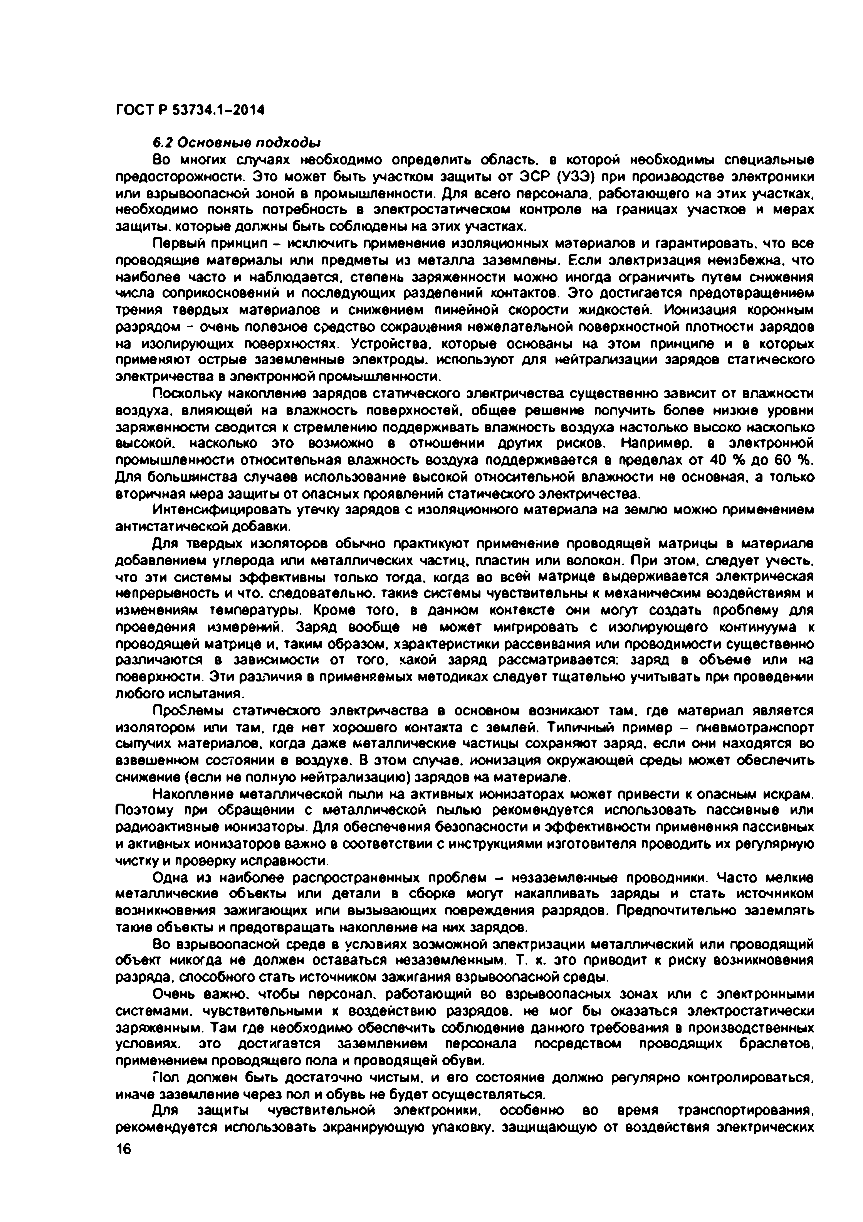
Электротехническая библиотека Elec.ru
ГОСТ Р 53734.1-2014

6.2 Основные подходы
Во многих случаях необходимо определить область, в которой необходимы специальные предосторожности. Это может быть участком защиты от ЭСР (УЗЭ) при производстве электроники или взрывоопасной зоной в промышленности. Для всего персонала, работающего на этих участках, необходимо понять потребность в электростатическом контроле на границах участков и мерах защиты, которые должны быть соблюдены на этих участках.
Первый принцип - исключить применение изоляционных материалов и гарантировать, что все проводящие материалы или предметы из металла заземлены. Если электризация неизбежна, что наиболее часто и наблюдается, степень эаряженности можно иногда ограничить путем снижения числа соприкосновений и последующих разделений контактов. Это достигается предотвращением трения твердых материалов и снижением линейной скорости жидкостей. Ионизация коронным разрядом - очень полезное средство сокращения нежелательной поверхностной плотности зарядов на изолирующих поверхностях. Устройства, которые основаны на этом принципе и в которых применяют острые заземленные электроды, используют для нейтрализации зарядов статического электричества в электронной промышленности.
Поскольку накопление зарядов статического электричества существенно зависит от влажности воздуха, влияющей на влажность поверхностей, общее решение получить более низкие уровни эаряженности сводится к стремлению поддерживать влажность воздуха настолько высоко насколько высокой, насколько это возможно в отношении других рисков. Например, в электронной промышленности относительная влажность воздуха поддерживается в пределах от 40 % до 60 %. Для большинства случаев использование высокой относительной влажности не основная, а только вторичная мера защиты от опасных проявлений статического электричества.
Интенсифицировать утечку зарядов с изоляционного материала на землю можно применением
антистатической добавки.
Для твердых изоляторов обычно практикуют применение проводящей матрицы в материале добавлением углерода или металлических частиц, пластин или волокон. При этом, следует учесть, что эти системы эффективны только тогда, когда во всей матрице выдерживается электрическая непрерывность и что. следовательно, такие системы чувствительны к механическим воздействиям и изменениям температуры. Кроме того, в данном контексте они могут создать проблему для проведения измерений. Заряд вообще не может мигрировать с изолирующего континуума к проводящей матрице и. таким образом, характеристики рассеивания или проводимости существенно различаются в зависимости от того, какой заряд рассматривается: заряд в объеме или на поверхности. Эти различия в применяемых методиках следует тщательно учитывать при проведении любого испытания.
Проблемы статического электричества в основном возникают там. где материал является изолятором или там. где нет хорошего контакта с землей. Типичный пример - пневмотранспорт сыпучих материалов, когда даже металлические частицы сохраняют заряд, если они находятся во взвешенном состоянии в воздухе. В этом случае, ионизация окружающей среды может обеспечить снижение (если не полную нейтрализацию) зарядов на материале.
Накопление металлической пыли на активных ионизаторах может привести к опасным искрам. Поэтому при обращении с металлической пылью рекомендуется использовать пассивные или радиоактивные ионизаторы. Для обеспечения безопасности и эффективности применения пассивных и активных ионизаторов важно в соответствии с инструкциями изготовителя проводить их регулярную чистку и проверку исправности.
Одна из наиболее распространенных проблем - незаэемленные проводники. Часто мелкие металлические объекты или детали в сборке могут накапливать заряды и стать источником возникновения зажигающих или вызывающих повреждения разрядов. Предпочтительно заземлять такие объекты и предотвращать накопление на них зарядов.
Во взрывоопасной среде в условиях возможной электризации металлический или проводящий объект никогда не должен оставаться незаземленным. Т. к. это приводит к риску возникновения разряда, способного стать источником зажигания взрывоопасной среды.
Очень важно, чтобы персонал, работающий во взрывоопасных зонах или с электронными системами, чувствительными к воздействию разрядов, не мог бы оказаться электростатически заряженным. Там где необходимо обеспечить соблюдение данного требования в производственных условиях, это достигается заземлением персонала посредством проводящих браслетов, применением проводящего пола и проводящей обуви.
Пол должен быть достаточно чистым, и его состояние должно регулярно контролироваться, иначе заземление через пол и обувь не будет осуществляться.
Для защиты чувствительной электроники, особенно во время транспортирования,
рекомендуется использовать экранирующую упаковку, защищающую от воздействия электрических
16

Электротехническая библиотека Elec.ru

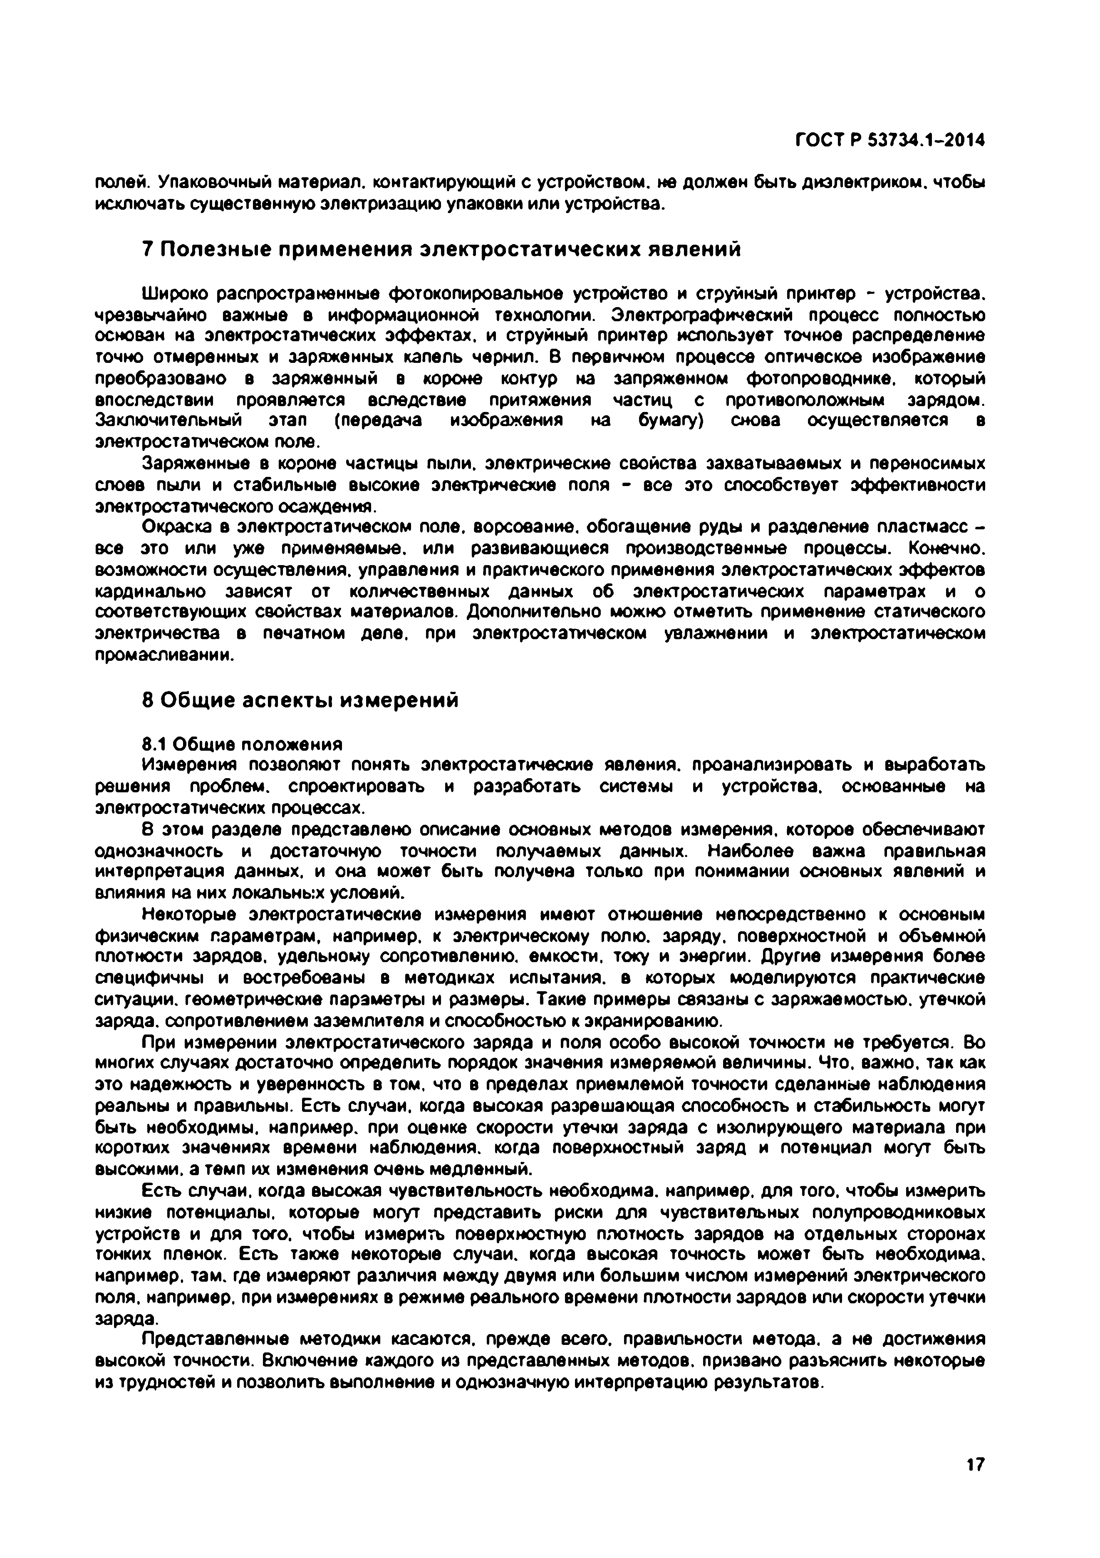
Электротехническая библиотека Elec.ru
ГОСТ Р 53734.1-2014

полей. Упаковочный материал, контактирующий с устройством, не должен быть диэлектриком, чтобы исключать существенную электризацию упаковки или устройства.

7 Полезные применения электростатических явлений
Широко распространенные фотокопировальное устройство и струйный принтер - устройства, чрезвычайно важные в информационной технологии. Электрографический процесс полностью основан на электростатических эффектах, и струйный принтер использует точное распределение точно отмеренных и заряженных капель чернил. В первичном процессе оптическое изображение преобразовано в заряженный в короне контур на запряженном фотопроводнике, который впоследствии проявляется вследствие притяжения частиц с противоположным зарядом. Заключительный этап (передача изображения на бумагу) снова осуществляется в электростатическом поле.
Заряженные в короне частицы пыли, электрические свойства захватываемых и переносимых слоев пыли и стабильные высокие электрические поля - все это слособстеует эффективности электростатического осаждения.
Окраска в электростатическом поле, ворсование, обогащение руды и разделение пластмасс -
все это или уже применяемые, или развивающиеся производственные процессы. Конечно, возможности осуществления, управления и практического применения электростатических эффектов кардинально зависят от количественных данных об электростатических параметрах и о соответствующих свойствах материалов. Дополнительно можно отметить применение статического электричества в печатном деле, при электростатическом увлажнении и электростатическом промасливании.

8 Общие аспекты измерений
8.1 Общие положения
Измерения позволяют понять электростатические явления, проанализировать и выработать решения проблем, спроектировать и разработать системы и устройства, основанные на электростатических процессах.
8 этом разделе представлено описание основных методов измерения, которое обеспечивают однозначность и достаточную точности получаемых данных. Наиболее важна правильная интерпретация данных, и она может быть получена только при понимании основных явлений и влияния на них локальных условий.
Некоторые электростатические измерения имеют отношение непосредственно к основным физическим параметрам, например, к электрическому полю, заряду, поверхностной и объемной плотности зарядов, удельному сопротивлению, емкости, току и энергии. Другие измерения более специфичны и востребованы в методиках испытания, в которых моделируются практические ситуации, геометрические параметры и размеры. Такие примеры связаны с заражаемостью, утечкой заряда, сопротивлением заземлителя и способностью к экранированию.
При измерении электростатического заряда и поля особо высокой точности не требуется. Во многих случаях достаточно определить порядок значения измеряемой величины. Что. важно, так как это надежность и уверенность в том. что в пределах приемлемой точности сделанные наблюдения реальны и правильны. Есть случаи, когда высокая разрешающая способность и стабильность могут быть необходимы, например, при оценке скорости утечки заряда с изолирующего материала при коротких значениях времени наблюдения, когда поверхностный заряд и потенциал могут быть высокими, а темп их изменения очень медленный.
Есть случаи, когда высокая чувствительность необходима, например, для того, чтобы измерить низкие потенциалы, которые могут представить риски для чувствительных полупроводниковых устройств и для того, чтобы измерить поверхностную плотность зарядов на отдельных сторонах гонких пленок. Есть также некоторые случаи, когда высокая точность может быть необходима, например, там. где измеряют различия между двумя или большим числом измерений электрического поля, например, при измерениях в режиме реального времени плотности зарядов или скорости утечки заряда.
Представленные методики касаются, прежде всего, правильности метода, а не достижения
высокой точности. Включение каждого из представленных методов, призвано разъяснить некоторые из трудностей и позволить выполнение и однозначную интерпретацию результатов.

17

Электротехническая библиотека Elec.ru

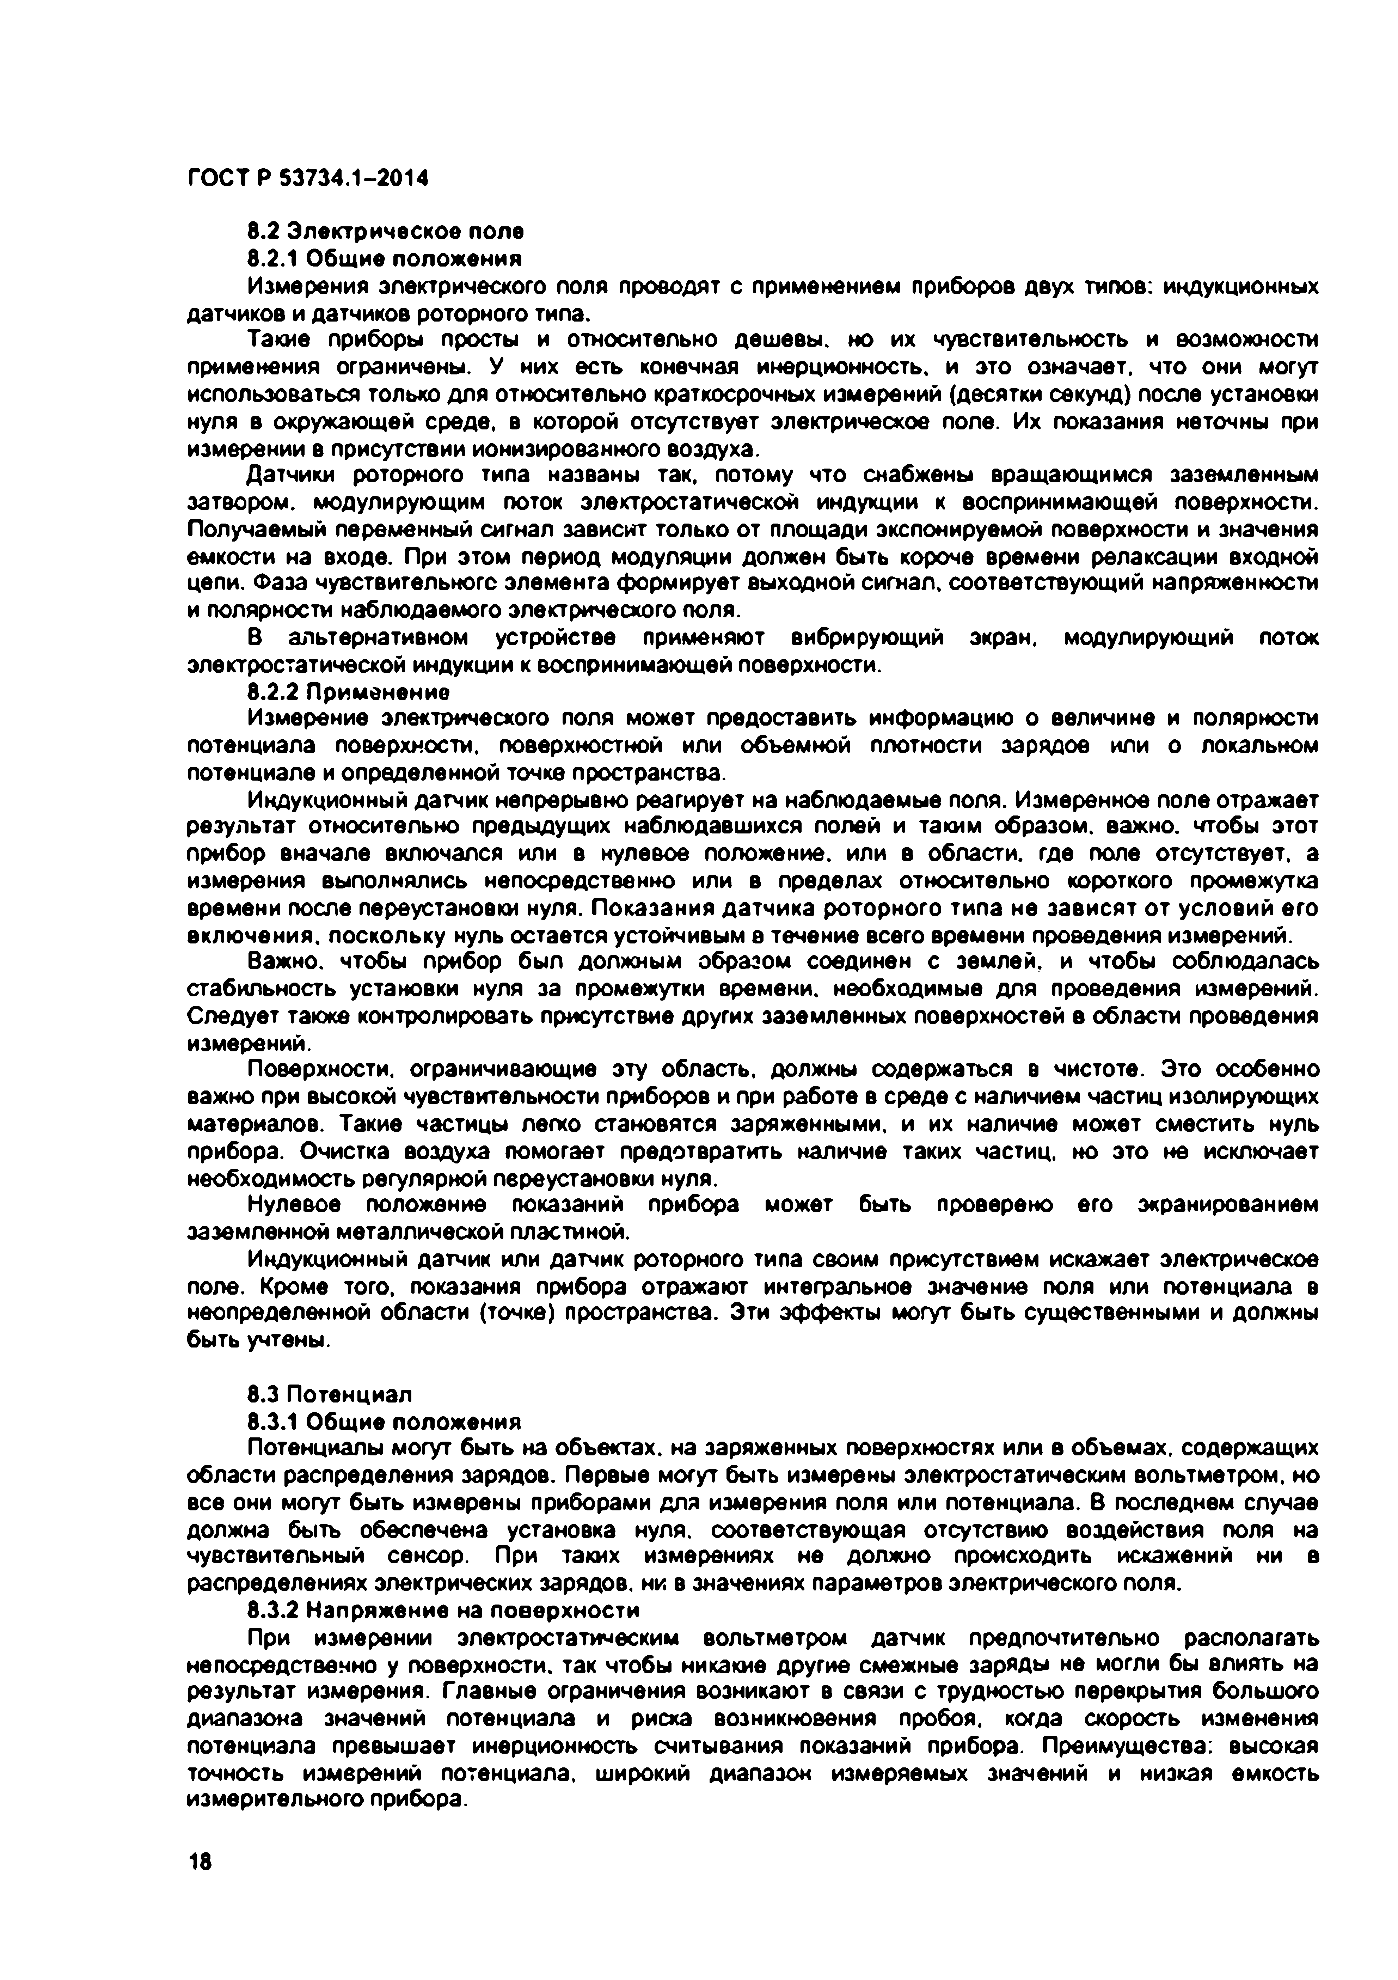
Электротехническая библиотека Elec.ru
ГОСТ Р 53734.1-2014

8.2 Электрическое поле
8.2.1 Общие положения
Измерения электрического поля проводят с применением приборов двух типов: индукционных датчиков и датчиков роторного типа.
Такие приборы просты и относительно дешевы, но их чувствительность и возможности
применения ограничены. У них есть конечная инерционность, и это означает, что они могут использоваться только для относительно краткосрочных измерений (десятки секунд) после установки нуля в окружающей среде, в которой отсутствует электрическое поле. Их показания неточны при измерении в присутствии ионизированного воздуха.
Датчики роторного типа названы так, потому что снабжены вращающимся заземленным
затвором, модулирующим поток электростатической индукции к воспринимающей поверхности. Получаемый переменный сигнал зависит только от площади экспонируемой поверхности и значения емкости на входе. При этом период модуляции должен быть короче времени релаксации входной цепи. Фаза чувствительного элемента формирует выходной сигнал, соответствующий напряженности и полярности наблюдаемого электрического поля.
В альтернативном устройстве применяют вибрирующий экран, модулирующий поток электростатической индукции к воспринимающей поверхности.
8.2.2 Применение
Измерение электрического поля может предоставить информацию о величине и полярности потенциала поверхности, поверхностной или объемной плотности зарядов или о локальном потенциале и определенной точке пространства.
Индукционный датчик непрерывно реагирует на наблюдаемые поля. Измеренное поле отражает результат относительно предыдущих наблюдавшихся полей и таким образом, важно, чтобы этот прибор вначале включался или в нулевое положение, или в области, где поле отсутствует, а измерения выполнялись непосредственно или в пределах относительно короткого промежутка времени после переустановки нуля. Показания датчика роторного типа не зависят от условий его включения, поскольку нуль остается устойчивым в течение всего времени проведения измерений.
Важно, чтобы прибор был должным образом соединен с землей, и чтобы соблюдалась
стабильность установки нуля за промежутки времени, необходимые для проведения измерений. Следует также контролировать присутствие других заземленных поверхностей в области проведения измерений.
Поверхности, ограничивающие эту область, должны содержаться в чистоте. Это особенно
важно при высокой чувствительности приборов и при работе в среде с наличием частиц изолирующих материалов. Такие частицы легко становятся заряженными, и их наличие может сместить нуль прибора. Очистка воздуха помогает предотвратить наличие таких частиц, но это не исключает необходимость регулярной переустановки нуля.
Нулевое положение показаний прибора может быть проверено его экранированием
заземленной металлической пластиной.
Индукционный датчик или датчик роторного типа своим присутствием искажает электрическое поле. Кроме того, показания прибора отражают интегральное значение поля или потенциала в неопределенной области (точке) пространства. Эти эффекты могут быть существенными и должны быть учтены.

8.3 Потенциал
8.3.1 Общие положения
Потенциалы могут быть на объектах, на заряженных поверхностях или в объемах, содержащих области распределения зарядов. Первые могут быть измерены электростатическим вольтметром, но все они могут быть измерены приборами для измерения поля или потенциала. В последнем случае должна быть обеспечена установка нуля, соответствующая отсутствию воздействия поля на чувствительный сенсор. При таких измерениях не должно происходить искажений ни в распределениях электрических зарядов, ни в значениях параметров электрического поля.
8.3.2 Напряжение на поверхности
При измерении электростатическим вольтметром датчик предпочтительно располагать непосредственно у поверхности, так чтобы никакие другие смежные заряды не могли бы влиять на результат измерения. Главные ограничения возникают в связи с трудностью перекрытия большого диапазона значений потенциала и риска возникновения пробоя, когда скорость изменения потенциала превышает инерционность считывания показаний прибора. Преимущества: высокая точность измерений потенциала, широкий диапазон измеряемых значений и низкая емкость измерительного прибора.

18

Электротехническая библиотека Elec.ru

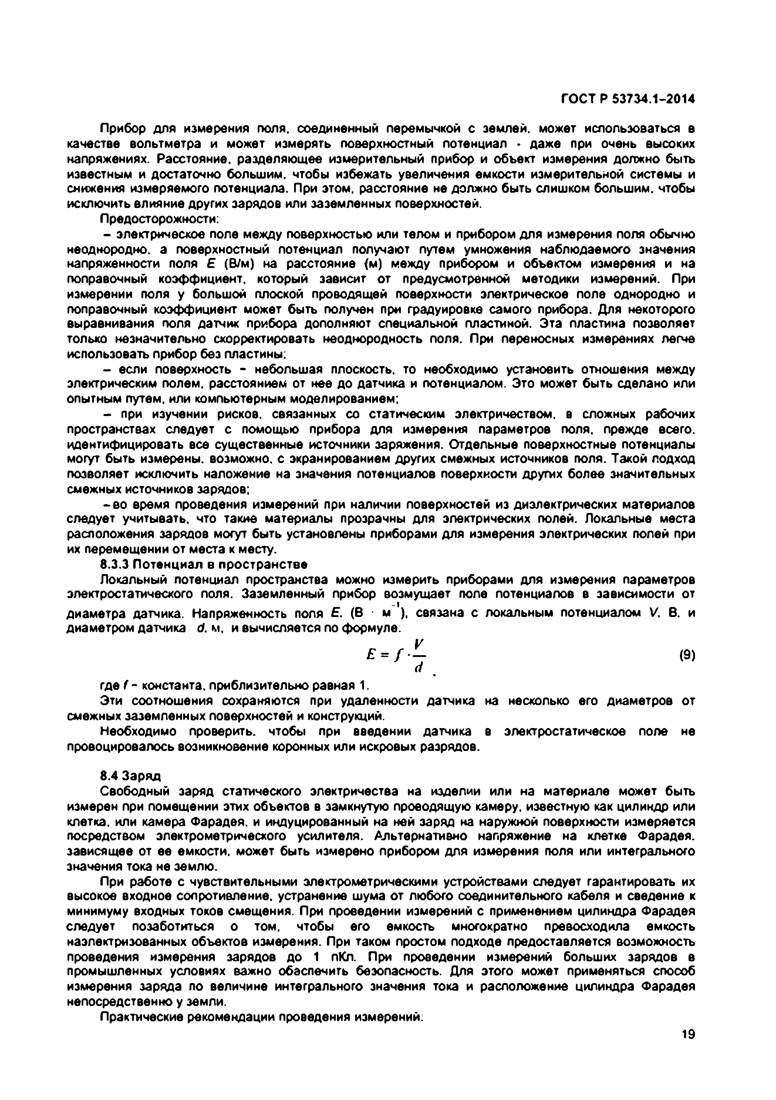
Электротехническая библиотека Elec.ru
ГОСТ Р 53734.1-2014

Прибор для измерения поля, соединенный перемычкой с землей, может использоваться в качестве вольтметра и может измерять поверхностный потенциал ♦ даже при очень высоких напряжениях. Расстояние, разделяющее измерительный прибор и объект измерения должно быть известным и достаточно большим, чтобы избежать увеличения емкости измерительной системы и снижения измеряемого потенциала. При зтом. расстояние не должно быть слишком большим, чтобы исключить влияние других зарядов или заземленных поверхностей.
Предосторожности:
- электрическое поле между поверхностью или телом и прибором для измерения поля обычно неоднородно, а поверхностный потенциал получают путем умножения наблюдаемого значения напряженности поля Е (ВУм) на расстояние (м) между прибором и объектом измерения и на поправочный коэффициент, который зависит от предусмотренной методики измерений. При измерении поля у большой плоской проводящей поверхности электрическое поле однородно и поправочный коэффициент может быть получен при градуировке самого прибора. Для некоторого выравнивания поля датчик прибора дополняют специальной пластиной. Эта пластина позволяет только незначительно скорректировать неоднородность поля. При переносных измерениях легче использовать прибор без пластины:
- если поверхность - небольшая плоскость, то необходимо установить отношения между электрическим полем, расстоянием от нее до датчика и потенциалом. Это может быть сделано или опытным путем, или компьютерным моделированием;
- при изучении рисков, связанных со статическим электричеством, в сложных рабочих пространствах следует с помощью прибора для измерения параметров поля, прежде всего, идентифицировать все существенные источники заряжения. Отдельные поверхностные потенциалы могут быть измерены, возможно, с экранированием других смежных источников поля. Такой подход позволяет исключить наложение на значения потенциалов поверхности других более значительных смежных источников зарядов;
-в о время проведения измерений при наличии поверхностей из диэлектрических материалов следует учитывать, что такие материалы прозрачны для электрических полей. Локальные места расположения зарядов могут быть установлены приборами для измерения электрических полей при их перемещении от места к месту.
8.3.3 Потенциал в пространстве
Локальный потенциал пространства можно измерить приборами для измерения параметров электростатического поля. Заземленный прибор возмущает попе потенциалов в зависимости от
диаметра датчика. Напряженность поля Е (В м ). связана с локальным потенциалом V. В. и диаметром датчика d. м. и вычисляется по формуле:
у
£ = f - о О)
где f - константа, приблизительно равная 1.
Эти соотношения сохраняются при удаленности датчика на несколько его диаметров от смежных заземленных поверхностей и конструкций.
Необходимо проверить, чтобы при введении датчика в электростатическое попе не провоцировалось возникновение коронных или искровых разрядов.

8.4 Заряд
Свободный заряд статического электричества на изделии или на материале может быть измерен при помещении этих объектов в замкнутую проводящую камеру, известную как цилиндр или клетка, или камера Фарадея, и индуцированный на ней заряд на наружной поверхности измеряется посредством электрометрического усилителя. Альтернативно напряжение на клетке Фарадея, зависящее от ее емкости, может быть измерено прибором для измерения поля или интегрального значения тока не землю.
При работе с чувствительными электрометрическими устройствами следует гарантировать их высокое входное сопротивление, устранение шума от любого соединительного кабеля и сведение к минимуму входных токов смещения. При проведении измерений с применением цилиндра Фарадея следует позаботиться о том. чтобы его емкость многократно превосходила емкость наэлектризованных объектов измерения. При таком простом подходе предоставляется возможность проведения измерения зарядов до 1 пКл. При проведении измерений больших зарядов в промышленных условиях важно обеспечить безопасность. Для этого может применяться способ измерения заряда по величине интегрального значения тока и расположение цилиндра Фарадея непосредственно у земли.
Практические рекомендации проведения измерений:
19

Электротехническая библиотека Elec.ru

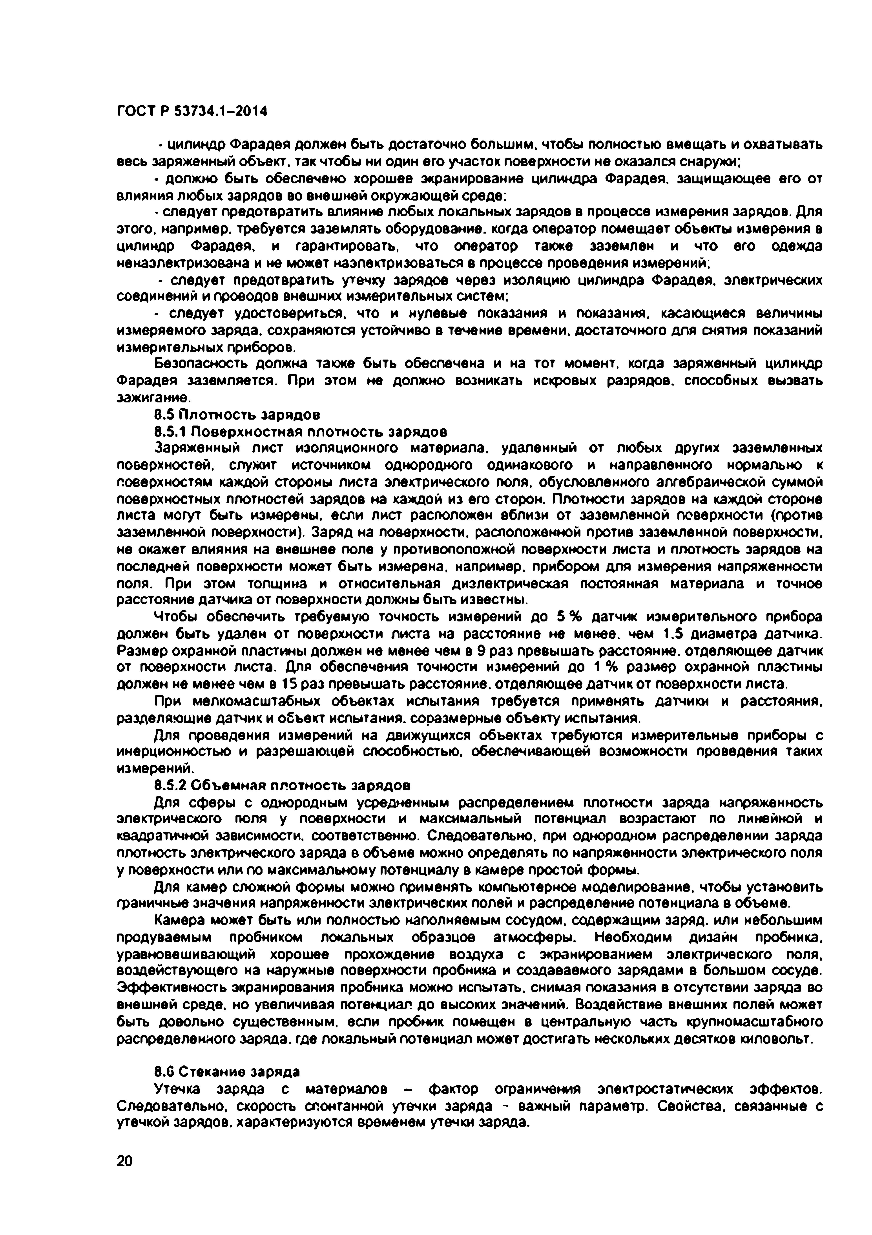
Электротехническая библиотека Elec.ru
ГОСТ Р 53734.1-2014

• цилиндр Фарадея должен быть достаточно большим, чтобы полностью вмещать и охватывать весь заряженный объект, так чтобы ни один его участок поверхности не оказался снаружи;
- должно быть обеспечено хорошее экранирование цилиндра Фарадея, защищающее его от влияния любых зарядов во внешней окружающей среде:
• следует предотвратить влияние любых локальных зарядов в процессе измерения зарядов. Для
этого, например, требуется заземлять оборудование, когда оператор помещает объекты измерения в цилиндр Фарадея, и гарантировать, что оператор также заземлен и что его одежда некаэлектризована и не может наэлектризоваться в процессе проведения измерений;
• следует предотвратить утечку зарядов через изоляцию цилиндра Фарадея, электрических соединений и проводов внешних измерительных систем;
• следует удостовериться, что и нулевые показания и показания, касающиеся величины измеряемого заряда, сохраняются устойчиво в течение времени, достаточного для снятия показаний измерительных приборов.
Безопасность должна также быть обеспечена и на тот момент, когда заряженный цилиндр
Фарадея заземляется. При этом не должно возникать искровых разрядов, способных вызвать зажигание.
8.5 Плотность зарядов
8.5.1 Поверхностная плотность зарядов
Заряженный лист изоляционного материала, удаленный от любых других заземленных поверхностей, служит источником однородного одинакового и направленного нормально к поверхностям каждой стороны листа электрического поля, обусловленного алгебраической суммой поверхностных плотностей зарядов на каждой из его сторон. Плотности зарядов на каждой стороне листа могут быть измерены, если лист расположен вблизи от заземленной поверхности {против заземленной поверхности). Заряд на поверхности, расположенной против заземленной поверхности, не окажет влияния на внешнее поле у противоположной поверхности листа и плотность зарядов на последней поверхности может быть измерена, например, прибором для измерения напряженности поля. При этом толщина и относительная диэлектрическая постоянная материала и точное расстояние датчика от поверхности должны быть известны.
Чтобы обеспечить требуемую точность измерений до 5 % датчик измерительного прибора должен быть удален от поверхности листа на расстояние не менее, чем 1.5 диаметра датчика. Размер охранной пластины должен не менее чем в 9 раз превышать расстояние, отделяющее датчик от поверхности листа. Для обеспечения точности измерений до 1 % размер охранной пластины должен не менее чем в 15 раз превышать расстояние, отделяющее датчик от поверхности листа.
При мелкомасштабных объектах испытания требуется применять датчики и расстояния, разделяющие датчик и объект испытания, соразмерные объекту испытания.
Для проведения измерений на движущихся объектах требуются измерительные приборы с инерционностью и разрешающей способностью, обеспечивающей возможности проведения таких измерений.
8.5.2 Объемная плотность зарядов
Для сферы с однородным усредненным распределением плотности заряда напряженность электрического поля у поверхности и максимальный потенциал возрастают по линейной и квадратичной зависимости, соответственно. Следовательно, при однородном распределении заряда плотность электрического заряда в объеме можно определять по напряженности электрического поля у поверхности или по максимальному потенциалу в камере простой формы.
Для камер сложной формы можно применять компьютерное моделирование, чтобы установить граничные значения напряженности электрических полей и распределение потенциала в объеме.
Камера может быть или полностью наполняемым сосудом, содержащим заряд, или небольшим продуваемым пробником локальных образцов атмосферы. Необходим дизайн пробника, уравновешивающий хорошее прохождение воздуха с экранированием электрического поля, воздействующего на наружные поверхности пробника и создаваемого зарядами в большом сосуде. Эффективность экранирования пробника можно испытать, снимая показания в отсутствии заряда во внешней среде, но увеличивая потенциал до высоких значений. Воздействие внешних полей может быть довольно существенным, если пробник помещен в центральную часть крупномасштабного распределенного заряда, где локальный потенциал может достигать нескольких десятков киловольт.

8.G Отекание заряда
Утечка заряда с материалов - фактор ограничения электростатических эффектов. Следовательно, скорость спонтанной утечки заряда - важный параметр. Свойства, связанные с утечкой зарядов, характеризуются временем утечки заряда.

20

Электротехническая библиотека Elec.ru

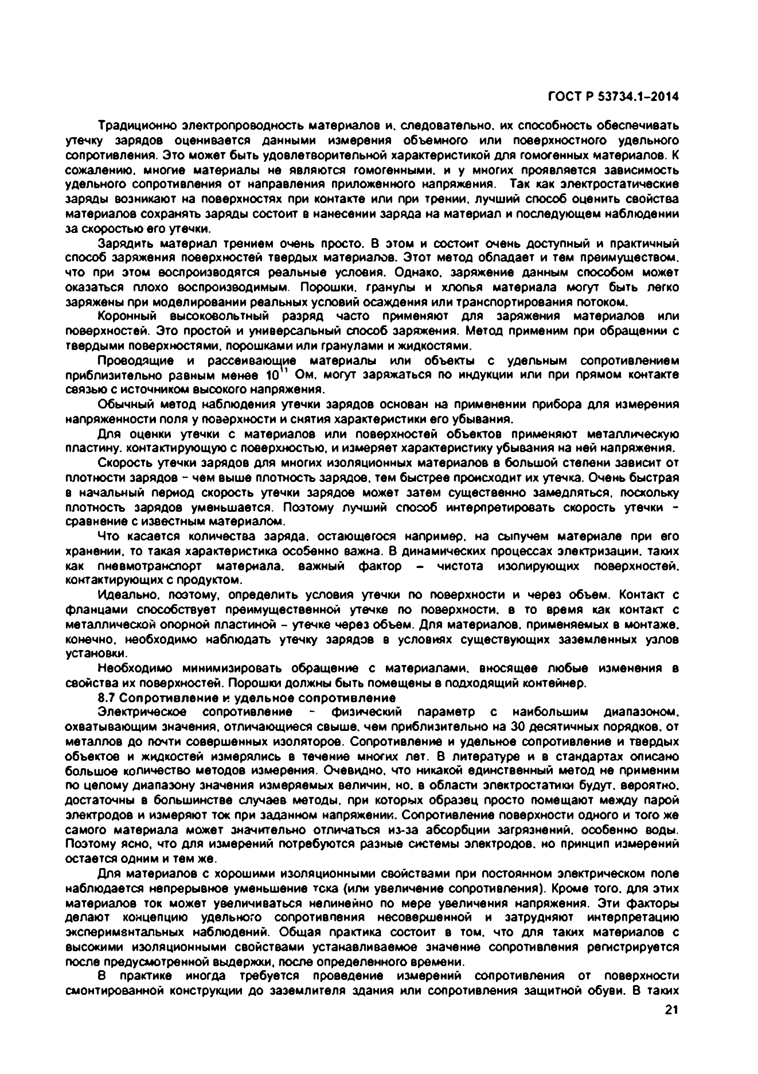
Электротехническая библиотека Elec.ru
ГОСТ Р 53734.1-2014

Традиционно электропроводность материалов и. следовательно, их способность обеспечивать утечку зарядов оценивается данными измерения объемного или поверхностного удельного сопротивления. Это может быть удовлетворительной характеристикой для гомогенных материалов. К сожалению, многие материалы не являются гомогенными, и у многих проявляется зависимость удельного сопротивления от направления приложенного напряжения. Так как электростатические заряды возникают на поверхностях при контакте или при трении, лучший способ оценить свойства материалов сохранять заряды состоит в нанесении заряда на материал и последующем наблюдении за скоростью его утечки.
Зарядить материал трением очень просто. В этом и состоит очень доступный и практичный способ заряжения поверхностей твердых материалов. Этот метод обладает и тем преимуществом, что при этом воспроизводятся реальные условия. Однако, заряжение данным способом может оказаться плохо воспроизводимым. Порошки, гранулы и хлопья материала могут быть легко заряжены при моделировании реальных условий осаждения или транспортирования потоком.
Коронный высоковольтный разряд часто применяют для заряжения материалов или
поверхностей. Это простой и универсальный способ заряжения. Метод применим при обращении с твердыми поверхностями, порошками или гранулами и жидкостями.
Проводящие и рассеивающие материалы или объекты с удельным сопротивлением приблизительно равным менее 10 1 Ом. могут заряжаться по индукции или при прямом контакте связью с источником высокого напряжения.
Обычный метод наблюдения утечки зарядов основан на применении прибора для измерения напряженности поля у поверхности и снятия характеристики его убывания.
Для оценки утечки с материалов или поверхностей объектов применяют металлическую пластину, контактирующую с поверхностью, и измеряет характеристику убывания на ней напряжения. Скорость утечки зарядов для многих изоляционных материалов в большой степени зависит от плотности зарядов - чем выше плотность зарядов, тем быстрее происходит их утечка. Очень быстрая в начальный период скорость утечки зарядов может затем существенно замедляться, поскольку плотность зарядов уменьшается. Поэтому лучший способ интерпретировать скорость утечки -
сравнение с известным материалом.
Что касается количества заряда, остающегося например, на сыпучем материале при его хранении, то такая характеристика особенно важна. В динамических процессах электризации, таких как пневмотранспорт материала, важный фактор - чистота изолирующих поверхностей, контактирующих с продуктом.
Идеально, поэтому, определить условия утечки по поверхности и через объем. Контакт с фланцами способствует преимущественной утечке по поверхности, в то время как контакт с металлической опорной пластиной - утечке через объем. Для материалов, применяемых в монтаже, конечно, необходимо наблюдать утечку зарядов в условиях существующих заземленных узлов установки.
Необходимо минимизировать обращение с материалами, вносящее любые изменения в свойства их поверхностей. Порошки должны быть помещены в подходящий контейнер.
8.7 Сопротивление и удельное сопротивление
Электрическое сопротивление - физический параметр с наибольшим диапазоном, охватывающим значения, отличающиеся свыше, чем приблизительно на 30 десятичных порядков, от металлов до почти совершенных изоляторов. Сопротивление и удельное сопротивление и твердых объектов и жидкостей измерялись в течение многих лет. В литературе и в стандартах описано большое количество методов измерения. Очевидно, что никакой единственный метод не применим по целому диапазону значения измеряемых величин, но. в области электростатики будут, вероятно, достаточны в большинстве случаев методы, при которых образец просто помещают между парой электродов и измеряют ток при заданном напряжении. Сопротивление поверхности одного и того же самого материала может значительно отличаться из-за абсорбции загрязнений, особенно воды. Поэтому ясно, что для измерений потребуются разные системы электродов, но принцип измерений остается одним и тем же.
Для материалов с хорошими изоляционными свойствами при постоянном электрическом поле наблюдается непрерывное уменьшение тока (или увеличение сопротивления). Кроме того, для этих материалов ток может увеличиваться нелинейно по мере увеличения напряжения. Эти факторы делают концепцию удельного сопротивления несовершенной и затрудняют интерпретацию экспериментальных наблюдений. Общая практика состоит в том. что для таких материалов с высокими изоляционными свойствами устанавливаемое значение сопротивления регистрируется после предусмотренной выдержки, после определенного времени.
8 практике иногда требуется проведение измерений сопротивления от поверхности
смонтированной конструкции до заземлителя здания или сопротивления защитной обуви. В таких
21

Электротехническая библиотека Elec.ru

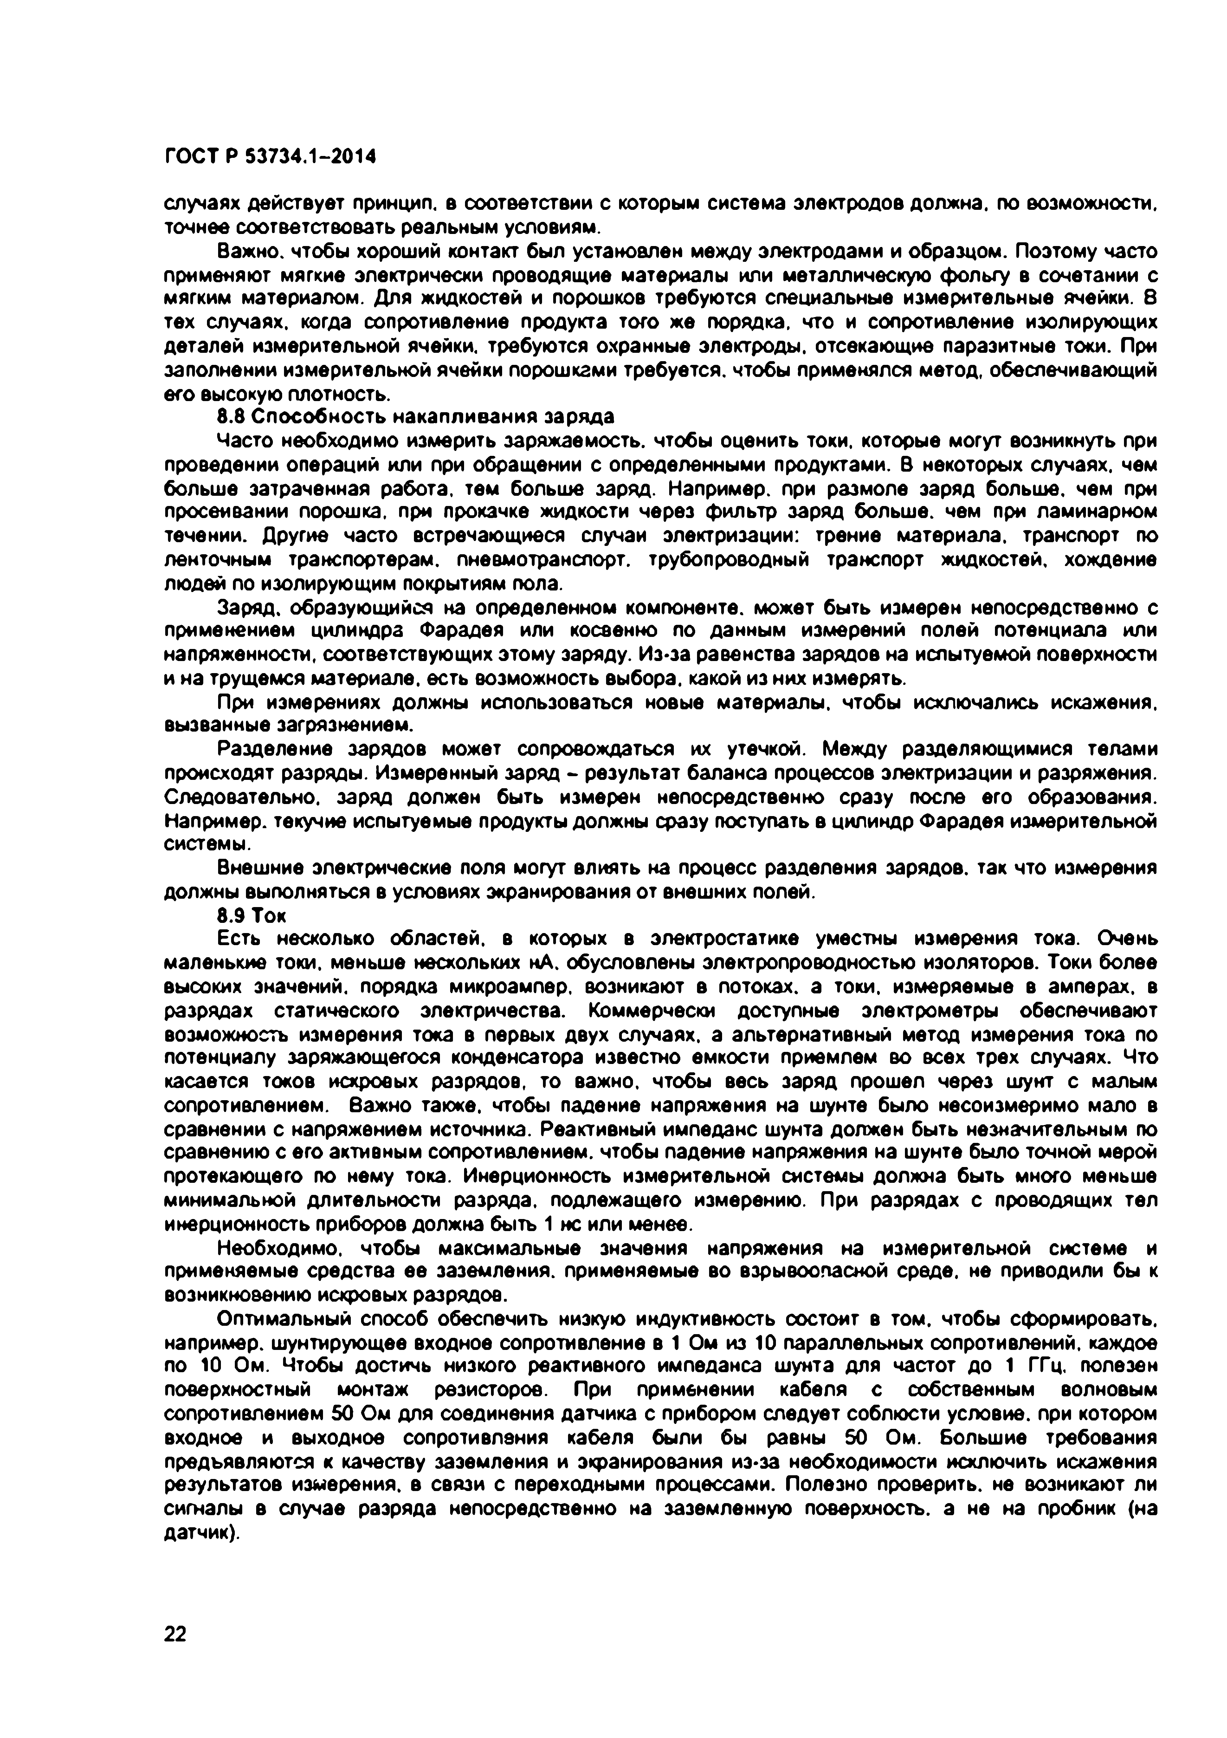
Электротехническая библиотека Elec.ru
ГОСТ Р 53734.1-2014

случаях действует принцип, в соответствии с которым система электродов должна, по возможности, точнее соответствовать реальным условиям.
Важно, чтобы хороший контакт был установлен между электродами и образцом. Поэтому часто применяют мягкие электрически проводящие материалы или металлическую фольгу в сочетании с мягким материалом. Для жидкостей и порошков требуются специальные измерительные ячейки. 8 тех случаях, когда сопротивление продукта того же порядка, что и сопротивление изолирующих деталей измерительной ячейки, требуются охранные электроды, отсекающие паразитные токи. При заполнении измерительной ячейки порошками требуется, чтобы применялся метод, обеспечивающий его высокую плотность.
8.8 Способность накапливания заряда
Часто необходимо измерить заражаемость, чтобы оценить токи, которые могут возникнуть при проведении операций или при обращении с определенными продуктами. В некоторых случаях, чем больше затраченная работа, тем больше заряд. Например, при размоле заряд больше, чем при просеивании порошка, при прокачке жидкости через фильтр заряд больше, чем при ламинарном течении. Другие часто встречающиеся случаи электризации: трение материала, транспорт по ленточным транспортерам, пневмотранспорт, трубопроводный транспорт жидкостей, хождение людей по изолирующим покрытиям пола.
Заряд, образующийся на определенном компоненте, может быть измерен непосредственно с применением цилиндра Фарадея или косвенно по данным измерений полей потенциала или напряженности, соответствующих этому заряду. Из-за равенства зарядов на испытуемой поверхности и на трущемся материале, есть возможность выбора, какой из них измерять.
При измерениях должны использоваться новые материалы, чтобы исключались искажения, вызванные загрязнением.
Разделение зарядов может сопровождаться их утечкой. Между разделяющимися телами происходят разряды. Измеренный заряд - результат баланса процессов электризации и разряжения. Следовательно, заряд должен быть измерен непосредственно сразу после его образования. Например, текучие испытуемые продукты должны сразу поступать в цилиндр Фарадея измерительной системы.
Внешние электрические поля могут влиять на процесс разделения зарядов, так что измерения должны выполняться в условиях экранирования от внешних полей.
8.9 Ток
Есть несколько областей, в которых в электростатике уместны измерения тока. Очень маленькие токи, меньше нескольких нА. обусловлены электропроводностью изоляторов. Токи более высоких значений, порядка микроампер, возникают в потоках, а токи, измеряемые в амперах, в разрядах статического электричества. Коммерчески доступные электрометры обеспечивают возможность измерения тока в первых двух случаях, а альтернативный метод измерения тока по потенциалу заряжающегося конденсатора известно емкости приемлем во всех трех случаях. Что касается токов искровых разрядов, то важно, чтобы весь заряд прошел через шунт с малым сопротивлением, важно также, чтобы падение напряжения на шунте было несоизмеримо мало в сравнении с напряжением источника. Реактивный импеданс шунта должен быть незначительным по сравнению с его активным сопротивлением, чтобы падение напряжения на шунте было точной мерой протекающего по нему тока. Инерционность измерительной системы должна быть много меньше минимальной длительности разряда, подлежащего измерению. При разрядах с проводящих тел инерционность приборов должна быть 1 нс или менее.
Необходимо, чтобы максимальные значения напряжения на измерительной системе и применяемые средства ее заземления, применяемые во взрывоопасной среде, не приводили бы к возникновению искровых разрядов.
Оптимальный способ обеспечить низкую индуктивность состоит в том. чтобы сформировать, например, шунтирующее входное сопротивление в 1 Ом из 10 параллельных сопротивлений, каждое по 10 Ом. Чтобы достичь низкого реактивного импеданса шунта для частот до 1 ГГц. полезен поверхностный монтаж резисторов. При применении кабеля с собственным волновым сопротивлением 50 Ом для соединения датчика с прибором следует соблюсти условие, при котором входное и выходное сопротивления кабеля были бы равны 50 Ом. Большие требования предъявляются к качеству заземления и экранирования из-за необходимости исключить искажения результатов измерения, в связи с переходными процессами. Полезно проверить, не возникают ли сигналы в случае разряда непосредственно на заземленную поверхность, а не на пробник (на датчик).

22

Электротехническая библиотека Elec.ru

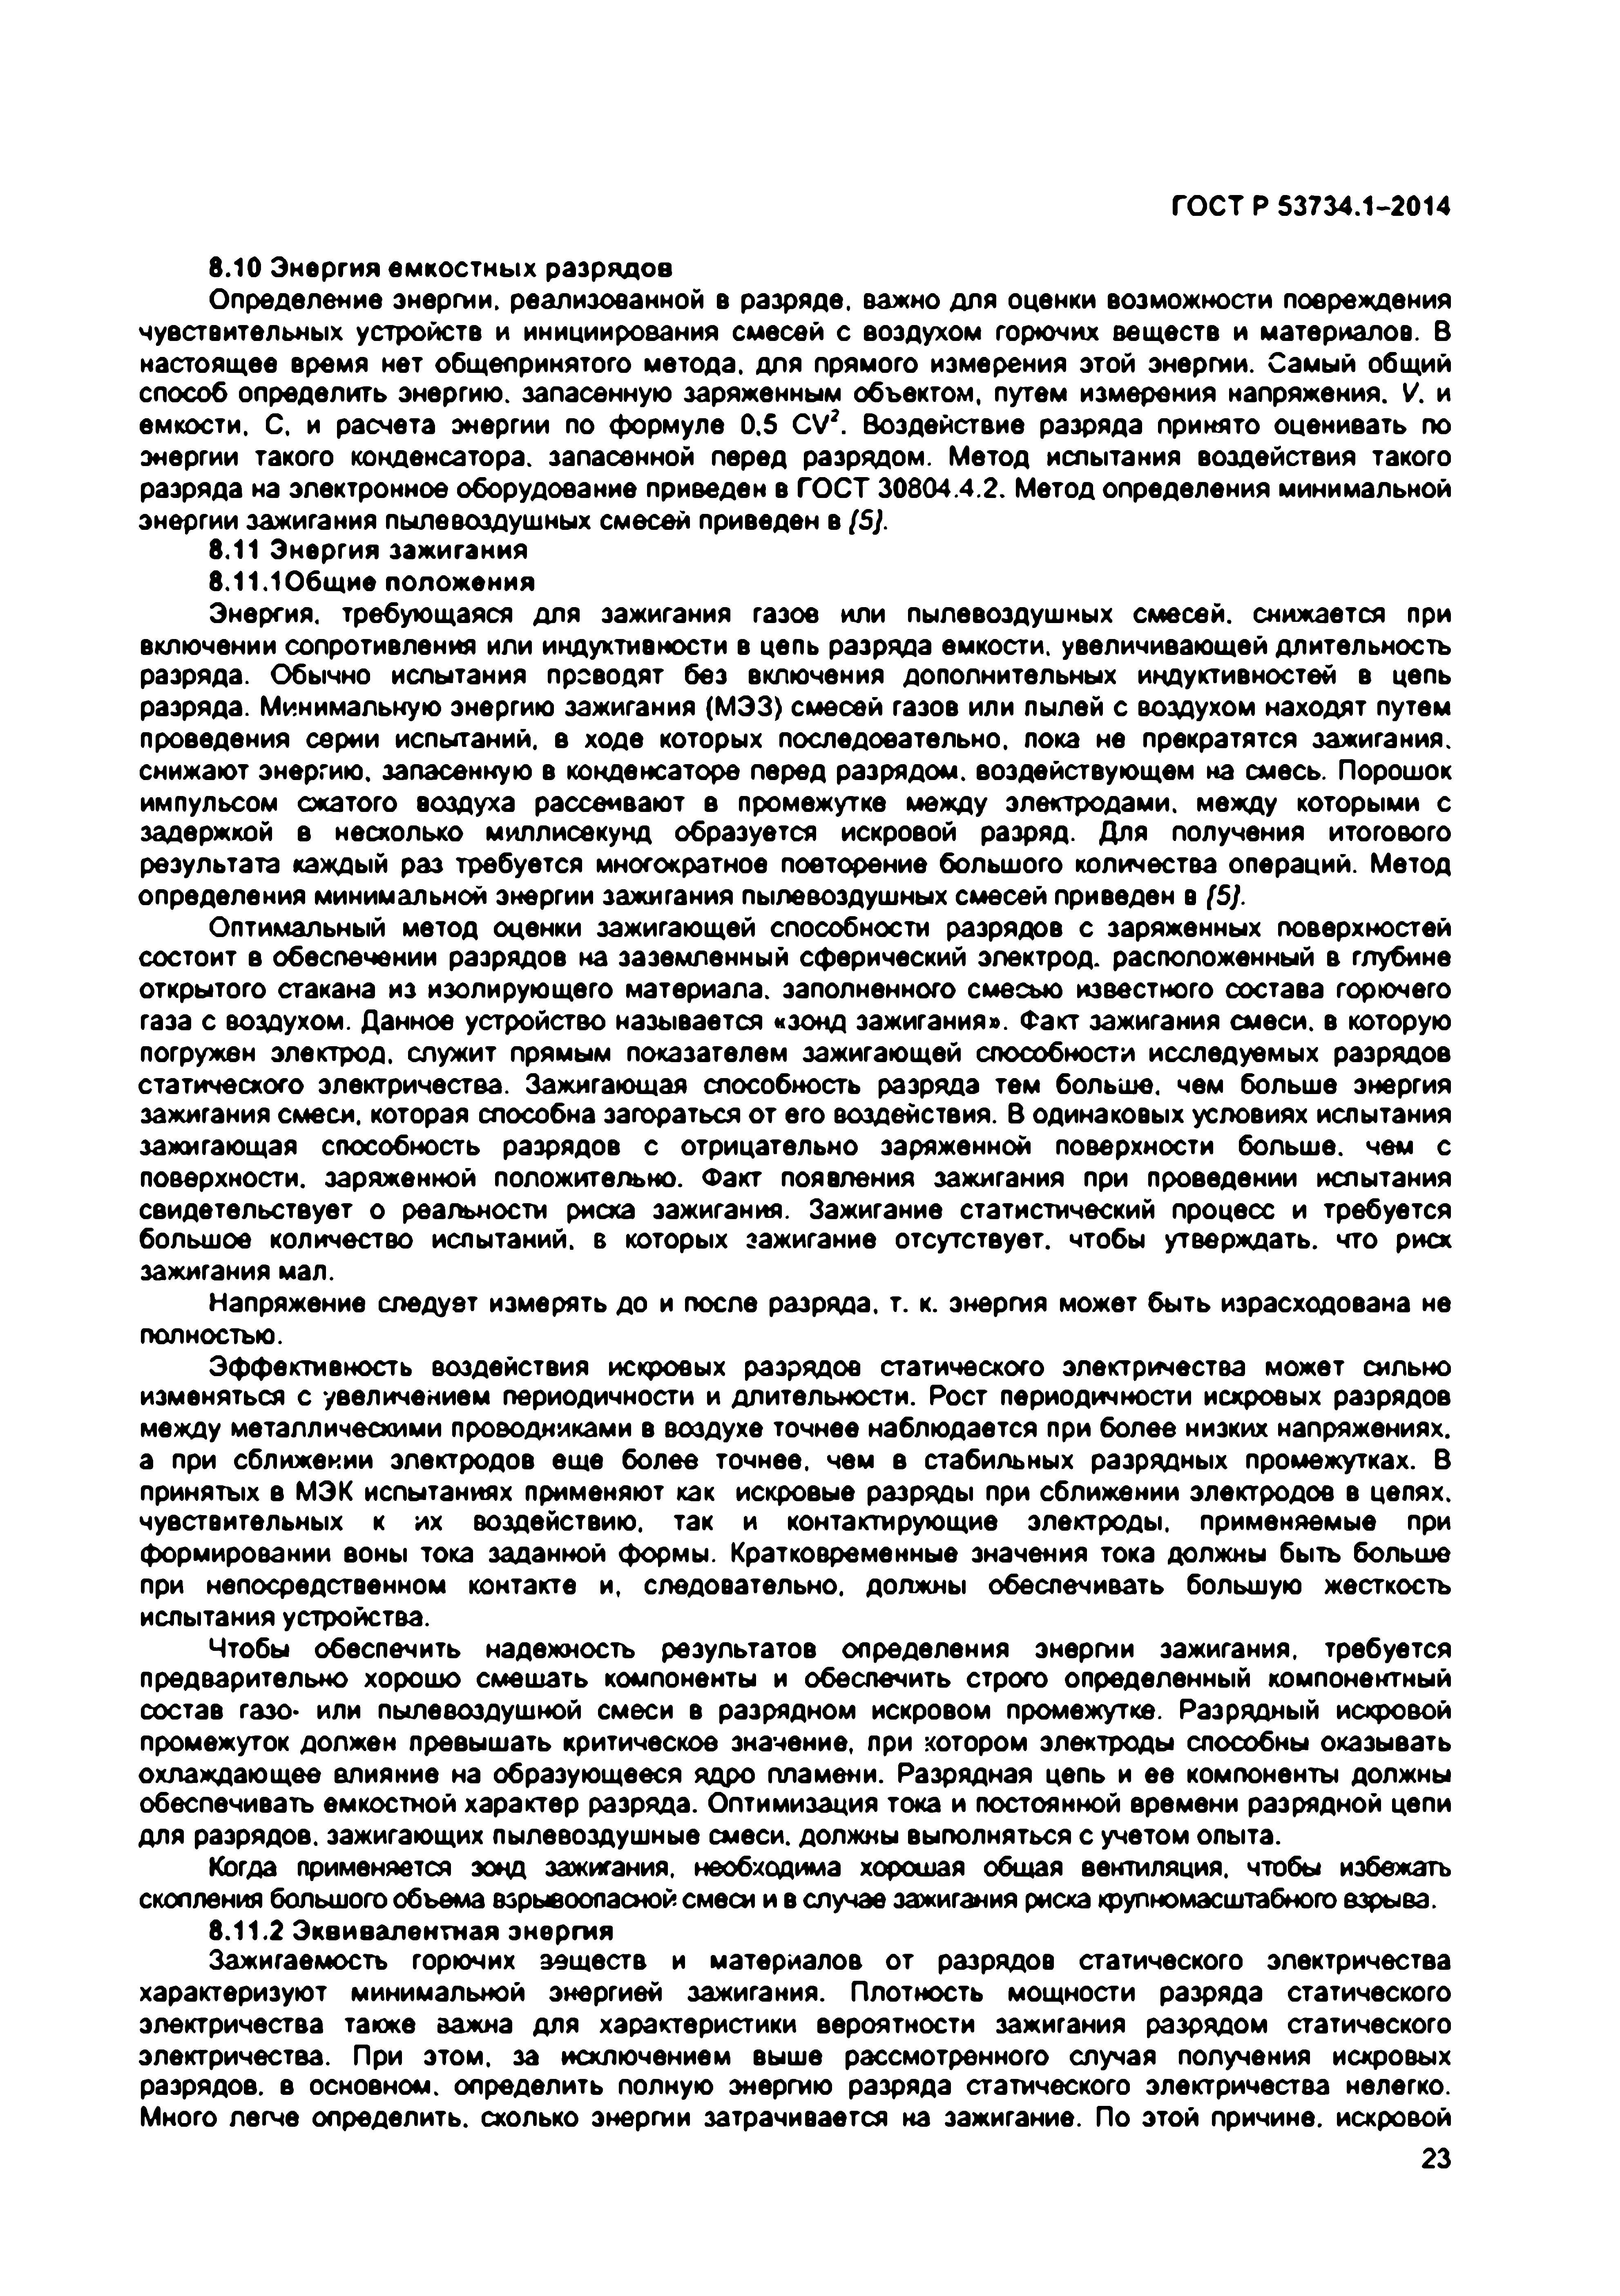
Электротехническая библиотека Elec.ru
ГОСТ Р 53734.1-2014

8.10 Энергия ем костны х разрядов
Определение энергии, реализованной в разряде, важно для оценки возможности повреждения чувствительных устройств и инициирования смесей с воздухом горючих веществ и материалов. В настоящее время нет общепринятого метода, для прямого измерения этой энергии. Самый общий способ определить энергию, запасенную заряженным объектом, путем измерения напряжения. V. и емкости. С. и расчета энергии по формуле 0.5 CV2. Воздействие разряда принято оценивать по энергии такого конденсатора, запасенной перед разрядом. Метод испытания воздействия такого разряда на электронное оборудование приведен в ГОСТ 30804.4.2. Метод определения минимальной энергии зажигания пылевоздушных смесей приведен в (5).
8.11 Энергия зажигания
8.11.106щие положения
Энергия, требующаяся для зажигания газов или пылевоздушных смесей, снижается при включении сопротивления или индуктивности в цепь разряда емкости, увеличивающей длительность разряда. Обычно испытания проводят без включения дополнительных индуктивностей в цепь разряда. Минимальную энергию зажигания (МЭЗ) смесей газов или лылей с воздухом находят путем проведения серии испытаний, в ходе которых последовательно, пока не прекратятся зажигания, снижают энергию, запасенную в конденсаторе перед разрядом, воздействующем на смесь. Порошок импульсом сжатого воздуха рассеивают в промежутке между электродами, между которыми с задержкой в несколько миллисекунд образуется искровой разряд. Для получения итогового результата каждый раз требуется многократное повторение большого количества операций. Метод определения минимальной энергии зажигания пылевоздушных смесей приведен в (5).
Оптимальный метод оценки зажигающей способности разрядов с заряженных поверхностей состоит в обеспечении разрядов на заземленный сферический электрод, расположенный в глубине открытого стакана из изолирующего материала, заполненного смесью известного состава горючего газа с воздухом. Данное устройство называется «зонд зажигания». Факт зажигания смеси, в которую погружен электрод, служит прямым показателем зажигающей способности исследуемых разрядов статического электричества. Зажигающая способность разряда тем больше, чем больше энергия зажигания смеси, которая способна загораться от его воздействия. В одинаковых условиях испытания зажигающая способность разрядов с отрицательно заряженной поверхности больше, чем с поверхности, заряженной положительно. Факт появления зажигания при проведении испытания свидетельствует о реальности риска зажигания. Зажигание статистический процесс и требуется большое количество испытаний, в которых зажигание отсутствует, чтобы утверждать, что риск зажигания мал.
Напряжение следует измерять до и после разряда, т. к. энергия может быть израсходована не полностью.
Эффективность воздействия искровых разрядов статического электричества может сильно изменяться с увеличением периодичности и длительности. Рост периодичности искровых разрядов между металлическими проводниками в воздухе точнее наблюдается при более низких напряжениях, а при сближении электродов еще более точнее, чем в стабильных разрядных промежутках. В принятых в МЭК испытаниях применяют как искровые разряды при сближении электродов в цепях, чувствительных к их воздействию, так и контактирующие электроды, применяемые при формировании воны тока заданной формы. Кратковременные значения тока должны быть больше при непосредственном контакте и, следовательно, должны обеспечивать большую жесткость испытания устройства.
Чтобы обеспечить надежность результатов определения энергии зажигания, требуется предварительно хорошо смешать компоненты и обеспечить строго определенный компонентный состав газо- или пылевоздушной смеси в разрядном искровом промежутке. Разрядный искровой промежуток должен превышать критическое значение, при котором электроды способны оказывать охлаждающее влияние на образующееся ядро пламени. Разрядная цепь и ее компоненты должны обеспечивать емкостной характер разряда. Оптимизация тока и постоянной времени разрядной цепи для разрядов, зажигающих пылевоэдушные смеси, должны выполняться с учетом опыта.
Когда применяется зонд зажигания, необходима хорошая общая вентиляция, чтобы избежать скопления большого объема взрывоопасной смеси и в случае зажигания риска крупномасштабного взрыва.
8.11.2 Эквивалентная энергия
Зажигаемость горючих веществ и материалов от разрядов статического электричества характеризуют минимальной энергией зажигания. Плотность мощности разряда статического электричества также важна для характеристики вероятности зажигания разрядом статического электричества. При этом, за исключением выше рассмотренного случая получения искровых разрядов, в основном, определить полную энергию разряда статического электричества нелегко. Много легче определить, сколько энергии затрачивается на зажигание. По этой причине, искровой
23

Электротехническая библиотека Elec.ru

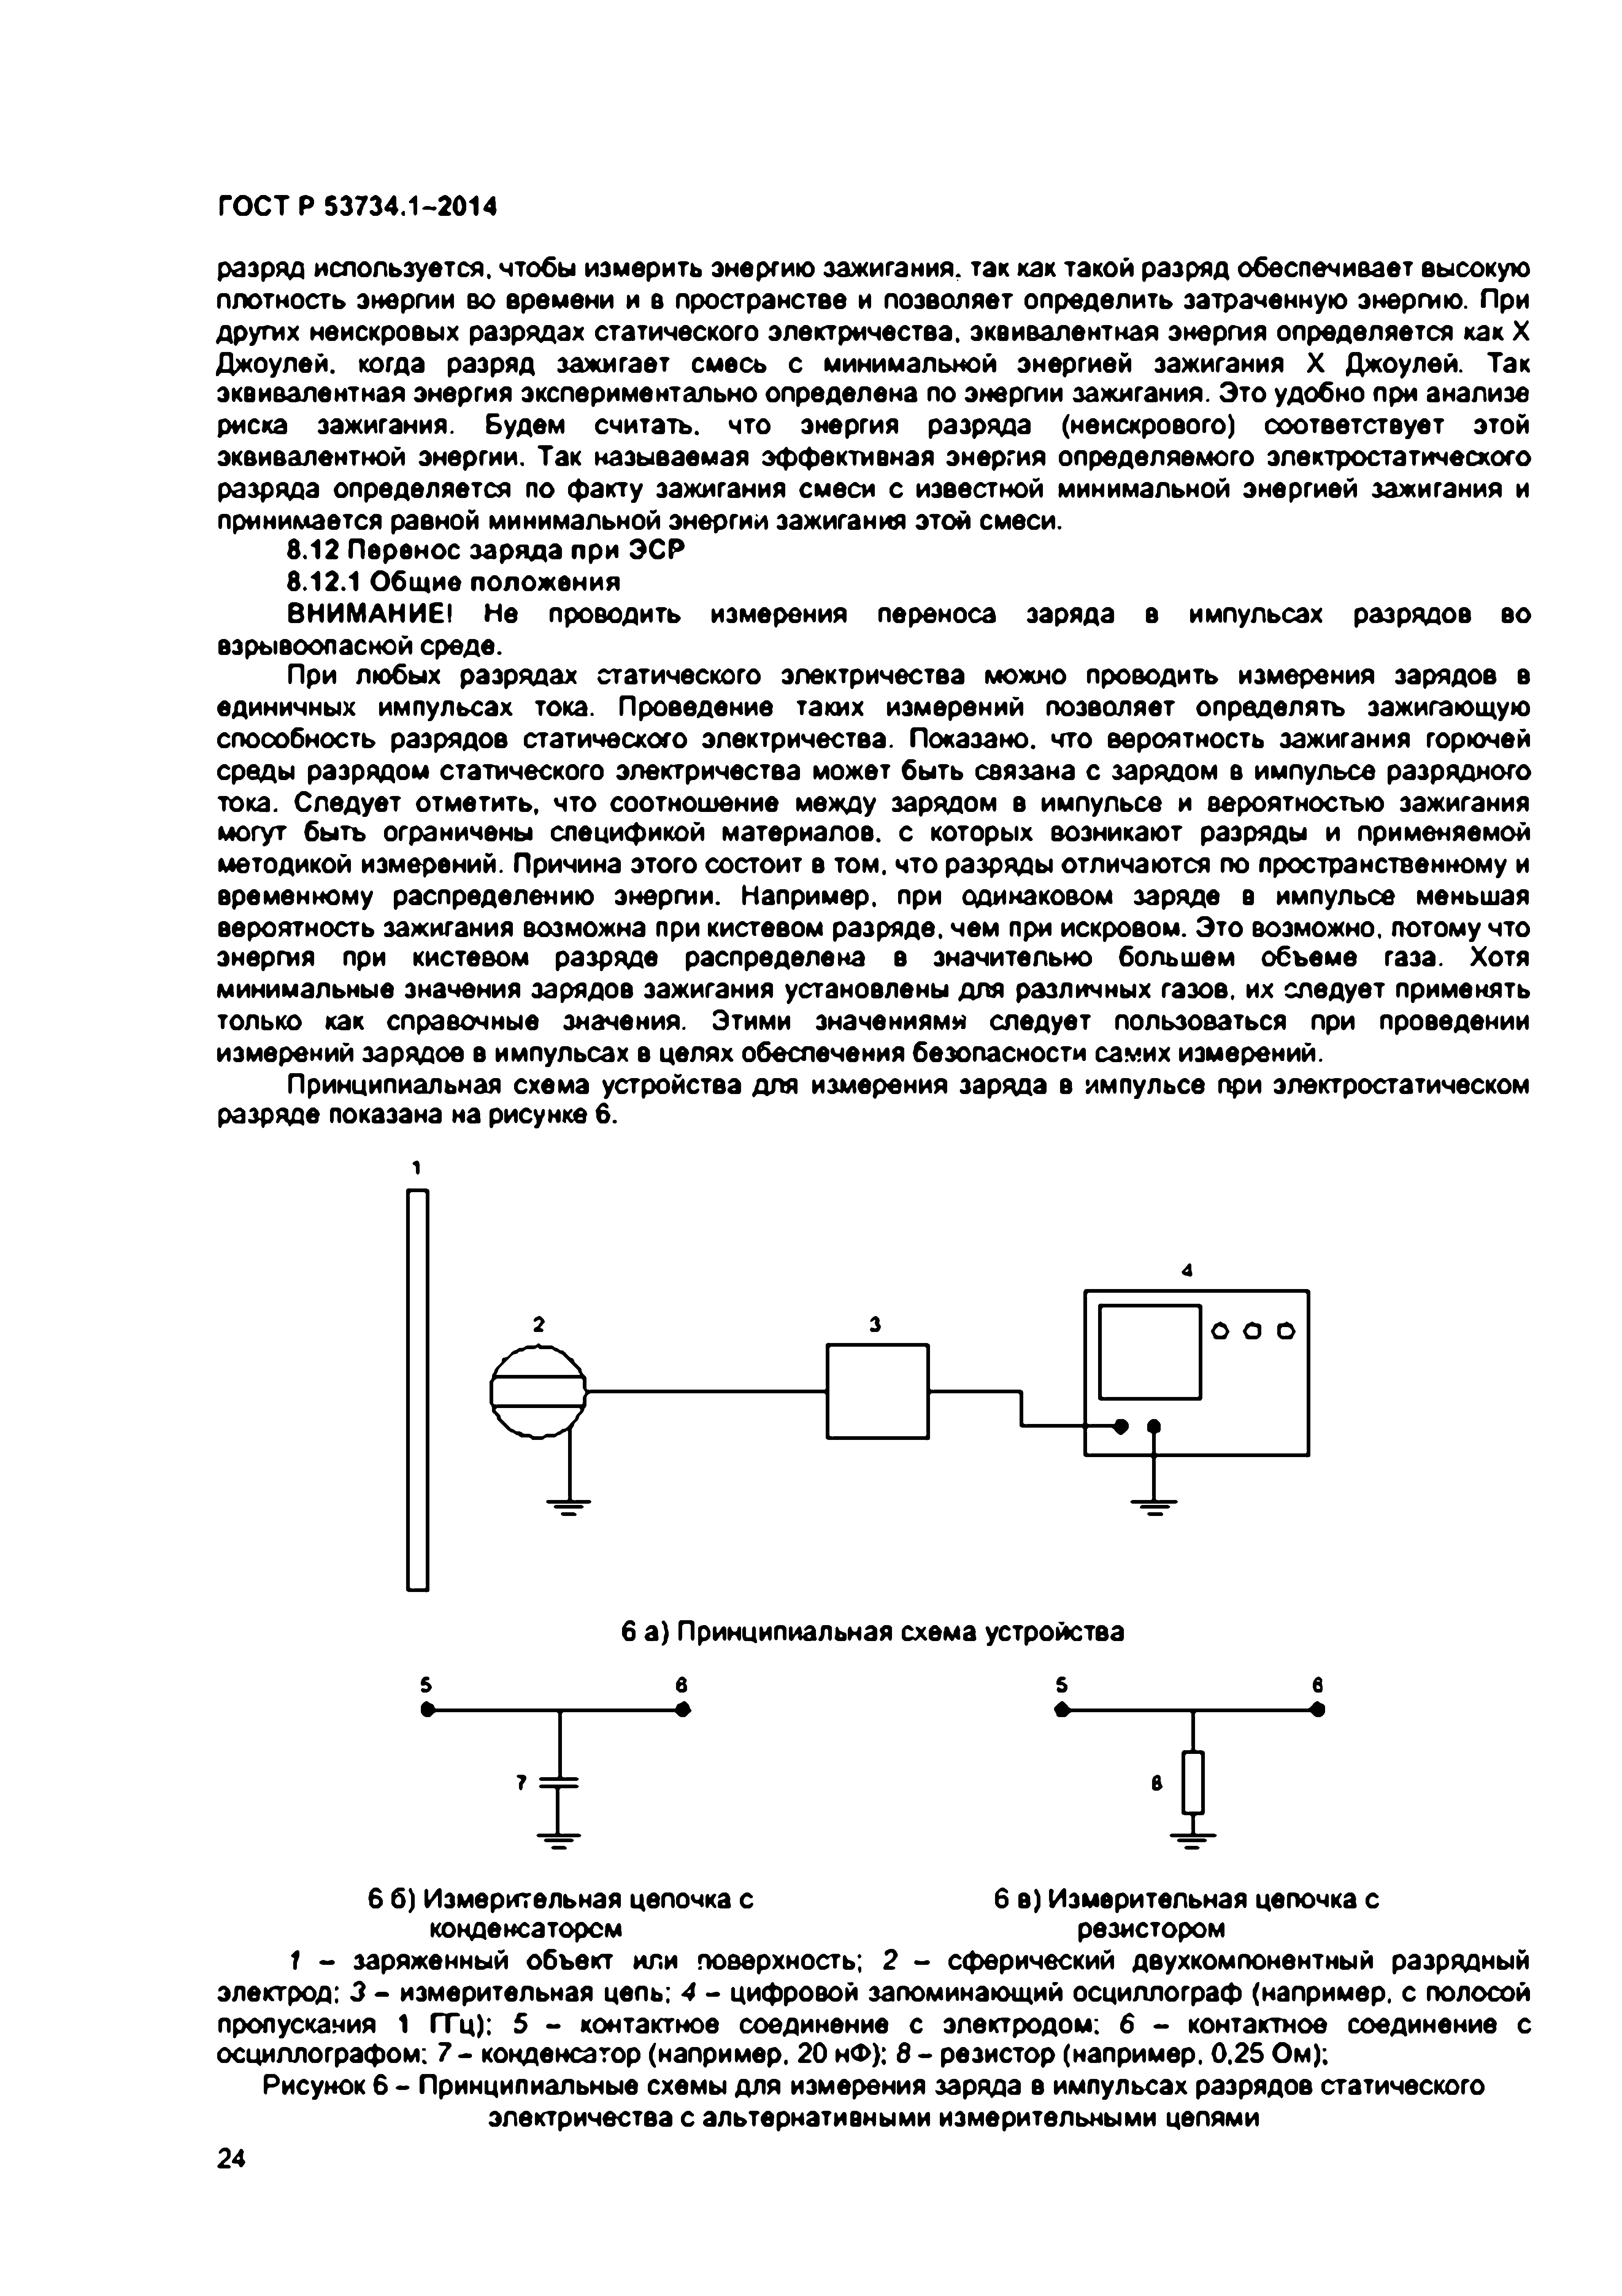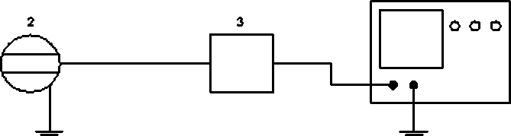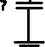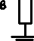Электротехническая библиотека Elec.ru
ГОСТ Р 53734.1-2014

разряд используется, чтобы измерить энергию зажигания, так как такой разряд обеспечивает высокую плотность энергии во времени и в пространстве и позволяет определить затраченную энергию. При других неискровых разрядах статического электричества, эквивалентная энергия определяется как X Джоулей, когда разряд зажигает смесь с минимальной энергией зажигания X Джоулей. Так эквивалентная энергия экспериментально определена по энергии зажигания. Это удобно при анализе риска зажигания. Будем считать, что энергия разряда (неискрового) соответствует этой эквивалентной энергии. Так называемая эффективная энергия определяемого электростатического разряда определяется по факту зажигания смеси с известной минимальной энергией зажигания и принимается равной минимальной энергии зажигания этой смеси.
8.12 Перенос заряда при ЭСР
8.12.1 Общие положения
ВНИМАНИЕ! Не проводить измерения переноса заряда в импульсах разрядов во взрывоопасной среде.
При любых разрядах статического электричества можно проводить измерения зарядов в
единичных импульсах тока. Проведение таких измерений позволяет определять зажигающую способность разрядов статического электричества. Показано, что вероятность зажигания горючей среды разрядом статического электричества может быть связана с зарядом в импульсе разрядного тока. Следует отметить, что соотношение между зарядом в импульсе и вероятностью зажигания могут быть ограничены спецификой материалов, с которых возникают разряды и применяемой методикой измерений. Причина этого состоит в том. что разряды отличаются по пространственному и временному распределению энергии. Например, при одинаковом заряде в импульсе меньшая вероятность зажигания возможна при кистевом разряде, чем при искровом. Это возможно, потому что энергия при кистевом разряде распределена в значительно большем объеме газа. Хотя минимальные значения зарядов зажигания установлены для различных газов, их следует применять только как справочные значения. Этими значениями следует пользоваться при проведении измерений зарядов в импульсах в целях обеспечения безопасности самих измерений.
Принципиальная схема устройства для измерения заряда в импульсе при электростатическом разряде показана на рисунке 6.
1

4

6 а) Принципиальная схема устройства
s в 5 6
• ------------- 1------------ • ♦ I 4

6 б) Измерительная цепочка с 6 в) Измерительная цепочка с конденсатором резистором
1 - заряженный объект или поверхность; 2 - сферический двухкомпонентный разрядный электрод; 3 - измерительная цепь; 4 - цифровой запоминающий осциллограф (например, с полосой пропускания 1 ГГц); 5 - контактное соединение с электродом; б - контактное соединение с осциллографом; 7 - конденсатор (например. 20 нФ); 8 - резистор (например. 0,25 Ом);
Рисунок 6 - Принципиальные схемы для измерения заряда в импульсах разрядов статического электричества с альтернативными измерительными цепями
24

Электротехническая библиотека Elec.ru

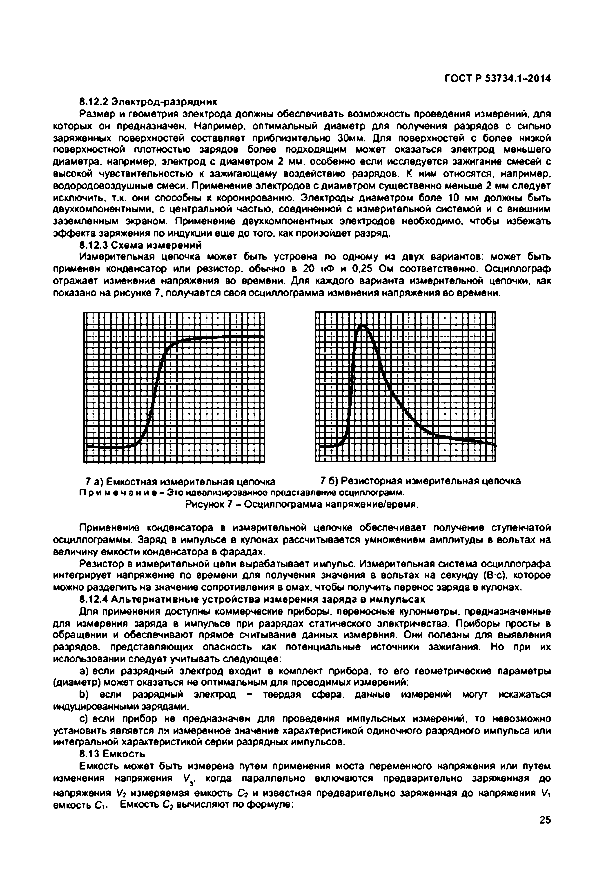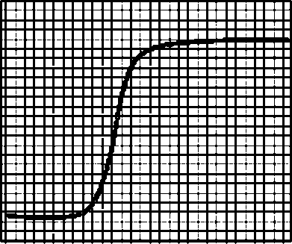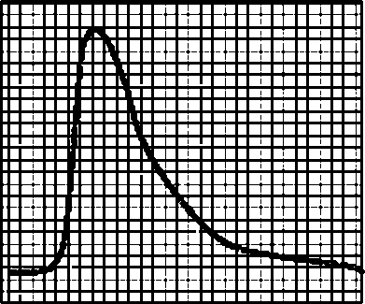Электротехническая библиотека Elec.ru
ГОСТ Р 53734.1-2014

8.12.2 Электрод-разрядник
Размер и геометрия электрода должны обеспечивать возможность проведения измерений, для которых он предназначен. Например, оптимальный диаметр для получения разрядов с сильно заряженных поверхностей составляет приблизительно 30мм. Для поверхностей с более низкой поверхностной плотностью зарядов более подходящим может оказаться электрод меньшего диаметра, например, электрод с диаметром 2 мм. особенно если исследуется зажигание смесей с высокой чувствительностью к зажигающему воздействию разрядов. К ним относятся, например, водородовоздушные смеси. Применение электродов с диаметром существенно меньше 2 мм следует исключить, т.к. они способны к коронированию. Электроды диаметром боле 10 мм должны быть двухкомпонентными, с центральной частью, соединенной с измерительной системой и с внешним заземленным экраном. Применение двухкомпонентных электродов необходимо, чтобы избежать эффекта заряжения по индукции еще до того, как произойдет разряд.
8.12.3 Схема измерений
Измерительная цепочка может быть устроена по одному из двух вариантов: может быть применен конденсатор или резистор, обычно в 20 нФ и 0,25 Ом соответственно. Осциллограф отражает изменение напряжения во времени. Для каждого варианта измерительной цепочки, как показано на рисунке 7. получается своя осциллограмма изменения напряжения во времени.

7 а) Емкостная измерительная цепочка 7 б) Резисторная измерительная цепочка П р и м е ч а н и е - Это идеализированное представление осциллограмм.
Рисунок 7 - Осциллограмма напряжение/еремя.

Применение конденсатора в измерительной цепочке обеспечивает получение ступенчатой осциллограммы. Заряд в импульсе в кулонах рассчитывается умножением амплитуды в вольтах на величину емкости конденсатора в фарадах.
Резистор в измерительной цепи вырабатывает импульс. Измерительная система осциллографа интегрирует напряжение по времени для получения значения в вольтах на секунду (В с), которое можно разделить на значение сопротивления в омах, чтобы получить перенос заряда в кулонах.
8.12.4 Альтернативные устройства измерения заряда в импульсах
Для применения доступны коммерческие приборы, переносные кулонметры, предназначенные для измерения заряда в импульсе при разрядах статического электричества. Приборы просты в обращении и обеспечивают прямое считывание данных измерения. Они полезны для выявления разрядов, представляющих опасность как потенциальные источники зажигания. Но при их использовании следует учитывать следующее:
a) если разрядный электрод входит в комплект прибора, то его геометрические параметры (диаметр) может оказаться не оптимальным для проводимых измерений:
b ) если разрядный электрод - твердая сфера, данные измерений могут искажаться индуцированными зарядами.
c) если прибор не предназначен для проведения импульсных измерений, то невозможно установить является ли измеренное значение характеристикой одиночного разрядного импульса или интегральной характеристикой серии разрядных импульсов.
8.13 Емкость
Емкость может быть измерена путем применения моста переменного напряжения или путем изменения напряжения Vy когда параллельно включаются предварительно заряженная до
напряжения измеряемая емкость С? и известная предварительно заряженная до напряжения Vi емкость Cv Емкость С3вычисляют по формуле:
25

Электротехническая библиотека Elec.ru

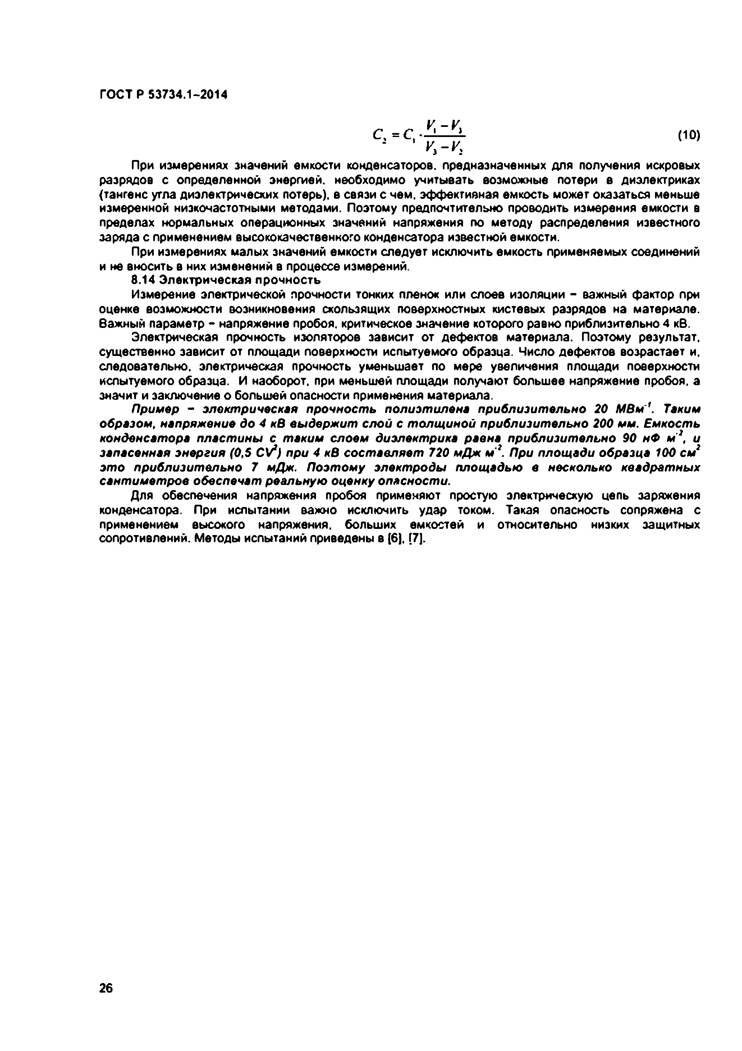
Электротехническая библиотека Elec.ru
ГОСТ Р 53734.1-2014

У - У

С> - С' - Ы т
При измерениях значений емкости конденсаторов, предназначенных для получения искровых разрядов с определенной энергией, необходимо учитывать возможные потери в диэлектриках
{тангенс угла диэлектрических потерь), в связи с чем. эффективная емкость может оказаться меньше измеренной низкочастотными методами. Поэтому предпочтительно проводить измерения емкости в пределах нормальных операционных значений напряжения по методу распределения известного заряда с применением высококачественного конденсатора известной емкости.
При измерениях малых значений емкости следует исключить емкость применяемых соединений и не вносить в них изменений в процессе измерений.
8.14 Электрическая прочность
Измерение электрической прочности тонких пленок или слоев изоляции - важный фактор при оценке возможности возникновения скользящих поверхностных кистевых разрядов на материале, важный параметр - напряжение пробоя, критическое значение которого равно приблизительно 4 кВ.
Электрическая прочность изоляторов зависит от дефектов материала. Поэтому результат,
существенно зависит от площади поверхности испытуемого образца. Число дефектов возрастает и. следовательно, электрическая прочность уменьшает по мере увеличения площади поверхности испытуемого образца. И наоборот, при меньшей площади получают большее напряжение пробоя, а значит и заключение о большей опасности применения материала.
Пример - электрическая прочность полиэтилена приблизительно 20 М В м 1. Таким
образом, напряжение до 4 кВ выдержит слой с т олщиной приблизительно 200 мм. Емкость конденсатора пластины с таким слоем диэлектрика равна приблизительно 90 нФ м г, и запасенная энергия (0,5 CV2) при 4 кВ составляет 720 мДж м 2. При площ ади образца 100 смг это приблизительно 7 мДж. Поэтому электроды площадью в несколько квадратных сантиметров обеспечат реальную оценку опасности.
Для обеспечения напряжения пробоя применяют простую электрическую цепь заряжения конденсатора. При испытании важно исключить удар током. Такая опасность сопряжена с применением высокого напряжения, больших емкостей и относительно низких защитных сопротивлений. Методы испытаний приведены в (6), [7].

26

Электротехническая библиотека Elec.ru

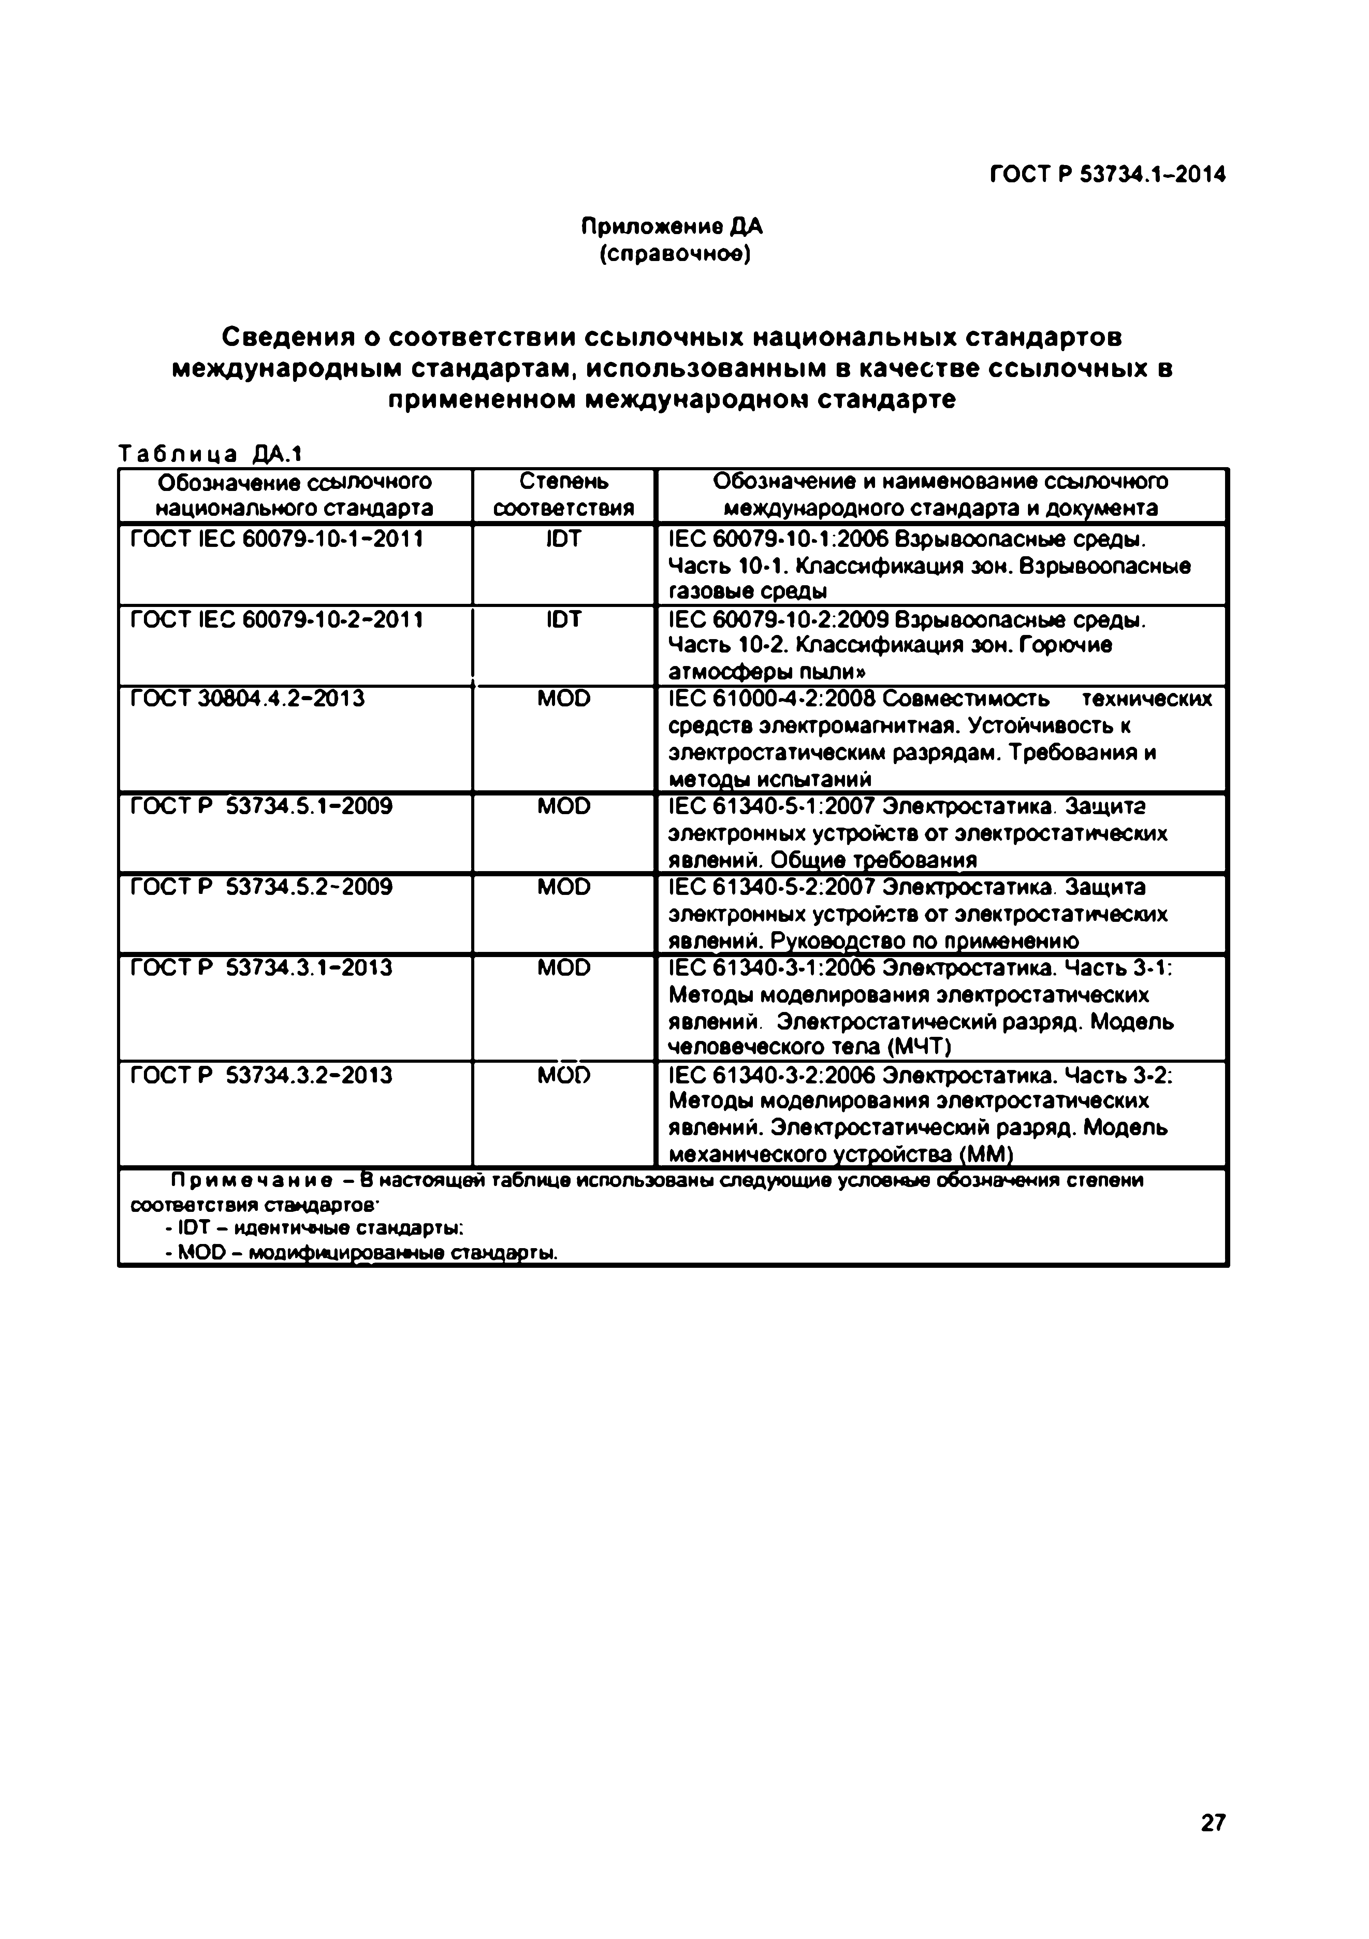
Электротехническая библиотека Elec.ru
ГОСТ Р 53734.1-2014

Приложение ДА (справочное)

Сведения о соответствии ссылочных национальных стандартов международным стандартам, использованным в качестве ссылочных в примененном международном стандарте
Т а б л и ц а ДА.1
Обозначение ссылочного Степень Обозначение и наименование ссылочного национального стандарта соответствия международного стандарта и документа
ГОСТ IEC 60079-10-1 >2011 ЮТ IEC 60079-10-1:2006 Взрывоопасные среды.
Часть 10-1. Классификация зон. Взрывоопасные газовые среды
ГОСТ IEC 60079-10-2-2011 ЮТ IEC 60079-10-2:2009 Взрывоопасные среды.
Часть 10-2. Классификация зон. Горючие атмосферы пыли»
ГОСТ 30804.4.2-2013 МОО IEC 61000-4-2:2008 Совместимость технических
средств электромагнитная. Устойчивость к электростатическим разрядам. Требования и методы испытаний
ГОСТР 53734.5.1-2009 МОО IEC 61340-5-1:2007 Электростатика. Защита
электронных устройств от электростатических явлений. Общие тоебования
ГОСТР 53734.5.2-2009 МОО IEC 61340-5-2:2007 Электростатика. Защита
электронных устройств от электростатических явлений. Руководство по применению
ГОСТР 53734.3.1-2013 MOD IEC 61340-3-1:2006 Электростатика. Часть 3-1:
Методы моделирования электростатических явлений. Электростатический разряд. Модель человеческого тела (МЧТ)
ГОСТР 53734.3.2-2013 МОО IEC 61340-3-2:2006 Электростатика. Часть 3-2:
Методы моделирования электростатических явлений. Электростатический разряд. Модель механического устройства (ММ)
П р и м е ч а н и е - 8 настоящей таблице использованы следующие условные обозначения степени соответствия стандартов'
• ЮТ - идентичные стандарты:
• MOD - моджЬиииюванные стандаогы.

27

Электротехническая библиотека Elec.ru

Электротехническая библиотека Elec.ru

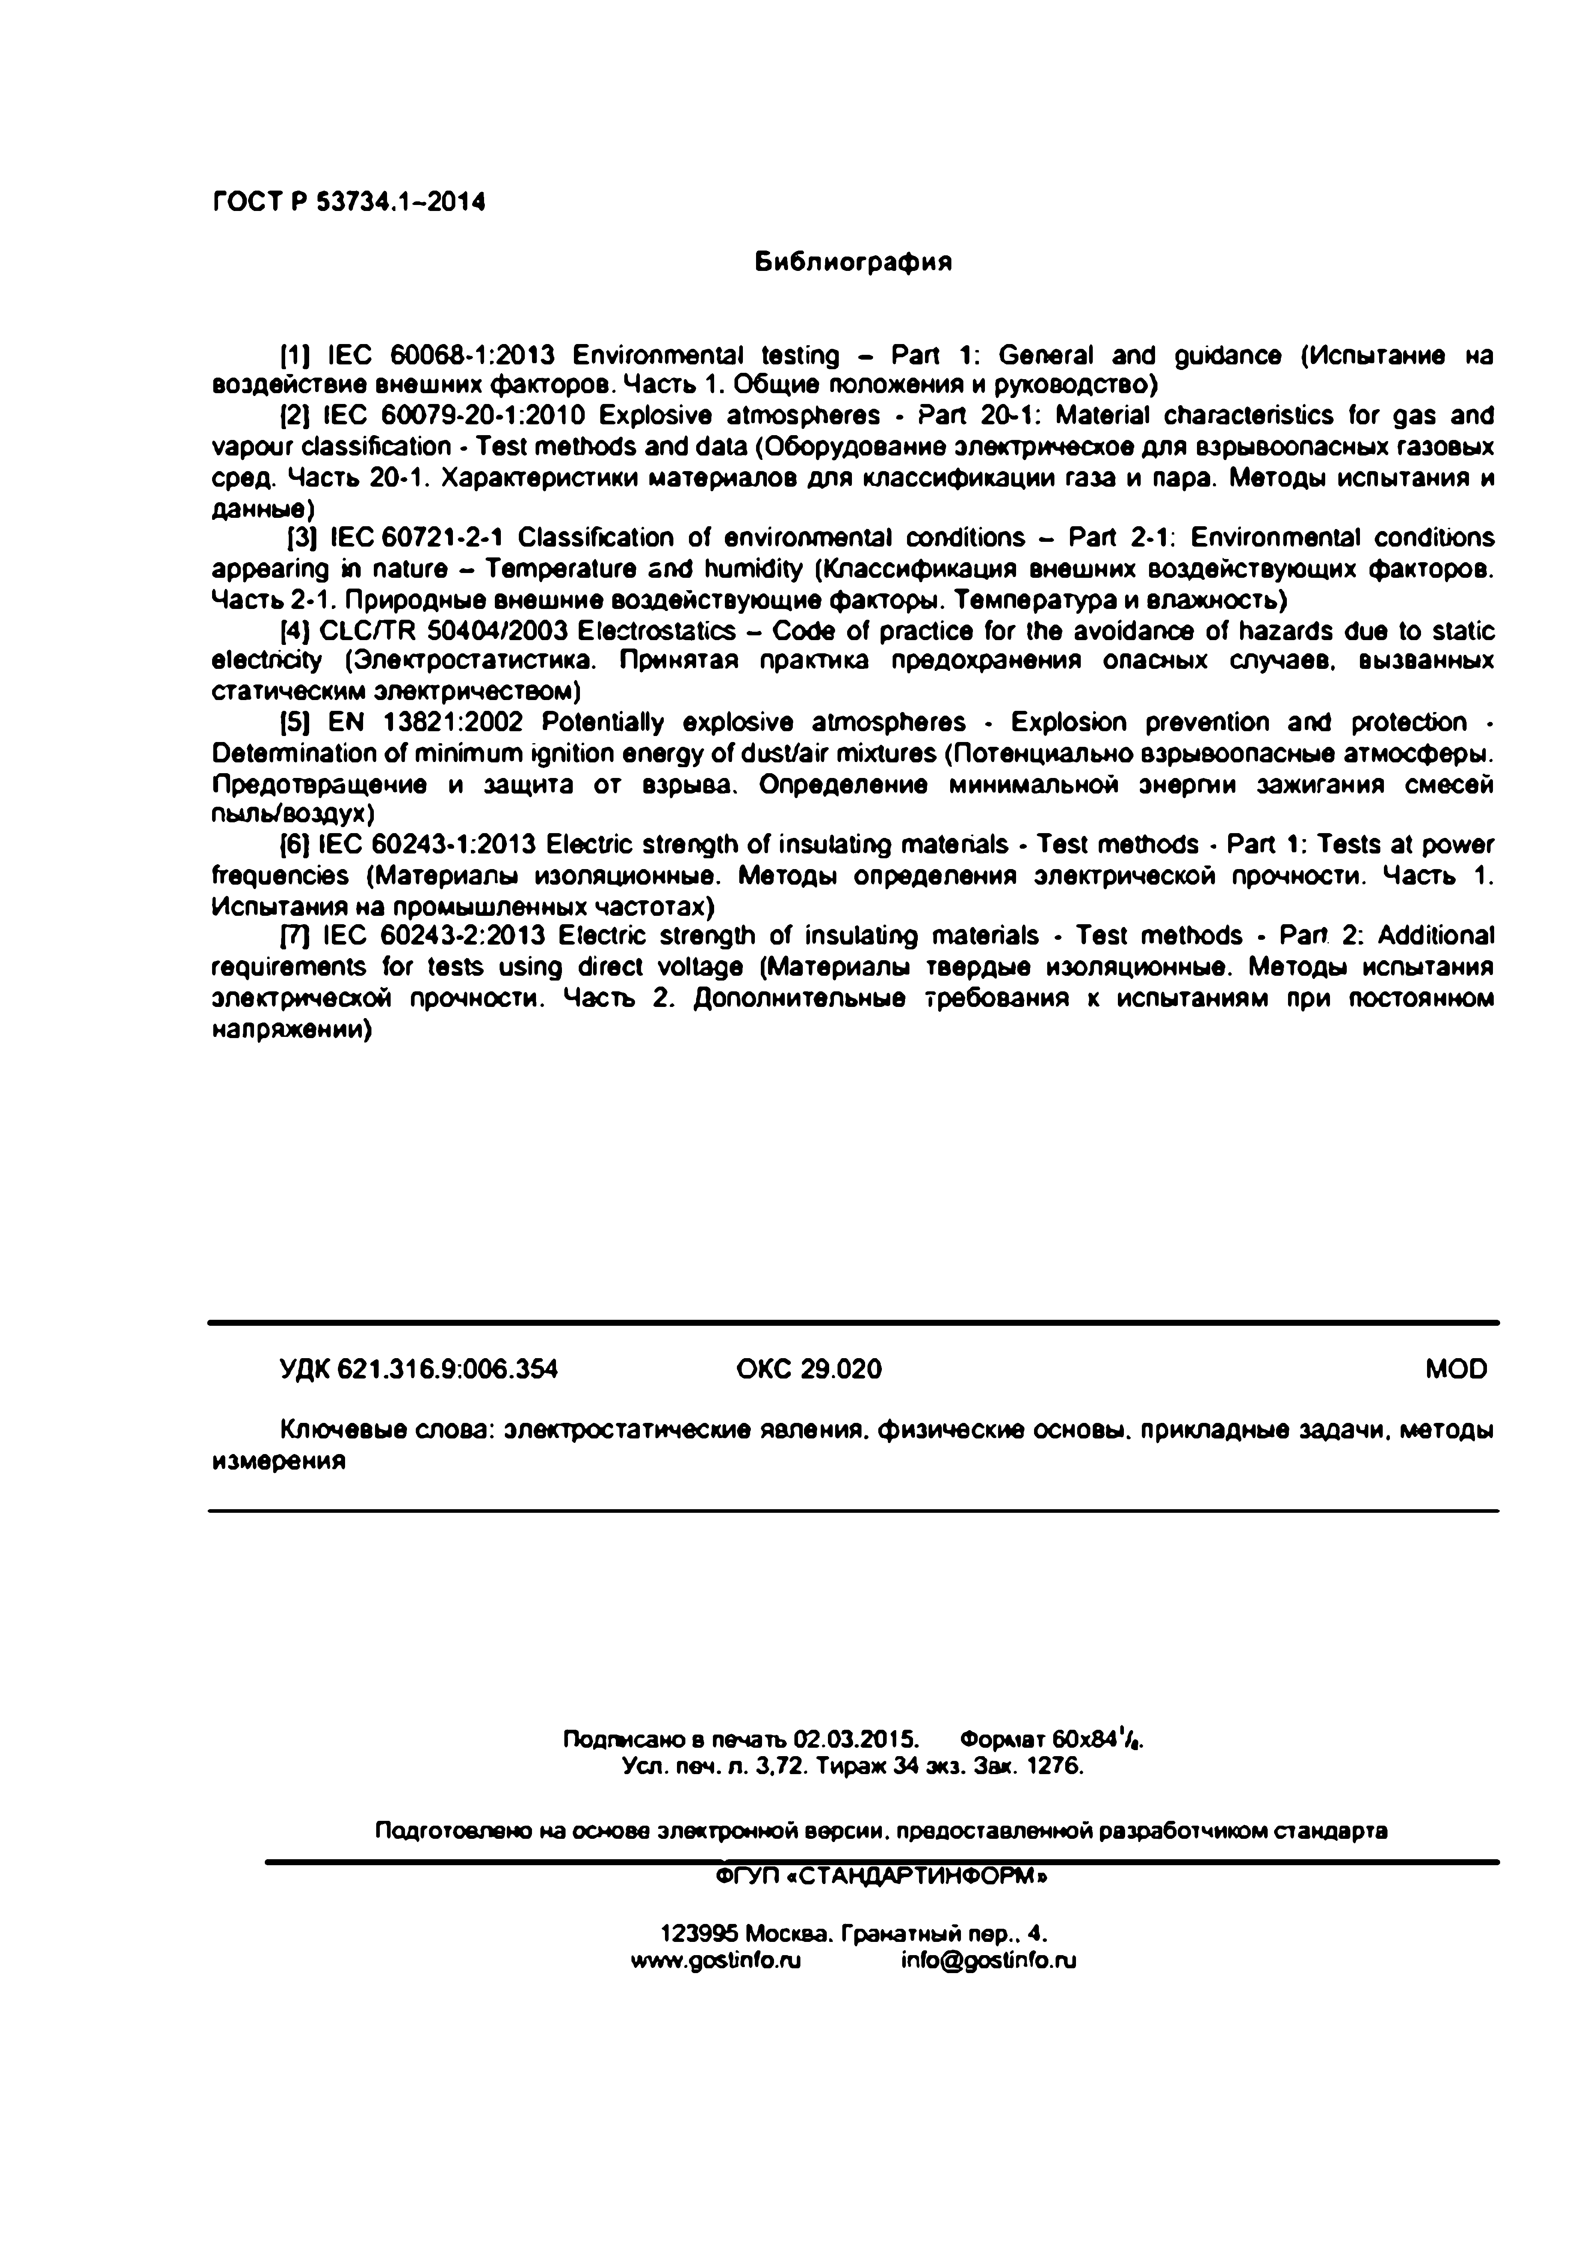
ГОСТ Р 53734.1-2014

Библиография

[1] IEC 60068-1:2013 Environmental testing - Part 1: General and guidance (Испытание на воздействие внешних факторов. Часть 1. Общие положения и руководство)
[2] IEC 60079-20-1:2010 Explosive atmospheres • Part 20-1: Material characteristics for gas and vapour classification • Test methods and data (Оборудование электрическое для взрывоопасных газовых сред. Часть 20-1. Характеристики материалов для классификации газа и пара. Методы испытания и данные)
[3] IEC 60721-2-1 Classification of environmental conditions - Part 2-1: Environmental conditions
appearing in nature - Temperature and humidity (Классификация внешних воздействующих факторов. Часть 2-1. Природные внешние воздействующие факторы. Температура и влажность)
[4] CLC/TR 50404/2003 Electrostatics - Code of practice for the avoidance of hazards due to static electricity (Электростатистика. Принятая практика предохранения опасных случаев, вызванных статическим электричеством)
{5] EN 13821:2002 Potentially explosive atmospheres - Explosion prevention and protection • Determination o f minimum ignition energy o f dust/air mixtures (Потенциально взрывоопасные атмосферы. Предотвращение и защита от взрыва. Определение минимальной энергии зажигания смесей пыль/воздух)
{6] IEC 60243-1:2013 Electric strength o f insulating materials - Test methods - Part 1: Tests at power frequencies (Материалы изоляционные. Методы определения электрической прочности. Часть 1. Испытания на промышленных частотах)
[7] IEC 60243-2:2013 Electric strength of insulating materials • Test methods - Part 2: Additional
requirements for tests using direct voltage (Материалы твердые изоляционные. Методы испытания электрической прочности. Часть 2. Дополнительные требования к испытаниям при постоянном напряжении)

УДК 621.316.9:006.354 ОКС 29.020 MOD

Ключевые слова: электростатические явления, физические основы, прикладные задачи, методы измерения

Подгысано в печать 02.03.2015. Формат 60х84'/«.
Усп. печ. л. 3,72. Тираж 34 экз. Зак. 1276.

Подготовлено на основе электронной версии, предоставленной разработчиком стандарта ФГУП «СТАНДАРТИНФОРМ»
123995 Москва. Гранатный пер.. 4. www.gostinfo.ru info@gostinfo.ru
Elec.ru

Электротехническая библиотека Elec.ru

